ПРИЛОЖЕНИЕ
к Постановлению Администрации г.о. Октябрьск
Самарской области от ___________ №_____
«СОГЛАСОВАНО»  Глава городского  округа Октябрьск Самарской области  ___________ А.В.Гожая  «____»__________2025 г. |  | «УТВЕРЖДАЮ»  Директор МКУ г.о. Октябрьск Самарской области «Управление по вопросам ЖКХ, энергетики и функционирования ЕДДС»  __________ Н. И. Балахонцева  «____» _______________2025 г.
 | Актуализированная схема теплоснабжения городского округа Октябрьск на период 2025-2035 г.г.

Октябрьск 2025 г.
Оглавление
Введение…………………………………………………………………………………………6
Глава 1 "Существующее положение в сфере производства, передачи и потребления тепловой энергии для целей теплоснабжения».........................................................................10
Часть 1 "Функциональная структура теплоснабжения"...........................................................10
Общие сведения............................................................................................................................10

1.1. Описание эксплуатационных зон действия теплоснабжающих и теплосетевых организаций....................................................................................................................................13
1.2 Описание зон действия промышленных источников тепловой энергии............................13
1.3 Описание структуры договорных отношений между теплоснабжающими организациями................................................................................................................................14
1.4 Описание зон действия индивидуального теплоснабжения................................................15
1.5 Изменения, произошедшие в функциональной структуре теплоснабжения за период, предшествующий актуализации схемы теплоснабжения..........................................................15
Часть 2. Источники тепловой энергии.........................................................................................16
2.1 Структура и технические характеристики основного оборудования.................................16
2.2. Параметры установленной тепловой мощности источника тепловой энергии, теплофикационного оборудования и теплофикационной установки.......................................20
2.3. Ограничения тепловой мощности и параметров располагаемой тепловой мощности........................................................................................................................................21
2.4. Объем потребления тепловой энергии (мощности) на собственные и хозяйственные нужды теплоснабжающей организации в отношении источников тепловой энергии и параметры тепловой мощности нетто.........................................................................................21
2.5. Срок ввода в эксплуатацию теплофикационного оборудования, год последнего освидетельствования при допуске к эксплуатации после ремонтов, год продления ресурса и мероприятия по продлению ресурса...........................................................................................22

2.6. Схемы выдачи тепловой мощности, структура теплофикационных установок (если источник тепловой энергии - источник комбинированной выработки тепловой и электрической энергии).................................................................................................................22

2.7. Способ регулирования отпуска тепловой энергии от источников тепловой энергии с обоснованием выбора графика изменения температур теплоносителя в зависимости от температуры наружного воздуха.................................................................................................24
2.8. Среднегодовая загрузка оборудования................................................................................27
2.9. Способы учёта тепла, отпущенного в тепловые сети.........................................................27

2.10. Статистика отказов и восстановлений оборудования источников тепловой энергии...........................................................................................................................................28

2.11. Предписания надзорных органов по запрещению дальнейшей эксплуатации источников тепловой энергии......................................................................................................29
2.12. Перечень источников тепловой энергии, которые отнесены к объектам, электрическая мощность которых поставляется в вынужденном режиме в целях обеспечения надёжного теплоснабжения потребителей....................................................................................................29
2.13. Изменения, произошедшие в источниках тепловой сети за период, предшествующий актуализации схемы теплоснабжения........................................................................................
Часть 3. Тепловые сети, сооружения на них и тепловые пункты..........................................
3.1 Описание структуры тепловых сетей от каждого источника тепловой энергии...........
3.2. Схемы тепловых сетей в зонах действия источников тепловой энергии......................
3.3. Параметры тепловых сетей, включая год начала эксплуатации, тип изоляции, тип компенсирующих устройств, тип прокладки, краткую характеристику грунтов в местах прокладки с выделением наименее надёжных участков, определением их материальной характеристики и тепловой нагрузки потребителей, подключённых к таким участкам...........
3.4. Тип и количество секционирующей и регулирующей арматуры на тепловых сетях........
3.5. Описание типов и строительных особенностей тепловых камер и павильонов................
3.6. Описание графиков регулирования отпуска тепла в тепловые сети с анализом их обоснованности
3.7. Фактические температурные режимы отпуска тепла в тепловые сети и их соответствие утверждённым графикам регулирования отпуска тепла в тепловые сети
3.8. Гидравлические режимы тепловых сетей и пьезометрические
3.9. Статистика отказов тепловых сетей (аварий, инцидентов) за последние 5 лет графики
3.10. Статистика восстановлений (аварийно-восстановительных ремонтов) тепловых сетей и среднее время, затраченное на восстановление работоспособности тепловых сетей за последние 5 лет
3.11. Описание процедур диагностики состояния тепловых сетей и планирования капитальных (текущих) ремонтов
3.12. Описание периодичности и соответствия техническим регламентам и иным обязательным требованиям процедур летних ремонтов с параметрами и методами испытаний (гидравлических, температурных, на тепловые потери) тепловых сетей
3.13. Описание нормативов технологических потерь при передаче тепловой энергии (мощности) и теплоносителя, включаемых в расчёт отпущенных тепловой энергии (мощности) и теплоносителя
3.14. Оценка фактических потерь тепловой энергии и теплоносителя при передаче тепловой энергии и теплоносителя по тепловым сетям
3.15. Предписания надзорных органов по запрещению дальнейшей эксплуатации участков тепловой сети и результаты их исполнения
3.16. Описание типов присоединений теплопотребляющих установок потребителей к тепловым сетям, определяющих выбор и обоснование графика регулирования отпуска тепловой энергии потребителям
3.17. Сведения о наличии коммерческого приборного учета тепловой энергии, отпущенной из тепловых сетей потребителям, и анализ планов по установке приборов учета тепловой энергии и теплоносителя
3.18. Анализ работы диспетчерских служб теплоснабжающих (теплосетевых) организаций и используемых средств автоматизации, телемеханизации и связи
3.19. Уровень автоматизации и обслуживания центральных тепловых пунктов, насосных станций
3.20. Сведения о наличии защиты тепловых сетей от превышения
3.21. Перечень выявленных бесхозяйных тепловых сетей и обоснование выбора организации, уполномоченной на их эксплуатацию давления
3.22. Данные энергетических характеристик тепловых сетей (при их наличии)
3.23. Изменения, произошедшие в тепловых сетях за период, предшествующий актуализации схемы теплоснабжения
Часть 4 "Зоны действия источников тепловой энергии"
4.2. Источники тепловой энергии, попадающие в эффективный радиус теплоснабжения источников комбинированной выработки тепловой и электрической энергии
4.3. Изменения, произошедшие в зонах действия источников тепловой энергии за период, предшествующий актуализации схемы теплоснабжения
Часть 5 "Тепловые нагрузки потребителей тепловой энергии, групп потребителей тепловой энергии"
5.1 Описание значений спроса на тепловую мощность в расчетных элементах территориального деления, в том числе значений тепловых нагрузок потребителей тепловой энергии, групп потребителей тепловой энергии
5.2 Описание значений расчётных тепловых нагрузок на коллекторах источников тепловой энергии
5.3. Описание случаев и условий применения отопления жилых помещений в многоквартирных домах с использованием индивидуальных квартирных источников тепловой энергии
5.4. Описание величины потребления тепловой энергии в расчётных элементах территориального деления за отопительный период и за год в целом
5.5. Описание существующих нормативов потребления тепловой энергии для населения на отопление и горячее водоснабжение
5.6. Описание сравнения величины договорной и расчётной тепловой нагрузки по зоне действия каждого источника тепловой энергии
5.7. Изменения, произошедшие в тепловых нагрузках потребителей тепловой энергии за период, предшествующий актуализации схемы теплоснабжения
Часть 6 "Балансы тепловой мощности и тепловой нагрузки"
6.1. Описание балансов установленной, располагаемой тепловой мощности нетто, потерь тепловой мощности в тепловых сетях и расчётной тепловой нагрузки по каждому источнику тепловой энергии, а в ценовых зонах теплоснабжения – по каждой системе теплоснабжения
6.2. Описание резервов и дефицитов тепловой мощности нетто по каждому источнику тепловой энергии
6.3. Описание гидравлических режимов, обеспечивающие передачу тепловой энергии от источника тепловой энергии до самого удалённого потребителя и характеризующих существующие возможности (резерва и дефициты по пропускной способности) передачи тепловой энергии от источника тепловой энергии до потребителя
6.4. Описание причины возникновения дефицитов тепловой мощности и последствий влияния дефицитов на качество теплоснабжения
6.5. Резервы тепловой мощности нетто источников тепловой энергии и возможности расширения технологических зон действия источников с резервами тепловой мощности нетто в зоны действия с дефицитом тепловой мощности
6.6. Изменения, произошедшие в балансах тепловой мощности и тепловой нагрузки в зонах действия источников тепловой энергии за период, предшествующий актуализации схемы теплоснабжения
Часть 7 "Балансы теплоносителя"
7.1. Описание балансов производительности водоподготовительных установок теплоносителя для тепловых сетей и максимального потребления теплоносителя в теплоиспользующих установках потребителей в перспективных зонах действия систем теплоснабжения и источников тепловой энергии, в том числе работающих на единую тепловую сеть
7.2. Описание балансов производительности водоподготовительных установок теплоносителя для тепловых сетей и максимального потребления теплоносителя в аварийных режимах систем теплоснабжения
7.3. Изменения, произошедшие в балансах теплоносителей за период, предшествующий актуализации схемы теплоснабжения
Часть 8 – «Топливные балансы источников тепловой энергии и система обеспечения топливом»
8.1. Описание видов и количества используемого основного топлива для каждого источника тепловой энергии
8.2. Описание видов резервного и аварийного топлива и возможности их обеспечения в соответствии с нормативными требованиями
8.3. Описание особенностей характеристик топлив в зависимости от мест поставки
8.4. Описание использования местных видов топлива
8.5. Описание видов топлива, их доли и значения низшей теплоты сгорания топлива
8.6. Описание преобладающего в городском округе вида топлива
8.7 Реконструкция или модернизация тепловых сетей, подлежащих замене в связи с исчерпанием эксплуатационного ресурса
Часть 9 «Надёжность теплоснабжения»
9.1 Поток отказов (частота отказов) участков тепловых сетей
9.2. Частота отключений потребителей
9.3 Поток (частота) и время восстановления теплоснабжения потребителей после отключений
9.4 Графические материалы (карты-схемы тепловых сетей и зон ненормативной надежности и безопасности теплоснабжения)
9.5 Анализ времени восстановления теплоснабжения потребителей после аварийных отключений
9.6 Результаты анализа аварийных ситуаций при теплоснабжении, расследование причин которых осуществляется федеральным органом исполнительной власти
9.7 Результаты анализа времени восстановления теплоснабжения потребителей, отключенных в результате аварийных ситуаций при теплоснабжении, указанных в подпункте
9.8. Изменения, произошедшие в надежности теплоснабжения за период, предшествующий актуализации схемы теплоснабжения
Часть 10 – Технико-экономические показатели теплоснабжающих и теплосетевых организаций
10.1 Общие положения
10.2 Изменения, произошедшие технико-экономических показателях теплоснабжающих и теплосетевых организаций за период, предшествующий актуализации схемы теплоснабжения
Часть 11 – Цены (тарифы) в сфере теплоснабжения
11.1 Динамика утвержденных тарифов, устанавливаемых органами исполнительной власти субъекта Российской Федерации в области государственного регулирования цен (тарифов) по каждому из регулируемых видов деятельности и по каждой теплосетевой и теплоснабжающей организации с учетом последних 4 года
11.2 Структура цен (тарифов), установленных на момент разработки схемы теплоснабжения
11.3 Плата за подключение к системе теплоснабжения и поступлений денежных средств от осуществления указанной деятельности
11.4 Плата за услуги по поддержанию резервной тепловой мощности, в том числе для социально значимых категорий потребителей
11.5 Описание динамики предельных уровней цен на тепловую энергию (мощность), поставляемую потребителям, утверждаемых в ценовых зонах теплоснабжения с учетом последних 3 года
11.6 Описание средневзвешенного уровня сложившихся за последние 3 года цен на тепловую энергию (мощность), поставляемую единой теплоснабжающей организацией потребителям в ценовых зонах теплоснабжения
11.7 Изменения, произошедшие ценах (тарифах) в сфере теплоснабжения за период, предшествующий актуализации схемы теплоснабжения
Часть 12 – Описание существующих технических и технологических проблем в системах теплоснабжения
12.1 Описание существующих проблем организации качественного теплоснабжения (перечень причин, приводящих к снижению качества теплоснабжения, включая проблемы в работе теплопотребляющих установок потребителей)
12.2 Описание существующих проблем организации надежного и безопасного теплоснабжения (перечень причин, приводящих к снижению надежного теплоснабжения, включая проблемы в работе теплопотребляющих установок потребителей)
12.3 Описание существующих проблем развития систем теплоснабжения
12.4 Описание существующих проблем надежного и эффективного снабжения топливом действующих систем теплоснабжения
12.5 Анализ предписаний надзорных органов об устранении нарушений, влияющих на безопасность и надежность системы теплоснабжения
12.6 Изменения, произошедшие в описании существующих технических и технологических проблем в системах теплоснабжения за период, предшествующий актуализации схемы теплоснабжения
Книга 2. Глава 2 – Существующее и перспективное потребление тепловой энергии на цели теплоснабжения
2.1 Данные базового уровня потребления тепла на цели теплоснабжения
2.2 Прогнозы приростов площади строительных фондов
2.3 Прогнозы перспективных удельных расходов тепловой энергии на отопление,вентиляцию и горячее водоснабжение
2.4 Прогнозы приростов объемов потребления тепловой энергии (мощности) и теплоносителя с разделением по видам теплопотребления
2.5 Прогнозы приростов объемов потребления тепловой энергии (мощности) и теплоносителя в зонах действия индивидуального теплоснабжения
2.6 Прогнозы приростов объемов потребления тепловой энергии (мощности) и теплоносителя объектами, расположенными в производственных зонах
2.7 Изменения, произошедшие в существующем и перспективном потреблении тепловой энергии на цели теплоснабжения за период, предшествующий актуализации схемы теплоснабжения
Книга 3. Глава 3 – Электронная модель системы теплоснабжения
Книга 4. Глава 4 – Существующие и перспективные балансы тепловой мощности источников тепловой энергии и тепловой нагрузки
4.1 Балансы существующей на базовый период схемы теплоснабжения тепловой мощности и перспективной тепловой нагрузки
4.2 Гидравлический расчет передачи теплоносителя с целью определения возможности (невозможности) обеспечения тепловой энергией существующих и перспективных потребителей
4.3 Выводы о резервах (дефицитах) существующей системы теплоснабжения при обеспечении перспективной тепловой нагрузки потребителей
4.4 Изменения, произошедшие в существующих и перспективных балансах тепловой мощности источников тепловой энергии и тепловой нагрузки за период, предшествующий актуализации схемы теплоснабжения
Книга 5. Глава 5 – Мастер-план развития систем теплоснабжения
5.1 Описание вариантов перспективного развития систем теплоснабжения
городского округа
5.2 Технико-экономическое сравнение вариантов перспективного развития систем теплоснабжения городского округа
Книга 6. Глава 6 – Существующие и перспективные балансы производительности водоподготовительных установок
6.1 Величина нормативных потерь теплоносителя в тепловых сетях в зонах действия источников тепловой энергии
6.2 Максимальный и среднечасовой расход теплоносителя (расход сетевой воды)
6.3 Сведения о наличии баков-аккумуляторов
6.4 Нормативный и фактический часовой расход подпиточной воды
6.5 Существующий и перспективный баланс производительности водоподготовительных установок и потерь теплоносителя с учетом развития системы теплоснабжения
6.6 Изменения, произошедшие в существующих и перспективных балансах производительности водоподготовительных установок за период, предшествующий актуализации схемы теплоснабжения
Книга 7. Глава 7 – Предложения по строительству, реконструкции и техническому перевооружению источников тепловой энергии
7.1 Определение условий организации централизованного теплоснабжения, индивидуального теплоснабжения, а также поквартирного отопления
7.2 Описание текущей ситуации, связанной с ранее принятыми в соответствии с законодательством Российской Федерации об электроэнергетике решениями об отнесении генерирующих объектов к генерирующим объектам, мощность которых поставляется в вынужденном режиме в целях обеспечения надежного теплоснабжения потребителей
7.3 Анализ надежности и качества теплоснабжения для случаев отнесения генерирующего объекта к объектам, вывод которых из эксплуатации может привести к нарушению надежности
7.4 Обоснование предлагаемых для строительства источников тепловой энергии, функционирующих в режиме комбинированной выработки электрической и тепловой энергии, для обеспечения перспективных тепловых нагрузок
7.5 Обоснование предлагаемых для реконструкции и модернизации источников тепловой энергии, функционирующих в режиме комбинированной выработки электрической и тепловой энергии
7.6 Обоснование предложений по переоборудованию котельных в источники тепловой энергии, функционирующие в режиме комбинированной выработки электрической и тепловой энергии
7.7 Обоснование предлагаемых для реконструкции и (или) модернизации котельных с увеличением зоны их действия путем включения в нее зон действия существующих источников тепловой энергии
7.8 Обоснование предложений по расширению зон действия действующих источников тепловой энергии, функционирующих в режиме комбинированной выработки электрической и тепловой энергии
7.9 Обоснование предлагаемых для вывода в резерв и (или) вывода из эксплуатации котельных при передаче тепловых нагрузок на другие источники тепловой энергии
7.10 Обоснование организации индивидуального теплоснабжения в зонах застройки поселения малоэтажными жилыми зданиями
7.11 Обоснование перспективных балансов производства и потребления тепловой мощности источников тепловой энергии и теплоносителя и присоединенной тепловой нагрузки
7.12 Анализ целесообразности ввода новых и реконструкции существующих источников тепловой энергии с использованием возобновляемых источников энергии, а также местных видов топлива
7.13 Обоснование организации теплоснабжения в производственных зонах на территории городского округа
7.14 Обоснование мероприятий по строительству, модернизации и реконструкции котельных
7.15 Результаты расчетов радиуса эффективного теплоснабжения
7.16 Изменения, произошедшие в предложениях по строительству, реконструкции и техническому перевооружению источников тепловой энергии за период, предшествующий актуализации схемы теплоснабжения
Книга 8. Глава 8 – Предложения по строительству и реконструкции тепловых сетей и сооружений на них
8.1 Реконструкция, модернизация или строительство тепловых сетей, обеспечивающих перераспределение тепловой нагрузки
8.2 Строительство тепловых сетей для обеспечения перспективных приростов тепловой нагрузки под жилищную, комплексную или производственную застройку во вновь осваиваемых районах
8.3 Строительство тепловых сетей, обеспечивающих условия, при наличии которых существует возможность поставок тепловой энергии потребителям от различных источников тепловой энергии при сохранении надежности теплоснабжения
8.4 Строительство, реконструкция или модернизация тепловых сетей для повышения эффективности функционирования системы теплоснабжения, в том числе за счет перевода котельных в пиковый режим работы или ликвидации котельных
8.5 Строительство тепловых сетей для обеспечения нормативной надежности теплоснабжения
8.6 Реконструкция или модернизация тепловых сетей с увеличением диаметра трубопроводов для обеспечения перспективных приростов тепловой нагрузки
8.7 Реконструкция или модернизация тепловых сетей, подлежащих замене в связи с исчерпанием эксплуатационного ресурса
8.8 Строительство и реконструкция насосных станций
8.9 Изменения, произошедшие в предложениях по строительству модернизации тепловых сетей и сооружений на них за период, предшествующий актуализации схемы теплоснабжения
Книга 9. Глава 9 – Предложения по переводу открытых систем теплоснабжения в закрытые системы
9.1 Технико-экономическое обоснование предложений по типам присоединений теплопотребляющих установок потребителей (или присоединений абонентских вводов) к тепловым сетям, обеспечивающим перевод потребителей, подключенных к открытой системе теплоснабжения (горячего водоснабжения), на закрытую систему горячего водоснабжения
9.2 Выбор и обоснование метода регулирования отпуска тепловой энергии от источников тепловой энергии
9.3 Предложения по реконструкции тепловых сетей для обеспечения передачи тепловой энергии при переходе от открытой системы теплоснабжения (горячего водоснабжения) к закрытой системе горячего водоснабжения
9.4 Потребности инвестиций для перевода открытой системы теплоснабжения на закрытую
9.5 Оценка целевых показателей эффективности и качества теплоснабжения в открытой системе теплоснабжения (горячего водоснабжения) и закрытой системе горячего водоснабжения
9.6 Предложения по источникам инвестиций
Книга 10. Глава 10 – Перспективные топливные балансы
10.1 Расчеты по каждому источнику тепловой энергии перспективных максимальных часовых и годовых расходов основного вида топлива для зимнего и летнего периодов, необходимого для обеспечения нормативного функционирования источников тепловой энергии на территории поселения
10.2 Результаты расчетов по каждому источнику тепловой энергии нормативных запасов топлива
10.3 Вид топлива, потребляемый источником тепловой энергии, в том числе с использованием возобновляемых источников энергии и местных видов топлива
10.4 Виды топлива, значение низшей теплоты сгорания топлива, используемые для производства тепловой энергии по каждой системе теплоснабжения
10.5 Преобладающий в городском округе вид топлива, определяемый по совокупности всех систем теплоснабжения
10.6 Приоритетное направление развития топливного баланса городского округа
10.7 Изменения, произошедшие в перспективных топливных балансах за период, предшествующий актуализации схемы теплоснабжения
Книга 11. Глава 11 – Оценка надежности теплоснабжения
11.1 Обоснование метода и результатов обработки данных по отказам участков тепловых сетей (аварийным ситуациям), средней частоты отказов участков тепловых сетей (аварийных ситуаций) в каждой системе теплоснабжения
11.2 Обоснование метода и результатов обработки данных по восстановлениям отказавших участков тепловых сетей (участков тепловых сетей, на которых произошли аварийные ситуации), среднего времени восстановления отказавших участков тепловых сетей в каждой системе теплоснабжения
11.3 Обоснование результатов оценки вероятности отказа (аварийной ситуации) и безотказной (безаварийной) работы системы теплоснабжения по отношению к потребителям, присоединенным к магистральным и распределительным теплопроводам
11.4 Обоснование результатов оценки коэффициентов готовности теплопроводов к несению тепловой нагрузки
11.5 Результаты оценки недоотпуска тепловой энергии по причине отказов (аварийных ситуаций) и простоев тепловых сетей и источников тепловой энергии.
Книга 12. Глава 12 – Обоснование инвестиций в строительство, реконструкцию и техническое перевооружение
12.1 Оценка финансовых потребностей для осуществления строительства, реконструкции и технического перевооружения источников тепловой энергии и тепловых сетей
12.2 Обоснованные предложения по источникам инвестиций, обеспечивающих финансовые потребности для осуществления строительства, реконструкции, технического перевооружения и (или) модернизации источников тепловой энергии и тепловых сетей
12.3 Расчеты экономической эффективности инвестиций
12.4 Расчеты ценовых последствий для потребителей при реализации программ строительства, реконструкции и технического перевооружения систем теплоснабжения
12.5 Изменения, произошедшие в перспективных топливных балансах за период, предшествующий актуализации схемы теплоснабжения
Книга 13. Глава 13 – Индикаторы развития систем теплоснабжения городского округа Октябрьск
Книга 14. Глава 14 – Ценовые (тарифные) последствия
14.1 Тарифно-балансовые расчетные модели теплоснабжения потребителей по каждой системе теплоснабжения
14.2 Тарифно-балансовые расчетные модели теплоснабжения потребителей по единой теплоснабжающей организации
14.3 Результаты оценки ценовых (тарифных) последствий реализации проектов схемы теплоснабжения на основании разработанных тарифно-балансовых моделей
Книга 15. Глава 15 – Реестр единых теплоснабжающих организаций
15.1 Реестр систем теплоснабжения, содержащий перечень теплоснабжающих организаций, действующих в каждой системе теплоснабжения, расположенных в границах поселения, городского округа, города федерального значения
15.2 Реестр единых теплоснабжающих организаций, содержащий перечень систем теплоснабжения, входящих в состав единой теплоснабжающей организации
15.3 Основания, в том числе критерии, в соответствии с которыми теплоснабжающей организации присвоен статус единой теплоснабжающей организации
15.4 Заявки теплоснабжающих организаций, поданные в рамках разработки проекта схемы теплоснабжения (при их наличии), на присвоение статуса единой теплоснабжающей организации
15.5 Описание границ зон деятельности единой теплоснабжающей организации (организаций)
Книга 16. Глава 16 – Реестр проектов схемы теплоснабжения
16.1 Перечень мероприятий по строительству, реконструкции, техническому перевооружению и (или) модернизации источников тепловой энергии
16.2 Перечень мероприятий по строительству, реконструкции, техническому перевооружению и (или) модернизации тепловых сетей и сооружений на них
16.3 Перечень мероприятий, обеспечивающих переход от открытых систем теплоснабжения (горячего водоснабжения) на закрытые системы горячего водоснабжения
Книга 17. Глава 17 – Замечания и предложения к проекту схемы теплоснабжения
17.1 Перечень всех замечаний и предложений, поступивших при разработке, утверждении и актуализации схемы теплоснабжения
17.2 Ответы разработчиков проекта схемы теплоснабжения на замечания и предложения
17.3 Перечень учтённых замечаний и предложений, а также реестр изменений, внесённых в разделы схемы теплоснабжения и главы обосновывающих материалов к схеме теплоснабжения
Книга 18. Глава 18 – Сводный том изменений, выполненных в актуализированной схеме теплоснабжения

Введение
Схема теплоснабжения городского округа Октябрьск Самарской области разработана в соответствии с требованиями законодательных документов:
• Федерального закона от 27.07.2010 г. № 190-ФЗ «О теплоснабжении»;
• постановления Правительства РФ от 22.02.2012 г. № 154 «О требованиях к схемам теплоснабжения, порядку их разработки и утверждения» (в редакции постановления Правительства Российской Федерации от 16 марта 2019 г. № 276);
• утвержденными в соответствии с действующим законодательством документами территориального планирования городского округа, программ развития сетей инженерно-технического обеспечения.
Структура настоящей схемы теплоснабжения в части разделов Тома 1 утверждаемой части, а также глав Тома 2 обосновывающих материалов представлена в соответствии с требованиями, утвержденными постановлением Правительства РФ от 22.02.2012 г. № 154 «О требованиях к схемам теплоснабжения, порядку их разработки и утверждения» (в редакции постановления Правительства Российской Федерации от 10 января 2023 г. № 5).
Цель разработки схемы теплоснабжения: удовлетворение спроса на тепловую энергию (мощность) и теплоноситель, обеспечение надежного теплоснабжения наиболее экономичным способом при минимальном воздействии на окружающую среду, а также экономического стимулирования развития систем теплоснабжения и внедрения энергосберегающих технологий. Актуализация схемы теплоснабжения в целях:
• Получения данных о существующем положении в сфере теплоснабжения городского округа Октябрьск и составление прогнозных вариантов развития данной сферы, поиск путей повышения надёжности, качества и эффективности теплоснабжения поселения, а также поиск решений для обеспечения полного удовлетворения спроса на тепловую энергию (мощность) и теплоноситель, для обеспечения надёжного теплоснабжения наиболее экономичным способом при минимальном воздействии на окружающую среду, для экономического стимулирования развития системы теплоснабжения и внедрения энергосберегающих технологий.
• Охраны здоровья населения и улучшения качества жизни населения путём обеспечения бесперебойного и качественного теплоснабжения;
• Повышения энергетической эффективности путём оптимизации процессов производства, транспорта и распределения;
• Снижения негативного воздействия на окружающую среду;
• Обеспечения доступности теплоснабжения для потребителей за счёт повышения эффективности деятельности организаций, осуществляющих производство, транспорт и распределение тепла;
• Обеспечения развития централизованных систем теплоснабжения путём развития эффективных форм управления этими системами, привлечения инвестиций и развития кадрового потенциала организаций, осуществляющих производство, транспорт и сбыт тепла. Принципы разработки схемы теплоснабжения:
• обеспечение безопасности и надежности теплоснабжения потребителей в соответствии с требованиями технических регламентов;
• обеспечение энергетической эффективности теплоснабжения и потребления тепловой энергии с учетом требований, установленных действующими законами;
• соблюдение баланса экономических интересов теплоснабжающих организаций и потребителей;
• минимизация затрат на теплоснабжение в расчете на каждого потребителя в долгосрочной перспективе;
• обеспечение не дискриминационных и стабильных условий осуществления предпринимательской деятельности в сфере теплоснабжения;
• согласованности схемы теплоснабжения с иными программами развития сетей инженерно-технического обеспечения, а также с программой газификации;
• обеспечение экономически обоснованной доходности текущей деятельности теплоснабжающих организаций и используемого при осуществлении регулируемых видов деятельности в сфере теплоснабжения инвестированного капитала.
Используемые понятия и определения:
• "зона действия системы теплоснабжения" - территория поселения, городского округа, города федерального значения или её часть, границы которой устанавливаются по наиболее удаленным точкам подключения потребителей к тепловым сетям, входящим в систему теплоснабжения;
• "зона действия источника тепловой энергии" - территория поселения, городского округа, города федерального значения или её часть, границы которой устанавливаются закрытыми секционирующими задвижками тепловой сети системы теплоснабжения;
• "установленная мощность источника тепловой энергии" - сумма номинальных тепловых мощностей всего принятого по актам ввода в эксплуатацию оборудования, предназначенного для отпуска тепловой энергии потребителям и для обеспечения собственных и хозяйственных нужд теплоснабжающей организации в отношении данного источника тепловой энергии;
• "располагаемая мощность источника тепловой энергии" - величина, равная установленной О требованиях к схемам теплоснабжения, порядку их разработки и утверждения (с изменениями на 10 января 2023 года) Страница 3 Постановление Правительства РФ от 22.02.2012 N 154 мощности источника тепловой энергии за вычетом объемов мощности, не реализуемых по техническим причинам, в том числе по причине снижения тепловой мощности оборудования в результате эксплуатации на продленном техническом ресурсе (снижение параметров пара перед турбиной, отсутствие рециркуляции в пиковых водогрейных котлоагрегатах и др.);
• "мощность источника тепловой энергии нетто" - величина, равная располагаемой мощности источника тепловой энергии за вычетом тепловой нагрузки на собственные и хозяйственные нужды теплоснабжающей организации в отношении источника тепловой энергии;
• "теплосетевые объекты" - объекты, входящие в состав тепловой сети и обеспечивающие передачу тепловой энергии от источника тепловой энергии до теплопотребляющих установок потребителей тепловой энергии; значения
• "элемент территориального деления" - территория поселения, городского округа, города федерального или административно-территориальных единиц; ее часть, установленная по границам
• "расчетный элемент территориального деления" - территория поселения, городского округа, города федерального значения или ее часть, принятая для целей разработки схемы теплоснабжения в неизменяемых границах на весь срок действия схемы теплоснабжения; • "местные виды топлива" - топливные ресурсы, использование которых потенциально возможно в районах (территориях) их образования, производства, добычи (торф и продукты его переработки, попутный газ, отходы деревообработки, отходы сельскохозяйственной деятельности, отходы производства и потребления, в том числе твердые коммунальные отходы, и иные виды топливных ресурсов), экономическая эффективность потребления которых ограничена районами (территориями) их происхождения;
• "расчетная тепловая нагрузка" - тепловая нагрузка, определяемая на основе данных о фактическом отпуске тепловой энергии за полный отопительный период, предшествующий началу разработки схемы теплоснабжения, приведенная в соответствии с методическими указаниями по разработке схем теплоснабжения к расчетной температуре наружного воздуха;
• "базовый период" - год, предшествующий году разработки и утверждения первичной схемы теплоснабжения поселения, городского округа, города федерального значения;
• "базовый период актуализации" - год, предшествующий году, в котором подлежит утверждению актуализированная схема теплоснабжения поселения, городского округа, города федерального значения;
• "мастер-план развития систем теплоснабжения поселения, городского округа, города федерального значения" - раздел схемы теплоснабжения (актуализированной схемы теплоснабжения), содержащий описание сценариев развития теплоснабжения поселения, городского округа, города федерального значения и обоснование выбора приоритетного сценария развития теплоснабжения поселения, городского округа, города федерального значения;
• "энергетические характеристики тепловых сетей" - показатели, характеризующие энергетическую эффективность передачи тепловой энергии по тепловым сетям, включая потери тепловой энергии, расход электроэнергии на передачу тепловой энергии, расход теплоносителя на передачу тепловой энергии, потери теплоносителя, температуру теплоносителя;
• "топливный баланс" - документ, содержащий взаимосвязанные показатели количественного соответствия необходимых для функционирования системы теплоснабжения поставок топлива различных видов и их потребления источниками тепловой энергии в системе теплоснабжения, устанавливающий распределение топлива различных видов между источниками тепловой энергии в системе теплоснабжения и позволяющий определить эффективность использования топлива при комбинированной выработке электрической и тепловой энергии;
• "материальная характеристика тепловой сети" - сумма произведений значений наружных диаметров трубопроводов отдельных участков тепловой сети и длины этих участков;
• "удельная материальная характеристика тепловой сети" - отношение материальной характеристики тепловой сети к тепловой нагрузке потребителей, присоединенных к этой тепловой сети;
• "средневзвешенная плотность тепловой нагрузки" - отношение тепловой нагрузки потребителей тепловой энергии к площади территории, на которой располагаются объекты потребления тепловой энергии указанных потребителей, определяемое для каждого расчетного элемента территориального деления, зоны действия каждого источника тепловой энергии, каждой системы теплоснабжения и в целом по поселению, городскому округу, городу федерального значения в соответствии с методическими указаниями по разработке схем теплоснабжения.
Глава 1 "Существующее положение в сфере производства, передачи и потребления тепловой энергии для целей теплоснабжения"
Часть 1 "Функциональная структура теплоснабжения"

Общие сведения
Городской округ Октябрьск расположен на правом берегу р. Волги в западной части Самарской области, в состав городского округа Октябрьск входит город Октябрьск.
Город Октябрьск, расположен у пересечения реки Волга с железнодорожной магистралью Москва-Самара и автомагистралью М-5 «Москва – Челябинск» в 154 километрах к западу от столицы области, г. Самара. Город имеет протяженность 27 километров вдоль берега р. Волга.
Город основан 1956 году.
Рельеф земель города холмистый. Почвы преобладают глинистые.
Город Октябрьск находится в зоне господства континентального климата. Среднегодовая норма осадков составляет 389 мм. Среднегодовая температура воздуха составляет +6,1ºС. Средняя температура наружного воздуха наиболее холодного месяца (январь) составляет –10,7ºС. Температура воздуха наиболее холодных суток составляет –22ºС.
В холодный период преобладают ветра западные, юго-восточные и юго-западные. Средняя скорость ветра за три наиболее холодных месяца 3,4 м/с.
В теплый период года температура воздуха составляет +27,0ºС.
Переход среднесуточной температуры воздуха через 0ºС в сторону понижения осуществляется в конце октября - начале ноября.
Продолжительность отопительного периода 196 суток.
На территории городского округа Октябрьск функционируют следующие крупные и средние предприятия промышленности: ООО «Волга», ООО «Октябрьский керамзит», ООО «Аутокомпонент Инжиниринг-2», ООО «САБИ» предприятия малого бизнеса: ООО “Парус", ООО «АРГО», ООО "Сервис-Партнер", ООО «Агроторг», ООО «Мандарин» и другие.
В городе 6 общеобразовательных учреждений, в которых учатся более 2,2 тыс. учащихся, 9 дошкольных образовательных учреждений, в которых воспитываются около 1,2 тыс. человек.
На 01.01.2025 г. в городе Октябрьск проживало 19,88 тыс. человек.
На рисунке 1. приведены данные по численности населения в предыдущее годы и прогнозные величины численности населения.

Рисунок 1.1.1. Динамика изменения численности населения, проживающего в городском округе - город Октябрьск.
В городе Октябрьск Самарской области лишь часть зданий потребителей подключено к централизованной системе теплоснабжения. Большая часть города представлена индивидуальной застройкой с индивидуальными системами отопления, либо печным отоплением.
Централизованное теплоснабжение осуществляется от десяти районных котельных. Девять котельных, тепловые сети и сооружения на них являются муниципальной собственностью и находятся в хозяйственном ведении по договору концессионного соглашения ООО «СамРЭК-Эксплуатация» сроком на 5 лет.
В городе Октябрьск находятся одна теплоснабжающая организация ООО «СамРЭК-Эксплуатация».
В структуре ООО «СамРЭК-Эксплуатация» имеется диспетчерская служба, обеспечивающая режим работы тепловых сетей.
ООО «СамРЭК-Эксплуатация» отпускает тепловую энергию для нужд отопления и ГВС потребителей на основании договоров на теплоснабжение.
Коммерческий расчет тепловой энергии на объектах теплоснабжения осуществляется расчетным методом.

Описание эксплуатационных зон действия теплоснабжающих и теплосетевых организаций

Зона деятельности единой теплоснабжающей организации – одна или несколько систем теплоснабжения на территории поселения, городского округа, в границах которых единая теплоснабжающая организация обязана обслуживать любых обратившихся к ней потребителей тепловой энергии.

Эксплуатационная зона действия организации, осуществляющей генерацию или транспортировку тепловой энергии, - это зона, определенная по признаку обязанности (ответственности) организации по эксплуатации централизованных систем теплоснабжения.

Описание эксплуатационных зон с выделением номера зоны деятельности единой теплоснабжающей организации (ЕТО) на территории городского округа представлено в таблице 1.

Таблица 1 – Реестр единых теплоснабжающих организаций (ЕТО), содержащий перечень систем теплоснабжения
Наименование ЕТО | Код зоны деятельности | № системы теплоснабжения | Наименование источников | Основание | Объекты системы теплоснабжения в обслуживании теплоснабжающе й (теплосетевой) организации
ЕТО-1-ТСО  ООО «СамРЭК-Эксплуатация» | Участок № 11 | 1 | Котельная, нежилое здание пер. Спортивный,1а | ООО «СамРЭК-Эксплуатация» | Источник
 |  |  |  |  | Тепловые сети
ЕТО-1-ТСО  ООО «СамРЭК-Эксплуатация» | Участок № 11 | 2 | Котельная ул. Пионерская | ООО «СамРЭК-Эксплуатация» | Источник
 |  |  |  |  | Тепловые сети
ЕТО-1-ТСО  ООО «СамРЭК-Эксплуатация» | Участок № 11 | 3 | Котельная ул. Куйбышева | ООО «СамРЭК-Эксплуатация» | Источник
 |  |  |  |  | Тепловые сети
ЕТО-1-ТСО  ООО «СамРЭК-Эксплуатация» | Участок № 11 | 4 | Котельная ул. Волго-Донская, 9 | ООО «СамРЭК-Эксплуатация» | Источник
 |  |  |  |  | Тепловые сети
ЕТО-1-ТСО  ООО «СамРЭК-Эксплуатация» | Участок № 11 | 5 | Модульная газовая котельная п. Первомайск, ул. Вологина | ООО «СамРЭК-Эксплуатация» | Источник
 |  |  |  |  | Тепловые сети
ЕТО-1-ТСО  ООО «СамРЭК-Эксплуатация» | Участок № 11 | 6 | Тепловой центр в модульной котельной для подразделения ГБОУ Самарской области основная общеобразовательная школа №2, ул. Кирова, 12 | ООО «СамРЭК-Эксплуатация» | Источник
 |  |  |  |  | Тепловые сети
ЕТО-1-ТСО  ООО «СамРЭК-Эксплуатация» | Участок № 11 | 7 | Модульная газовая котельная ул. Красногорская | ООО «СамРЭК-Эксплуатация» | Источник
 |  |  |  |  | Тепловые сети
ЕТО-1-ТСО  ООО «СамРЭК-Эксплуатация» | Участок № 11 | 8 | Модульная газовая котельная ул. Пролетарская | ООО «СамРЭК-Эксплуатация» | Источник
 |  |  |  |  | Тепловые сети
ЕТО-1-ТСО  ООО «СамРЭК-Эксплуатация» | Участок № 11 | 9 | Модульная газовая котельная ул.3-го Октября | ООО «СамРЭК-Эксплуатация» | Источник
 |  |  |  |  | Тепловые сети

1.2 Описание зон действия промышленных источников тепловой энергии
Ведомственные и промышленные источники тепловой энергии – это источники тепловой энергии, эксплуатируемые организациями, которые не осуществляют регулируемых видов деятельности – производства и транспортировки тепловой энергии до населения на территории городского округа.
Для таких источников тепловой энергии тарифы на тепловую энергию не устанавливаются. В рамках схемы теплоснабжения ведомственные и промышленные источники тепловой энергии не рассматриваются.
1.3 Описание структуры договорных отношений между теплоснабжающими организациями
В соответствии с ч. 2 ст. 13, ст. 15 ФЗ «О теплоснабжении» от 27.07.2010 г. №190-ФЗ, поставка тепловой энергии осуществляется в соответствии с заключаемыми договорами энергоснабжения.
Договорные отношения в системе централизованного теплоснабжения городского округа выстроены следующим образом:
1. Договоры теплоснабжения с потребителями заключают соответствующие службы сбыта ЕТО, т. е. потребители, находящиеся в границах зоны деятельности ЕТО независимо от точки подключения и источника теплоснабжения. При этом условия договора должны соответствовать техническим условиям.
2. ЕТО заключает договоры поставки тепловой энергии (мощности) и (или) теплоносителя на объемы тепловой нагрузки, распределенной в соответствии со схемой теплоснабжения в границах зоны ЕТО;
3. Для реализации комплекса организационных и технологически связанных действий, обеспечивающих передачу тепловой энергии и теплоносителя через тепловые сети и устройства, ЕТО заключает договоры оказания услуг по передаче тепловой энергии, теплоносителя в объеме, необходимом для обеспечения и теплоснабжения потребителей тепловой энергии с учетом потерь тепловой энергии, теплоносителя при их передаче в границах зоны ЕТО.
На основании договоров на оказание услуг по передаче тепловой энергии и теплоносителя сетевые предприятия оказывают услуги ЕТО по передаче тепловой энергии и теплоносителя до конечного потребителя.
1.4 Описание зон действия индивидуального теплоснабжения
Зоны действия индивидуального теплоснабжения в городском округе сформированы в исторически сложившихся на территории микрорайонов и с индивидуальной малоэтажной жилой застройкой. Такие здания (одноэтажные и ИЖС), как правило, не присоединены к системам централизованного теплоснабжения. Теплоснабжение жителей осуществляется либо от индивидуальных котлов, либо используется печное отопление.
Зона застройки индивидуальными жилыми домами не учитывается в расчетах перспективной нагрузки системы теплоснабжения.
1.5 Изменения, произошедшие в функциональной структуре теплоснабжения за период, предшествующий актуализации схемы теплоснабжения
Актуализирована функциональная структура теплоснабжения, информация о ведомственных и промышленных источниках тепловой энергии, структура договорных отношений между организациями.

Часть 2. Источники тепловой энергии
2.1 Структура и технические характеристики основного оборудования
Централизованное теплоснабжение строительного фонда г. о. Октябрьск осуществляется от девяти районных котельных,
Наиболее крупными являются котельные №11-1, 11-3. На их долю приходится 61,76 % тепловых нагрузок потребителей города.

Рисунок 2. Распределение присоединённой тепловой нагрузки по источникам.
Состав и технические характеристики основного оборудования источников тепловой энергии городского округа приведены в таблице 2.
Таблица 2. Состав и технические характеристики основного оборудования котельных
N п/п | Наименование котельной | Адрес котельной | Марка, наименование котла | Основной вид топлива по паспорту | Год установки котла | Год продления ресурса (последнего освидетельствования) | Мощность котла, Гкал/ч | Мощность котельной, Гкал/ч
1 | Котельная 11-1 | Самарская область, г. Октябрьск, пер. Спортивный, д.1а | Bosch Unimat UT-L 34, котел водогрейный | Природный газ | 2014 | Акт технического освидетельствования тепловых энергоустановок и тепловых сетей от 23.07.24 | 4.47 | 21,156
1 | Котельная 11-1 | Самарская область, г. Октябрьск, пер. Спортивный, д.1а | Bosch Unimat UT-L 34, котел водогрейный | Природный газ | 2014 |  | 4.47 | 21,156
1 | Котельная 11-1 | Самарская область, г. Октябрьск, пер. Спортивный, д.1а | Bosch Unimat UT-L 30, котел водогрейный | Природный газ | 2014 |  | 3.61 | 21,156
1 | Котельная 11-1 | Самарская область, г. Октябрьск, пер. Спортивный, д.1а | Вулкан КСВа-2,5 Гс, котел водогрейный | Природный газ | 2014 |  | 2,15 | 21,156
1 | Котельная 11-1 | Самарская область, г. Октябрьск, пер. Спортивный, д.1а | Вулкан КСВа-2,5 Гс, котел водогрейный | Природный газ | 2014 |  | 2,15 | 21,156
1 | Котельная 11-1 | Самарская область, г. Октябрьск, пер. Спортивный, д.1а | Вулкан КСВа-2,5 Гс, котел водогрейный | Природный газ | 2014 |  | 2,15 | 21,156
1 | Котельная 11-1 | Самарская область, г. Октябрьск, пер. Спортивный, д.1а | Вулкан КСВа-2,5 Гс, котел водогрейный | Природный газ | 2014 |  | 2,15 | 21,156
2 | Котельная 11-2 | Самарская область,  г. Октябрьск,  ул. Пионерская | Protherm Bison NO 1600, котел водогрейный | Природный газ | 2014 | Акт технического освидетельствования тепловых энергоустановок и тепловых сетей от 23.07.24 | 1,376 | 3,956
2 | Котельная 11-2 | Самарская область,  г. Октябрьск,  ул. Пионерская | Protherm Bison NO 1600, котел водогрейный | Природный газ | 2014 |  | 1,376 | 3,956
2 | Котельная 11-2 | Самарская область,  г. Октябрьск,  ул. Пионерская | Protherm Bison NO 1400, котел водогрейный | Природный газ | 2014 |  | 1,204 | 3,956
3 | Котельная 11-3 | Самарская область, г. Октябрьск, ул. Куйбышева, д.21а | КВГН-4,0 котел водогрейный | Природный газ | 2014 | Акт технического освидетельствования тепловых электроустановок и тепловых сетей от 23.07.24 | 3,44 | 13,76
3 | Котельная 11-3 | Самарская область, г. Октябрьск, ул. Куйбышева, д.21а | КВГН-4,0 котел водогрейный | Природный газ | 2014 |  | 3,44 | 13,76
3 | Котельная 11-3 | Самарская область, г. Октябрьск, ул. Куйбышева, д.21а | КВГН-4,0 котел водогрейный | Природный газ | 2014 |  | 3,44 | 13,76
3 | Котельная 11-3 | Самарская область, г. Октябрьск, ул. Куйбышева, д.21а | КВГН-4,0 котел водогрейный | Природный газ | 2014 |  | 3,44 | 13,76
4 | Котельная 11-4 | Самарская область, г. Октябрьск,  ул. Волго-Донская | КВГН-6,0 котел водогрейный | Природный газ | 2014 | Акт технического освидетельствования тепловых электроустановок и тепловых сетей от 23.07.24 | 5,16 | 12,9
4 | Котельная 11-4 | Самарская область, г. Октябрьск,  ул. Волго-Донская | КВГН-6,0 котел водогрейный | Природный газ | 2014 |  | 5,16 | 12,9
4 | Котельная 11-4 | Самарская область, г. Октябрьск,  ул. Волго-Донская | КВГН-3,0 котел водогрейный | Природный газ | 2014 |  | 2,58 | 12,9
5 | Модульная газовая котельная | Самарская область, г. Октябрьск, ул. Вологина | КВ-Г-4,0-115Н котел водогрейный | Природный газ | 2001 | Акт технического освидетельствования тепловых энергоустановок и тепловых сетей от 23.07.24 | 3,44 | 5,59
5 | Модульная газовая котельная | Самарская область, г. Октябрьск, ул. Вологина | КСВа-2,5Гс котел водогрейный | Природный газ | 2001 |  | 2,15 | 5,59
6 | Тепловой центр в модульной котельной для подразделения ГБОУ Самарской области основная общеобразовательная школа №2 | Самарская область, г. Октябрьск ул. Кирова, 12 | Buderus Logano GE315 котел водогрейный | Природный газ | 2011 | Акт технического освидетельствования тепловых энергоустановок и тепловых сетей от 23.07.24 | 0,172 | 0,344
6 |  | Самарская область, г. Октябрьск ул. Кирова, 12 | Buderus Logano GE315 котел водогрейный | Природный газ | 2011 |  | 0,172 | 0,344
7 | Модульная котельная | Самарская область, г. Октябрьск  ул. Пролетарская | Protherm Bison NO 300 котел водогрейный | Природный газ | 2014 | Акт технического освидетельствования тепловых энергоустановок и тепловых сетей от 23.07.24 | 0,258 | 0,516
7 | Модульная котельная | Самарская область, г. Октябрьск  ул. Пролетарская | Protherm Bison NO 300 котел водогрейный | Природный газ | 2014 |  | 0,258 | 0,516
8 | Модульная котельная к школе № 2 | Самарская область,  г. Октябрьск,  ул. Красногорская | Protherm Bison NO 510 котел водогрейный | Природный газ | 2014 | Акт технического освидетельствования тепловых энергоустановок и тепловых сетей от 23.07.24 | 0,43 | 0,645
8 | Модульная котельная к школе № 2 | Самарская область,  г. Октябрьск,  ул. Красногорская | VITOPLEX100 PVI-0,25 котел водогрейный | Природный газ | 2014 |  | 0,215 | 0,645
9 | Модульная газовая котельная | г. Октябрьск  ул.3-го Октября | Buderus Logano S825L-3050 котел водогрейный | Природный газ | 2010 | Акт технического освидетельствования тепловых энергоустановок и тепловых сетей от 23.07.24 | 2,623 | 7,869
9 | Модульная газовая котельная | г. Октябрьск  ул.3-го Октября | Buderus Logano S825L-3050 котел водогрейный | Природный газ | 2010 |  | 2,623 | 7,869
9 | Модульная газовая котельная | г. Октябрьск  ул.3-го Октября | Buderus Logano S825L-3050 котел водогрейный | Природный газ | 2010 |  | 2,623 | 7,869

2.2. Параметры установленной тепловой мощности источника тепловой энергии, теплофикационного оборудования и теплофикационной установки
Установленная мощность источника тепловой энергии — это сумма номинальных тепловых мощностей всего принятого по акту ввода в эксплуатацию оборудования, предназначенного для отпуска тепловой энергии потребителям, а также на собственные и хозяйственные нужды. Параметры установленной тепловой мощности котельного оборудования приведены в таблице 3.
Таблица 3. Установленная тепловая мощность, ограничения тепловой мощности, располагаемая тепловая мощность котельных
№ п/п | Адрес или наименование котельной | Тепловая мощность котлов, установленная | Ограничения установленной тепловой мощности | Тепловая мощность котлов располагаемая | Затраты тепловой мощности на собственные нужды | Тепловая мощность котельной нетто
Ед. изм. |  | Гкал/ч | Гкал/ч | Гкал/ч | Гкал/ч | Гкал/ч
1 | Котельная 11-1 | 21,156 | - | 21,156 | 0,04272 | 21,11328
2 | Котельная 11-2 | 3,956 | - | 3,956 | 0,02675 | 3,92925
3 | Котельная 11-3 | 13,76 | - | 13,76 | 0,09365 | 13,6635
4 | Котельная 11-4 | 12,9 | - | 12,9 | 0,0195 | 12,8805
5 | Модульная газовая котельная | 5,59 | - | 5,59 | 0,00268 | 5,58732
6 | Тепловой центр в модульной котельной для подразделения ГБОУ Самарской области основная общеобразовательная школа №2 | 0,344 | - | 0,344 | 0,00172 | 0,34228
7 | Модульная котельная | 0,516 | - | 0,516 | 0,00096 | 0,51504
8 | Модульная котельная к школе № 2 | 0,645 | - | 0,645 | 0,00096 | 0,64404
9 | Модульная газовая котельная | 7,869 | - | 7,869 | 0,013 | 7,856

2.3. Ограничения тепловой мощности и параметров располагаемой тепловой мощности
Располагаемая мощность источника тепловой энергии — это величина, равная установленной мощности источника тепловой энергии за вычетом мощности, не реализуемой по техническим причинам. Ограничения тепловой мощности котельного оборудования эксплуатирующей организацией городского округа, представлены в таблице 3.
2.4. Объем потребления тепловой энергии (мощности) на собственные и хозяйственные нужды теплоснабжающей организации в отношении источников тепловой энергии и параметры тепловой мощности нетто
Потребление тепловой энергии на собственные и хозяйственные нужды – это значение расхода тепловой энергии, приходящееся на вспомогательные технологические процессы, в том числе на тепловыделения котлоагрегатов, нужды мазутного хозяйства (при наличии), нужды системы водоподготовки (при наличии), обдуву котлов, отопление помещений котельной, хозбытовые нужды и пр. Данные об объемах потребления тепловой энергии (мощности) и теплоносителя на собственные и хозяйственные нужды, а также параметры тепловой мощности нетто приведены в таблице 5.
Годовые значения выработки, отпуск тепловой энергии и затрат тепловой энергии на собственные нужды приведены в таблице 3.
Установленный топливный режим котельных и значения расходов условного топлива приведены в таблице 4.
Таблица 4. Выработка, отпуск тепловой энергии расход условного топлива по котельным
 | Адрес или наименование котельной | Выработка тепловой энергии котлоагрегатами | Затраты тепловой энергии на собственные нужды | Отпуск тепловой энергии с коллекторов котельной
Ед. изм. |  | Гкал | Гкал | Гкал
 | Котельная 11-1 | 20221,547 | 396,09 | 19825,457
 | Котельная 11-2 | 4830,976 | 8,27 | 4822,706
 | Котельная 11-3 | 18659,056 | 312,93 | 18346,126
 | Котельная 11-4 | 13182,479 | 60,58 | 13121,899
 | Модульная газовая котельная | 5836,127 | 1,08 | 5835,047
 | Тепловой центр в модульной котельной для подразделения ГБОУ Самарской области основная общеобразовательная школа №2 | 366,758 | 0,006 | 366,752
 | Модульная котельная | 618,37 | 0,004 | 618,366
 | Модульная котельная к школе № 2 | 500,369 | 0,005 | 500,364
 | Модульная газовая котельная | 5058,743 | 6,89 | 5051,853

2.5. Срок ввода в эксплуатацию теплофикационного оборудования, год последнего освидетельствования при допуске к эксплуатации после ремонтов, год продления ресурса и мероприятия по продлению ресурса
В соответствии с «Инструкцией по продлению срока безопасной эксплуатации паровых котлов с рабочим давлением более 4,0 МПа включительно и водогрейных котлов с температурой воды свыше 115°С» СО 153-34.17.469-2003 срок службы котлов принят - паровые водотрубные – 24 года, водогрейные всех типов – 16 лет. Решения о проведении ремонта или продления срока службы данного оборудования принимаются на основании технических освидетельствований и технического диагностирования, проведенных в установленном порядке. Информация о годе ввода оборудования в эксплуатацию и данные по годам последнего освидетельствования и годах продления ресурса представлена в таблице 3.
2.6. Схемы выдачи тепловой мощности, структура теплофикационных установок (если источник тепловой энергии - источник комбинированной выработки тепловой и электрической энергии)
Комбинированная выработка электроэнергии и тепла — или когенерация — это способ выработки электрической энергии, при котором полезно используется тепло, высвобождающееся в процессе выработки электроэнергии. На территории городского округа отсутствуют источники комбинированной выработки тепловой и электрической энергии. Схемы выдачи тепловой мощности источников тепловой энергии на территории городского округа приведена в таблице 5.
Таблица 5. Схемы выдачи тепловой мощности источников тепловой энергии
№ п/п | Наименование источника тепловой энергии | Теплоноситель | Схема присоединения систем отопления потребителей | Схема организации систем ГВС потребителей | Способ регулирования отпуска тепловой энергии | Температурный график
 |  |  |  |  |  | подача | обратка
1 | Котельная 11-1 | Горячая вода | Независимая | Отдельный трубопровод | Качественное | 95 | 70
2 | Котельная 11-2 | Горячая вода | Независимая | Отсутствует | Качественное | 95 | 70
3 | Котельная 11-3 | Горячая вода | Независимая | Отсутствует | Качественное | 95 | 70
4 | Котельная 11-4 | Горячая вода | Независимая | Отдельный трубопровод | Качественное | 95 | 70
5 | Модульная газовая котельная | Горячая вода | Независимая | Отсутствует | Качественное | 95 | 70
6 | Тепловой центр в модульной котельной для подразделения ГБОУ Самарской области основная общеобразовательная школа №2 | Горячая вода | Независимая | Отдельный трубопровод | Качественное | 95 | 70
7 | Модульная котельная | Горячая вода | Независимая | Отсутствует | Качественное | 95 | 70
8 | Модульная котельная к школе № 2 | Горячая вода | Независимая | Отсутствует | Качественное | 95 | 70
9 | Модульная газовая котельная | Горячая вода | Независимая | Отдельный трубопровод | Качественное | 95 | 70

2.7. Способ регулирования отпуска тепловой энергии от источников тепловой энергии с обоснованием выбора графика изменения температур теплоносителя в зависимости от температуры наружного воздуха
Регулирование отпуска тепловой энергии на территории городского округа – качественное, за счет изменения температуры воды в подающем трубопроводе тепловой сети в зависимости от текущей температуры наружного воздуха при постоянном расходе циркулирующей воды. Температурный график теплоисточника — это кривая (таблица), которая определяет, какая должна быть температура теплоносителя при фактической температуре наружного воздуха. Графики зависимости могут быть различны. Конкретный график зависит от климата, оборудования котельной и технико-экономических показателей.
Способ регулирования - качественный по отопительной нагрузке путем изменения температуры сетевой воды в подающем трубопроводе.
Способ регулирования отпуска тепла в сетях ГВС осуществляется количественным путем, т. е. изменением расхода сетевой воды в греющем контуре теплообменного оборудования на источнике тепловой энергии, по температурному графику вне зависимости от температуры наружного воздуха. Обоснованием выбора графика служит возможность обеспечения нормированных температур в помещениях и нормированной температуры воды на нужды ГВС при оптимальных технико- экономических параметрах работы системы.
Утвержденные температурные графики регулирования отпуска тепловой энергии от источников тепловой энергии.
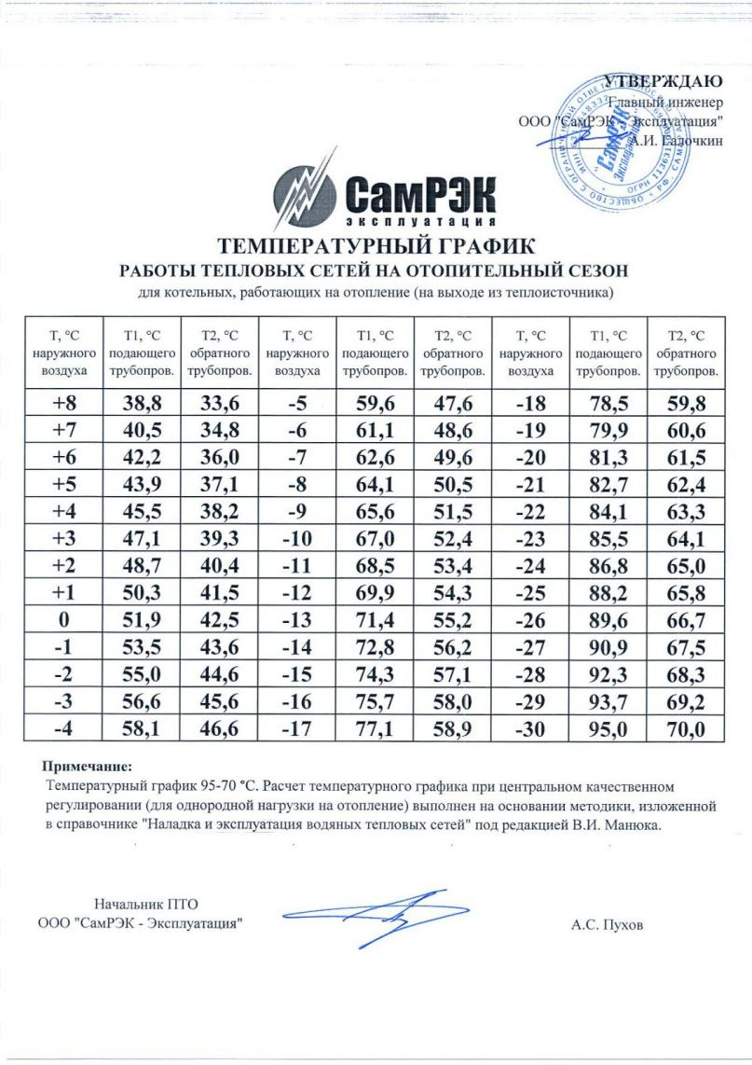
Для потребителей теплоснабжения городского округа осуществляется по температурному графику 95-70 ⁰ С для котельных № 11-1, № 11-4, № 11-6, № 11-9 работающих на отопление, система 2-ух трубная закрытая.

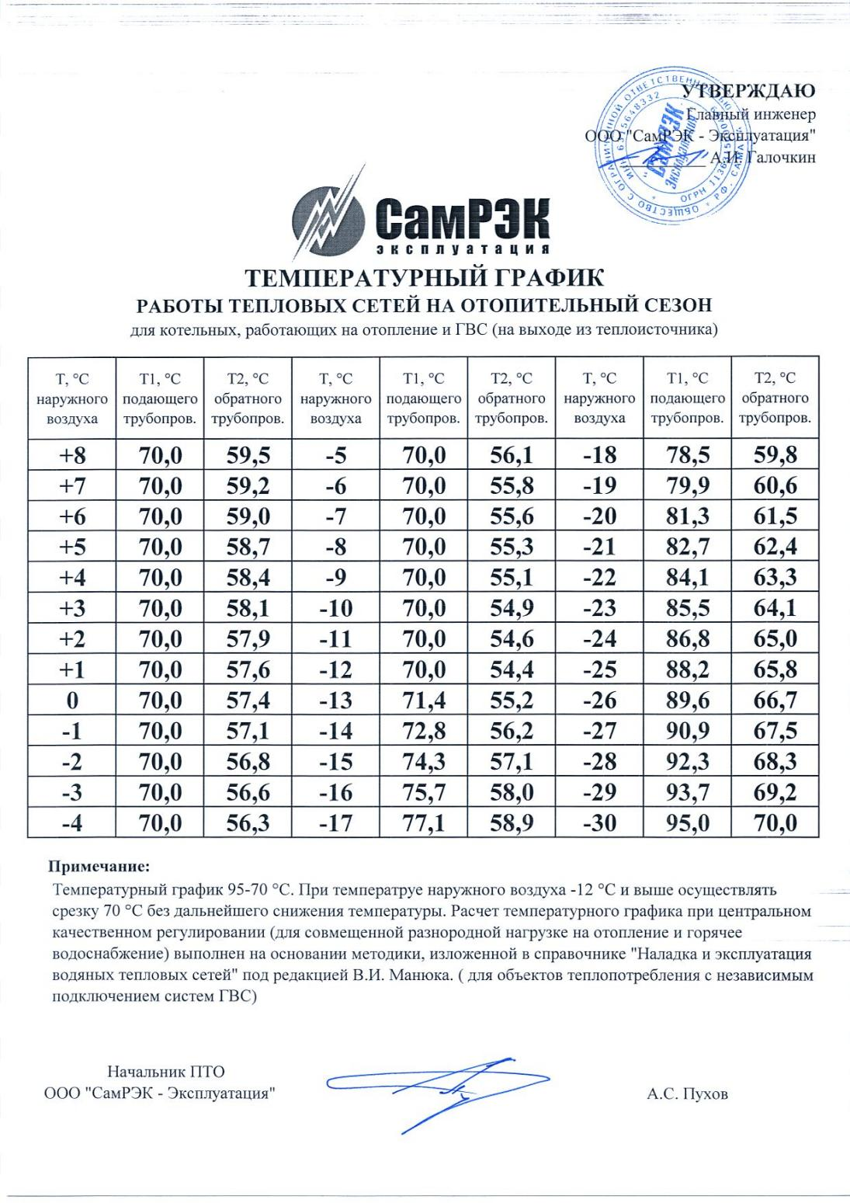
Для потребителей теплоснабжения и горячего водоснабжения температурный график 95-70 ⁰ С котельных № 11-1, № 11-4, № 11-6, № 11-9, система 2-ух трубная закрытая.
Изменение параметров температурного графика на отопительный период 2025/2026 г.г. не предусматривается.

2.8. Среднегодовая загрузка оборудования
Среднегодовая загрузка оборудования котельных определяется числом часов использования установленной тепловой мощности (УТМ) и представлена в таблице 6.
Таблица 6. Среднегодовая загрузка оборудования котельных
№ п/п | Наименование источника тепловой энергии |  | Выработка тепловой энергии | Число часов использования УТМ
  Установленная тепловая мощность
 |  | Гкал/ч | Гкал | час
1 | Котельная 11-1 | 21,156 | 25718,88 | 8400
2 | Котельная 11-2 | 3,956 | 6893,41 | 4704
3 | Котельная 11-3 | 13,76 | 20366,26 | 4704
4 | Котельная 11-4 | 12,9 | 15694,52 | 8400
5 | Модульная газовая котельная | 5,59 | 6676,17 | 4704
6 | Тепловой центр в модульной котельной для подразделения ГБОУ Самарской области основная общеобразовательная школа №2 | 0,344 | 369,37 | 8400
7 | Модульная котельная | 0,516 | 681,39 | 4704
8 | Модульная котельная к школе № 2 | 0,645 | 555,95 | 4704
9 | Модульная газовая котельная | 7,869 | 5975,41 | 8400

2.9. Способы учета тепла, отпущенного в тепловые сети

Учет тепловой энергии на котельных городского округа осуществляется расчетным способом (на основании расчетных показателей).
Данные о приборном учете энергоресурсов на котельных городского округа представлены в таблице 9.
Таблица 9. Приборы учета тепловой энергии, отпущенной в сеть
№ п/п | Наименование источника тепловой энергии |  | Наименование, модель прибора учета | Дата следующей поверки
  Способ учета тепловой энергии
1 | Котельная 11-1 | Расчетный метод | - | -
2 | Котельная 11-2 | Расчетный метод | - | -
3 | Котельная 11-3 | Расчетный метод | - | -
4 | Котельная 11-4 | Расчетный метод | - | -
5 | Модульная газовая котельная | Расчетный метод | - | -
6 | Тепловой центр в модульной котельной для подразделения ГБОУ Самарской области основная общеобразовательная школа №2 | Расчетный метод | - | -
7 | Модульная котельная | Расчетный метод | - | -
8 | Модульная котельная к школе № 2 | Расчетный метод | - | -
9 | Модульная газовая котельная | Расчетный метод | - | -

2.10. Статистика отказов и восстановлений оборудования источников тепловой энергии
Отказ (авария, инцидент) на источнике тепловой энергии – это ситуация, повлекшая повреждение технических устройств или отклонение от установленного режима технологического процесса, которая привела к полному или частичному останову процесса производства тепловой энергии.
По данным теплоснабжающей организации на территории городского округа технологические нарушения, аварии и инциденты на источниках тепловой энергии в базовом периоде представлены в таблице 10. Ретроспективная статистика технологических нарушений, аварий и инцидентов на источниках тепловой энергии не ведется.
Таблица 10. Статистика отказов отпуска тепловой энергии с коллекторов котельных
№ п/п |  | Количество аварий, инцидентов на котельных, повлекших прекращение теплоснабжения | Среднее время восстановления теплоснабжения | Суммарный недоотпуск тепловой энергии
  Номер вывода тепловой мощности (наименование котельной)
 |  | шт. | ч. | Гкал
1 | Котельная 11-1 | 0 | 0 | 0
2 | Котельная 11-2 | 0 | 0 | 0
3 | Котельная 11-3 | 0 | 0 | 0
4 | Котельная 11-4 | 0 | 0 | 0
5 | Модульная газовая котельная | 0 | 0 | 0
6 | Тепловой центр в модульной котельной для подразделения ГБОУ Самарской области основная общеобразовательная школа №2 | 0 | 0 | 0
7 | Модульная котельная | 0 | 0 | 0
8 | Модульная котельная к школе № 2 | 0 | 0 | 0
9 | Модульная газовая котельная | 0 | 0 | 0
2.11. Предписания надзорных органов по запрещению дальнейшей эксплуатации источников тепловой энергии
На момент актуализации схемы теплоснабжения на территории городского округа Октябрьск предписания надзорных органов по запрещению дальнейшей эксплуатации источников тепловой энергии не выявлены.
2.12. Перечень источников тепловой энергии, которые отнесены к объектам, электрическая мощность которых поставляется в вынужденном режиме в целях обеспечения надежного теплоснабжения потребителей
Источники тепловой энергии, которые отнесены к объектам, электрическая мощность которых поставляется в вынужденном режиме в целях обеспечения надежного теплоснабжения потребителей на территории городского округа отсутствуют.
2.13. Изменения, произошедшие в источниках тепловой сети за период, предшествующий актуализации схемы теплоснабжения
Обновлена информация о котельном оборудовании, добавлена информации о насосном и тягодутьевом оборудовании, актуализированы схемы выдачи тепловой мощности, актуализирована информация о способах учета тепловой энергии.

Часть 3. Тепловые сети, сооружения на них и тепловые пункты
3.1 Описание структуры тепловых сетей от каждого источника тепловой энергии.
ООО «СамРЭК-Эксплуатация» на основании договора концессии эксплуатирует 30,7 км теплотрасс.
Сети проложены наружной прокладкой на невысоких опорах, подземной в непроходных каналах, а также по подвалам зданий. На рисунке 1.4.1 приведена структура тепловых и ГВС сетей ООО «СамРЭК-Эксплуатация» по видам прокладки.

Рисунок 3. Структура тепловых и ГВС ООО «СамРЭК-Эксплуатация» сетей по типам прокладки.
Из рисунка видно, что преобладают сети с надземной прокладкой.
Изоляция трубопроводов тепловых сетей выполнена преимущественно из минеральной ваты с внешним покрытием из стеклоткани. Отдельные участки имеют изоляцию из ППУ, в виде скорлуп и напыления слоя пенополиуретана.
На рисунке 4. приведена возрастная структура трубопроводов тепловых сетей. Из рисунка видно, что большинство тепловых сетей находится в эксплуатации от 15 до 25 лет. Часть сетей, 27%, имеют срок эксплуатации более 25 лет.

Рисунок 4. Возрастная структура тепловых сетей ООО «СамРЭК-Эксплуатация».
Котельные ООО «СамРЭК-Эксплуатация» обеспечивают нужды отопления подключенных потребителей, котельные № 11-1, 11-4, 11-6, 11-9 отпускают так же тепловую энергию для нужд ГВС. Система теплоснабжения горячей водой котельных «закрытая», т. е. без прямого водоразбора теплоносителя - сетевой воды. ГВС осуществляется от котельной по отдельным трубопроводам.
Тепловая энергия для нужд отопления и вентиляции от котельных ООО «СамРЭК-Эксплуатация» отпускается по температурному графику качественного регулирования 95/70 ^{о}С.
Общие характеристики протяженности тепловых сетей и сетей горячего водоснабжения по системам теплоснабжения на территории городского округа приведены в таблице 6.

Таблица 6. Общие показатели протяженности сетей отопления и ГВС

№ п/п | Наименование системы теплоснабжения | Система отопления |  |  |  | Система горячего водоснабжения
№ п/п | Наименование системы теплоснабжения | Износ | Диаметр (Ø) | Протяжен-  ность (м) | Дата ввода | Износ | Диаметр (Ø) | Протяж-  ность (м) | Дата ввода
1 | Котельная 11-1 | 90 | 325 | 402 | 1999 | 90 | 57/57 | 91,7 | 1999
1 | Котельная 11-1 | 90 | 273 | 643 | 1999 | 90 | 76/57 | 890 | 1999
1 | Котельная 11-1 | 90 | 250 | 109 | 1999 | 90 | 89/57 | 157 | 1999
1 | Котельная 11-1 | 90 | 219 | 1576,5 | 1999 | 90 | 89/89 | 160,5 | 1999
1 | Котельная 11-1 | 90 | 159 | 612,5 | 1999 | 90 | 108/76 | 145 | 1999
1 | Котельная 11-1 | 90 | 133 | 217,5 | 1999 | 90 | 108/108 | 755,3 | 1999
1 | Котельная 11-1 | 90 | 108 | 2314,5 | 1999 | 90 | 133/133 | 26,5 | 1999
1 | Котельная 11-1 | 90 | 89 | 1022,5 | 1999 | 90 | 159/108 | 1032 | 1999
1 | Котельная 11-1 | 90 | 57 | 366 | 1999 | 90 | 159/159 | 745 | 1999
1 | Котельная 11-1 | 90 | 32 | 72 | 1999 | 90 | 219/159 | 129 | 1999
1 | Котельная 11-1 | 90 | 25 | 61 | 1999 | 90 | 219/219 | 142 | 1999
1 | Котельная 11-1 |  | Итого | 7396,50 |  | 90 | 325/325 | 68 | 1999
 |  |  |  |  |  |  | Итого | 4342
2 | Котельная 11-2 | 90 | 25 | 47 | 1982
2 | Котельная 11-2 | 90 | 32 | 302,5 | 1982
2 | Котельная 11-2 | 90 | 45 | 162 | 1982
2 | Котельная 11-2 | 90 | 57 | 652,5 | 1982
2 | Котельная 11-2 | 90 | 76 | 75 | 1982
2 | Котельная 11-2 | 90 | 89 | 320 | 1982
2 | Котельная 11-2 | 90 | 108 | 974 | 1982
2 | Котельная 11-2 | 90 | 133 | 138,5 | 1982
2 | Котельная 11-2 | 90 | 159 | 2015,8 | 1982
 |  |  | Итого | 4687,3
3 | Котельная 11-3 | 88 | 32 | 2 | 2002
3 | Котельная 11-3 | 88 | 45 | 169 | 2002
3 | Котельная 11-3 | 88 | 57 | 225,4 | 2002
3 | Котельная 11-3 | 88 | 76 | 59,5 | 2002
3 | Котельная 11-3 | 88 | 89 | 648 | 2002
3 | Котельная 11-3 | 88 | 108 | 838,8 | 2002
3 | Котельная 11-3 | 88 | 125 | 65 | 2002
3 | Котельная 11-3 | 88 | 159 | 757 | 2002
3 | Котельная 11-3 | 88 | 219 | 469,5 | 2002
3 | Котельная 11-3 | 88 | 273 | 835 | 2002
3 | Котельная 11-3 | 88 | 325 | 404,5 | 2002
 |  |  | Итого | 4468,7
4 | Котельная 11-4 | 90 | 32 | 6 | 1997 |  | 35/25 | 114
4 | Котельная 11-4 | 90 | 38 | 29 | 1997 |  | 57/57 | 52
4 | Котельная 11-4 | 90 | 45 | 781 | 1997 |  | 76/57 | 60
4 | Котельная 11-4 | 90 | 57 | 781 | 1997 |  | 76/76 | 8
4 | Котельная 11-4 | 90 | 76 | 154 | 1997 |  | 89/89 | 109
4 | Котельная 11-4 | 90 | 89 | 1052 | 1997 |  | 159/108 | 431
4 | Котельная 11-4 | 90 | 108 | 309,7 | 1997
4 | Котельная 11-4 | 90 | 133 | 26,8 | 1997
4 | Котельная 11-4 | 90 | 159 | 925,4 | 1997
4 | Котельная 11-4 | 90 | 219 | 700,8 | 1997
4 | Котельная 11-4 | 90 | 273 | 273 | 1997
 |  |  | Итого | 4266,7 |  |  | Итого | 774
5 | Котельная 11-5 | 2005 | 25 | 64,5 | 76
5 | Котельная 11-5 | 2005 | 32 | 278,5 | 76
5 | Котельная 11-5 | 2005 | 40 | 23 | 76
5 | Котельная 11-5 | 2005 | 57 | 377 | 76
5 | Котельная 11-5 | 2005 | 76 | 270 | 76
5 | Котельная 11-5 | 2005 | 89 | 145 | 76
5 | Котельная 11-5 | 2005 | 108 | 548 | 76
5 | Котельная 11-5 | 2005 | 159 | 966 | 76
5 | Котельная 11-5 | 2005 | 219 | 183 | 76
 |  |  | Итого | 2855
6 | Котельная 11-6 | 2012 | 108 | 30 | 48 |  | д/н | д/н
 |  |  | Итого | 30
7 | Котельная 11-7 | 2004 | 57 | 155,5 | 80
7 | Котельная 11-7 | 2004 | 89 | 5 | 80
7 | Котельная 11-7 | 2004 | 108 | 138,5 | 80
7 | Котельная 11-7 | 2004 | 76/57 | 70 | 80
 |  |  | Итого | 369
8 | Котельная 11-8 | 2012 | 57 | 51,5 | 48
8 | Котельная 11-8 | 2012 | 108 | 20,5 | 48
 |  |  | Итого | 72
9 | Котельная 11-9 | 2003 | 89 | 274 | 84 | 2003 | 57/57 | 21,5 | 84
 |  | 2003 | 108 | 716,6 | 84 | 2003 | 89/57 | 99 | 84
 |  | 2003 | 133 | 142 | 84 | 2003 | 108/89 | 206,5 | 84
 |  | 2003 | 159 | 716,6 | 84
 |  | 2003 | 273 | 44,5 | 84
 |  |  | Итого | 1217,4 |  |  | Итого | 327
 |  |  | Всего | 25 289,20 |  |  |  | 5443

3.2. Схемы тепловых сетей в зонах действия источников тепловой энергии
Принципиальные схемы тепловых сетей с указанием источников тепловой энергии, трассировок, графического отображения потребителей тепловой энергии на территории городского округа приведены рис. 6-10
3.3. Параметры тепловых сетей, включая год начала эксплуатации, тип изоляции, тип компенсирующих устройств, тип прокладки, краткую характеристику грунтов в местах прокладки с выделением наименее надежных участков, определением их материальной характеристики и тепловой нагрузки потребителей, подключенных к таким участкам
Общие параметры протяженности, значения материальных характеристик и сведения о годах ввода в эксплуатацию тепловых сетей городского округа приведены в таблице 6.
В соответствии с СП 124.13330.2012 расчетный срок службы стальных и чугунных трубопроводов должен составлять не менее 30 лет. При проектировании тепловых сетей из неметаллических труб их расчетный срок службы также должен составлять не менее 30 лет. Выделение участков ненормативной надежности при отсутствии прочих данных осуществляется по факту истечения сроков службы.
Основным материалом изоляционного слоя тепловых сетей всех источников тепловой энергии на территории городского округа является минеральная вата с различными типами покровного слоя и пенополиуретан (ППУ). Для компенсации температурных расширений трубопроводов на тепловых сетях городского округа применяются в основном П-образные виды компенсаторов. Учет количества компенсаторов не осуществляется.
В процессе эксплуатации тепловых сетей при производстве земляных работ в местах прокладки теплотрасс на территории городского округа наиболее часто встречаются грунты группы 2. Группа грунтов 2: пески мелкие, пески пылеватые, супеси (частиц менее 0,005 мм до 6 %), лесс высокопористый (коэффициент пористости больше 0,8), торф сильно разложившийся, гравий до 15 мм.
Для сравнения эффективности систем теплоснабжения используется интегральный показатель эффективности тепловой сети в зоне действия источника тепловой энергии – удельная материальная тепловая характеристика.
Материальная характеристика тепловой сети - сумма произведений наружных диаметров трубопроводов участков тепловой сети на их длину.
Удельная материальная характеристика тепловой сети – это индикатор эффективности централизованного теплоснабжения, который позволяет сравнить системы транспорта теплоносителя.
В соответствии со сложившейся практикой анализа систем централизованного теплоснабжения выделяют зоны:
• зона высокой эффективности централизованного теплоснабжения определяется показателем удельной материальной характеристики плотности тепловой нагрузки ниже 100 м2/Гкал/ч;
• зона предельной эффективности централизованного теплоснабжения определяется показателем удельной материальной характеристики плотности тепловой нагрузки ниже 200 м2/Гкал/ч. Значение приведенной материальной характеристики, превышающей 200м2/Гкал/ч свидетельствует о целесообразности применения индивидуального теплоснабжения. В то же время применение в системе теплоснабжения труб с ППУ, сдвигает зону предельной эффективности до 300 м2 /Гкал/ч.
3.4. Тип и количество секционирующей и регулирующей арматуры на тепловых сетях
Запорная арматура предназначена она для перекрытия потока рабочей среды трубопровода. Регулирующая арматура на тепловых сетях используется для регулирования параметров теплоносителя: расхода, давления, температуры. Устройства защиты предназначены для защиты тепловых сетей и оборудования с присоединенными к ним местными системами потребителей тепла от аварийного повышения давления.
Данные по количеству запорно-регулирующей арматуры, а также информация об автоматических устройствах защиты от превышения давления на системах теплоснабжения на территории городского округа приведены в таблице 7.

Таблица 7 Запорно-регулирующая арматура
 | Тепловой источник | Ду, мм
 | Тепловой источник | 500 | 400 | 350 | 300 | 250 | 200 | 150 | 125 | 100 | 80 | 50 | 40 | 35 | 25 | 20
1 | Котельная 11-1 |  |  |  |  | 6 | 6 | 8 |  | 21 | 30 | 36 | 6 | 2
2 | Котельная 11-2 |  |  |  |  |  | 14 | 16 |  |  |  | 2 |  | 2 | 21
3 | Котельная 11-3 |  |  |  | 6 |  | 6 | 12 |  | 12 | 76 | 30
4 | Котельная 11-4 |  |  |  |  | 4 |  | 10 |  |  | 20 | 38 |  | 12
5 | Котельная 11-5 |  |  |  |  |  | 2 | 10 |  |  | 4 | 6 | 2
6 | Котельная 11-6 |  |  |  |  |  |  |  |  | 4 |  | 3 |  |  | 4
7 | Котельная 11-7 |  |  |  |  |  |  |  |  |  | 10 |  |  | 6 | 9
8 | Котельная 11-8 |  |  |  |  |  |  |  |  |  | 4
9 | Котельная 11-9 |  |  |  |  |  | 8 |  |  |  |  | 4 |  | 4

3.5. Описание типов и строительных особенностей тепловых камер и павильонов
При подземной прокладке на тепловых сетях устанавливаются тепловые камеры для выполнения работ на участках тепловых сетей и обслуживания арматуры трубопроводов, выполненные из кирпича и монолитных железобетонных плит, при надземной прокладке - узлы врезки трубопроводов.
Для выполнения оперативных переключений в схеме тепловых сетей системы теплоснабжения городского округа для ремонтного обслуживания запорных и компенсационных устройств, для установки измерительных приборов с целью выполнения измерений режимных параметров теплоносителя тепловые трассы оборудованы тепловыми камерами. Тепловые камеры тепловых сетей выполнены по проектам строительства тепловых сетей.
Тепловые камеры тепловых сетей зоны централизованного теплоснабжения выполнены из сборного железобетона или полностью монолитными железобетонными конструкциями.
Тепловые камеры локальных систем теплоснабжения конструкционно выполнены аналогично камерам централизованной системы. Зачастую они имеют фундамент в виде железобетонной подушки или железобетонного основания. Стены камер в большинстве случаев сложены из красного кирпича, перекрыты железобетонными монолитными плитами перекрытия или выполнены из сборных железобетонных плит перекрытия, опирающихся на стены тепловых камер и/или железобетонные или металлические балки. В некоторых камерах в качестве одной стены служит бетонная щитовая неподвижная опора. В железобетонные перекрытия тепловых камер вмонтированы чугунные или стальные люки для осмотра и спуска в камеры. Под ними установлены металлические лестницы для спуска и осмотра тепловых камер обслуживающим персоналам. Количество люков - 2 или 4 шт. на каждую камеру в соответствии с проектом и требованиями правил техники безопасности.
В отдельных случаях смотровые камеры, в основном на проезжей части дорог, имеют один люк.
Тепловые камеры на магистральных и внутриквартальных тепловых сетях могут быть выполнены в подземном и надземном исполнении.
Для обслуживания задвижек больших размеров по высоте в составе магистральных теплотрасс над камерами могут устанавливаются надземные павильоны. Стены и перекрытия выполнены в основном из бетона, железобетонных плит и кирпича, основание павильонов бетонное, кровля мягкая из рубероида.
3.6. Описание графиков регулирования отпуска тепла в тепловые сети с анализом их обоснованности
Описание графиков регулирования отпуска тепловой энергии в тепловые сети приведено в разделе 2.7 «Способ регулирования отпуска тепловой энергии от источников тепловой энергии».
Обоснованность температурного графика заключается в оценке возможности обеспечения нормированных температур в помещениях и нормированной температуры воды на нужды ГВС при оптимальных технико-экономических параметрах работы системы. Провести оценку возможности обеспечения нормированных температур не представляется возможным в связи с тем, что статистические данные фактических температур отапливаемых помещений и теплоносителя каждый день расчетного периода не ведутся, существующие режимы условно принимаются как обоснованные.
3.7. Фактические температурные режимы отпуска тепла в тепловые сети и их соответствие утвержденным графикам регулирования отпуска тепла в тепловые сети
Одним из определяющих факторов, влияющих на величину полезного отпуска тепловой энергии объектам теплопотребления, является температура наружного воздуха. Для оценки внешних климатических условий, при которых осуществлялось функционирование и эксплуатация систем теплоснабжения городского округа, использовались параметры, рекомендуемые СП 131.13330.2020 «Строительная климатология». Данные по климатическим условиям представлены в таблице 8.
Таблица 8. Климатические условия городского округа Октябрьск
№ | Субъект РФ | Ближайший город из перечня по СП № Субъект РФ 131.13330.2020 - Строительная климатология (СНиП 23-01-99) | Температура воздуха наиболее холодной пятидневки обеспеченностью 0,92 | Продолжительность периода со средней суточной температурой воздуха <= 10°С | Продолжительность периода со средней суточной температурой воздуха <= 10°С
Ед. изм |  |  | °С | Сут. | Сут.
1 | Самарская область | Самара | -27 | 210 | -3,8

По данным теплоснабжающих организаций статистика фактической разности температур сетевой воды в подающих и обратных трубопроводах во всем диапазоне температур наружного воздуха каждый день отопительного периода каждого источника тепловой энергии не ведется. В соответствии с пунктом 6.2.59 приказа № 115 «Об утверждении Правил технической эксплуатации тепловых энергоустановок» от 24 марта 2003 г. температура воды в подающей линии водяной тепловой сети в соответствии с утвержденным для системы теплоснабжения графиком задается по усредненной температуре наружного воздуха за промежуток времени в пределах 12-24 ч, определяемый диспетчером тепловой сети в зависимости от длины сетей, климатических условий и других факторов. Отклонения от заданного режима на источнике теплоты предусматриваются не более + 3% по температуре воды, поступающей в тепловую сеть. По предоставленным теплоснабжающими организациями данным фактические температурные режимы отпуска тепла в тепловые сети соответствуют утвержденным графикам регулирования.
3.8. Гидравлические режимы тепловых сетей и пьезометрические графики
Под гидравлическим режимом тепловых сетей принято понимать распределение давлений и потоков теплоносителя по длине тепловых сетей в соответствии с требуемым отпуском тепла. Целью регулирования гидравлических режимов является поддержание нормальных расходов теплоносителя во всей сети и на отдельных ее участках. В соответствии с приказом Минэнерго РФ от 24 марта 2003 г. № 115 «Об утверждении Правил технической эксплуатации тепловых энергоустановок» расчет гидравлических режимов тепловых сетей разрабатываются эксплуатирующей организацией ежегодно, отдельного для отопительного и летнего периодов.
Расчеты гидравлических режимов тепловых сетей по данным теплоснабжающей организации производились к отопительному периоду 2024-2025 годов (рисунки 5-15).
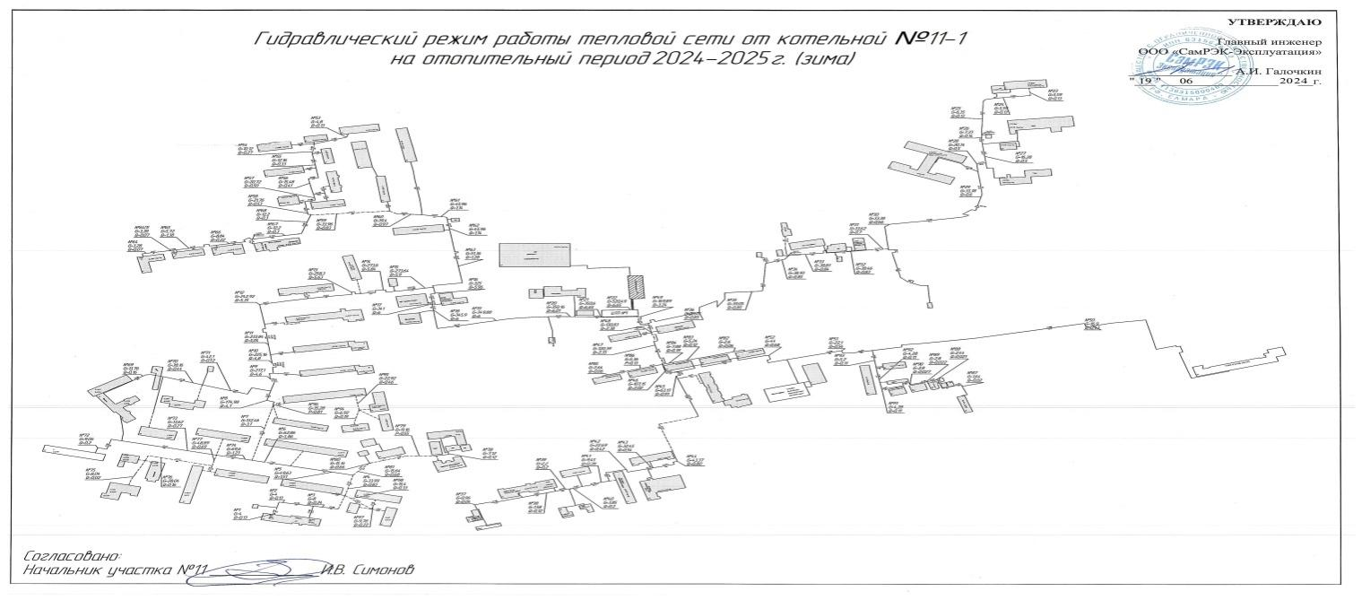
Рисунок 5 Расчет гидравлических режимов котельная 11-1 (зима)

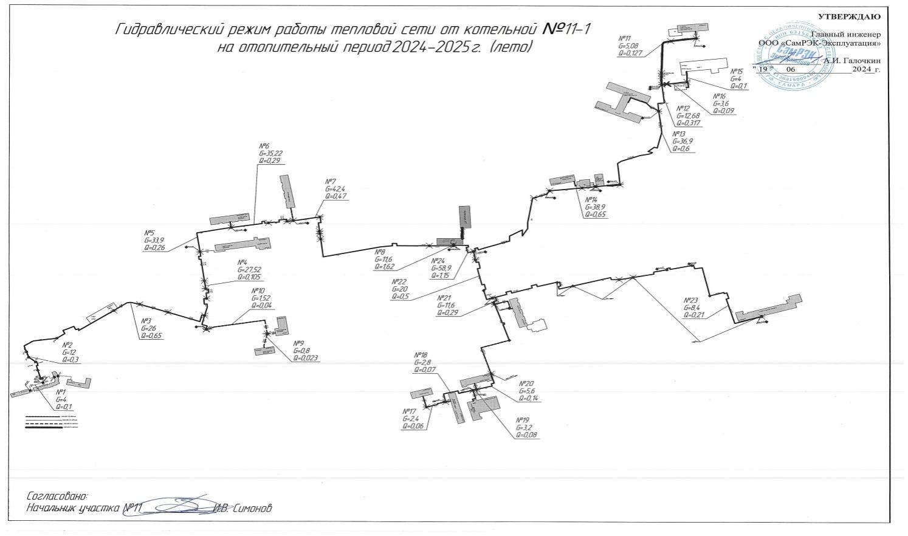
Рисунок 6 Расчет гидравлических режимов котельная 11-1 (лето)
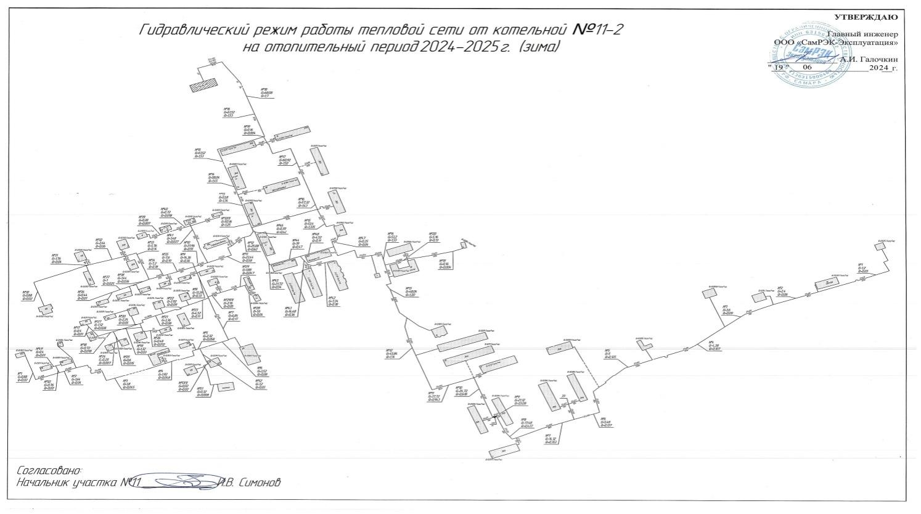
Рисунок 7 Расчет гидравлических режимов котельная 11-2 (зима)

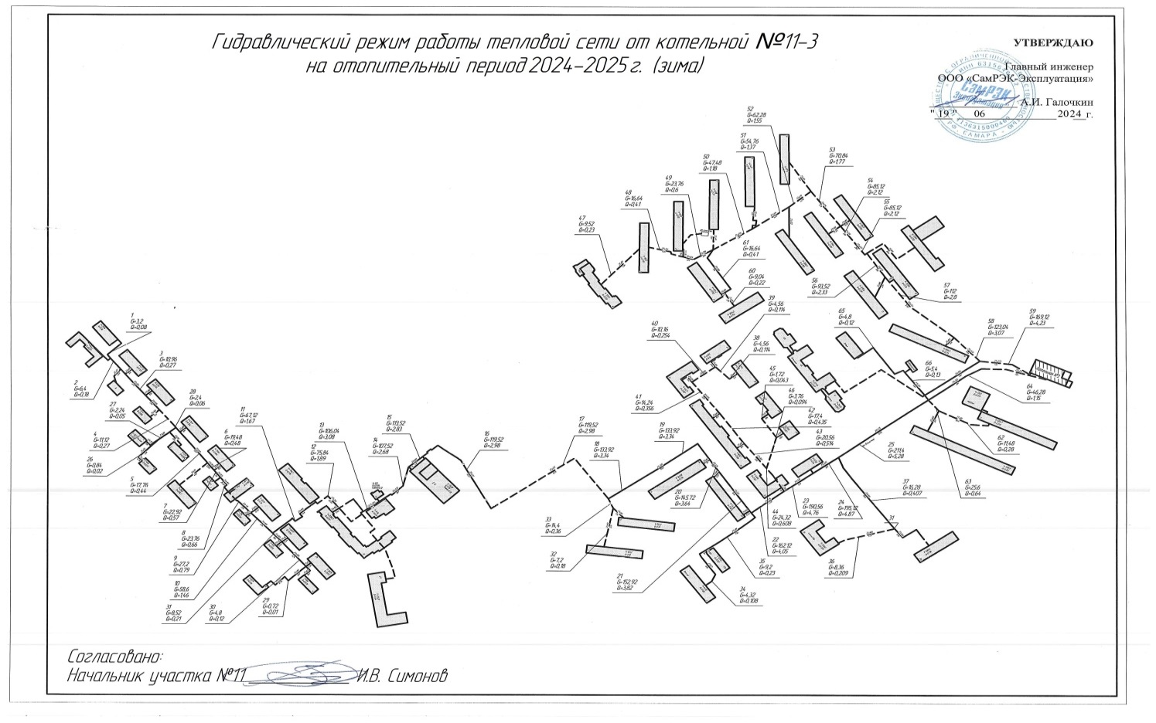
Рисунок 8 Расчет гидравлических режимов котельная 11-3 (зима)
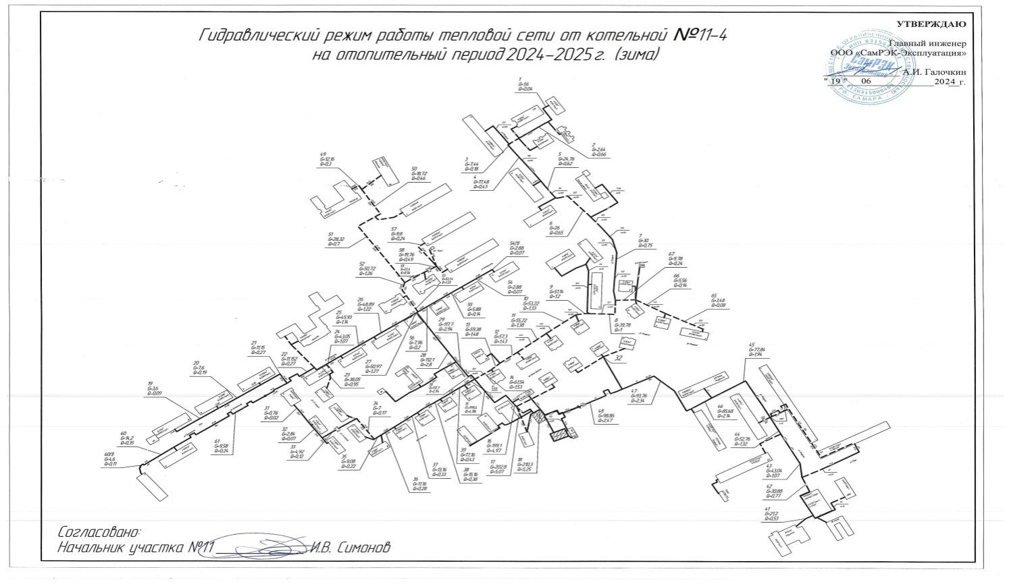
Рисунок 9 Расчет гидравлических режимов котельная 11-4 (зима)

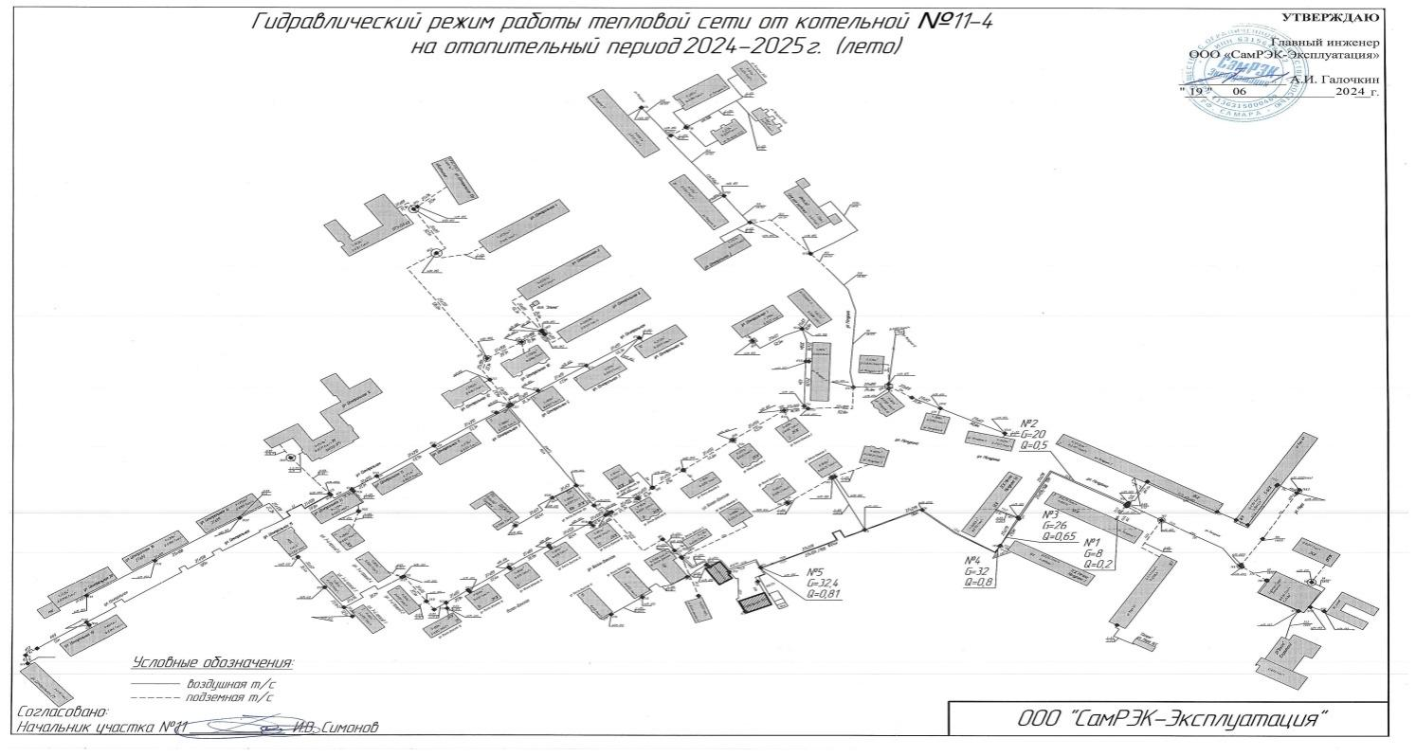
Рисунок 10 Расчет гидравлических режимов котельная 11-4 (лето)
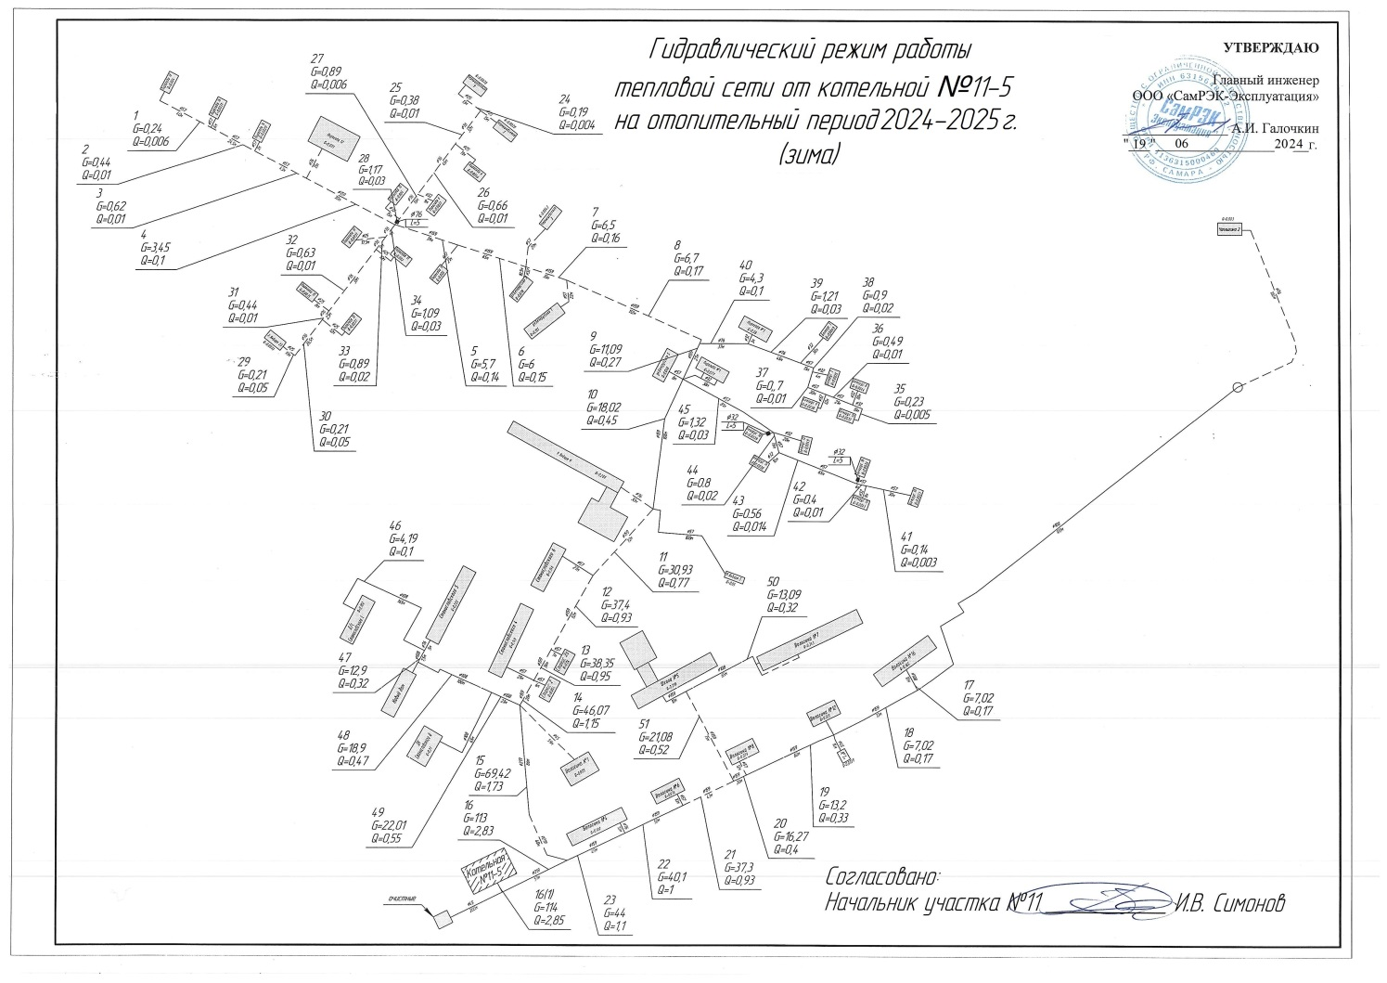
Рисунок 11 Расчет гидравлических режимов котельная 11-5 (зима)
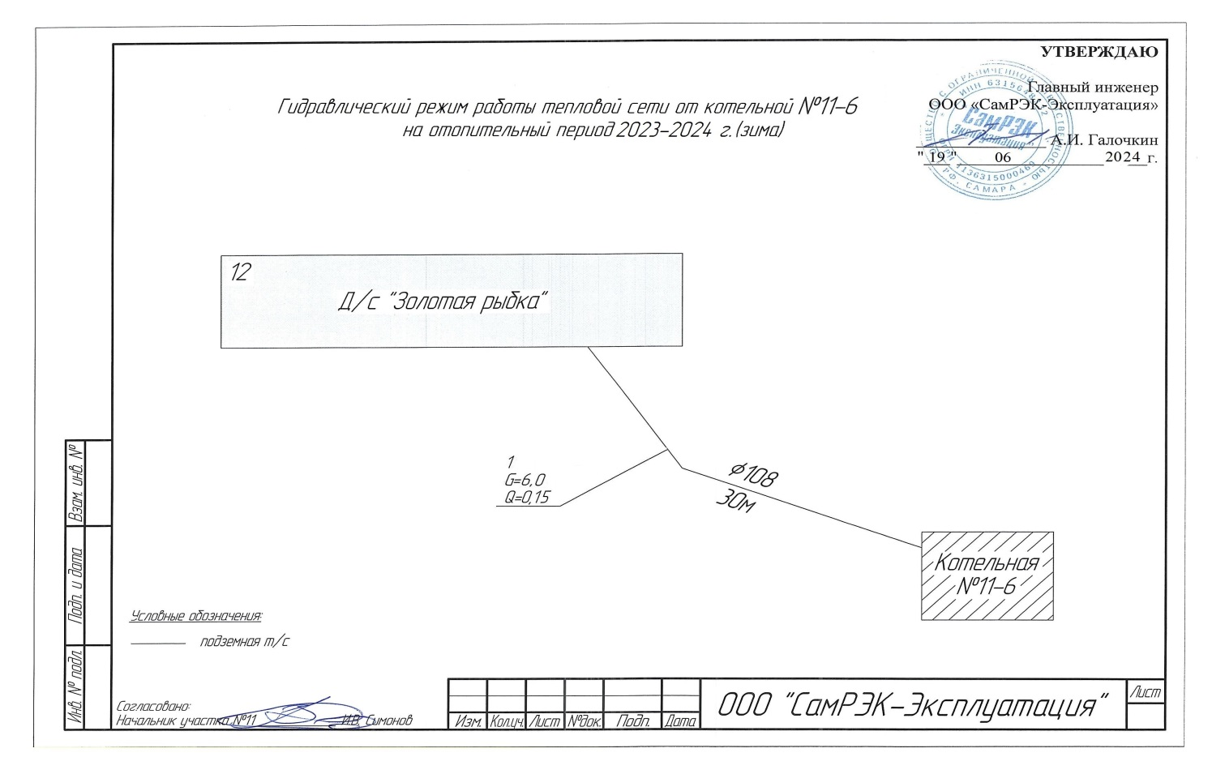
Рисунок 12 Расчет гидравлических режимов котельная 11-6 (зима)
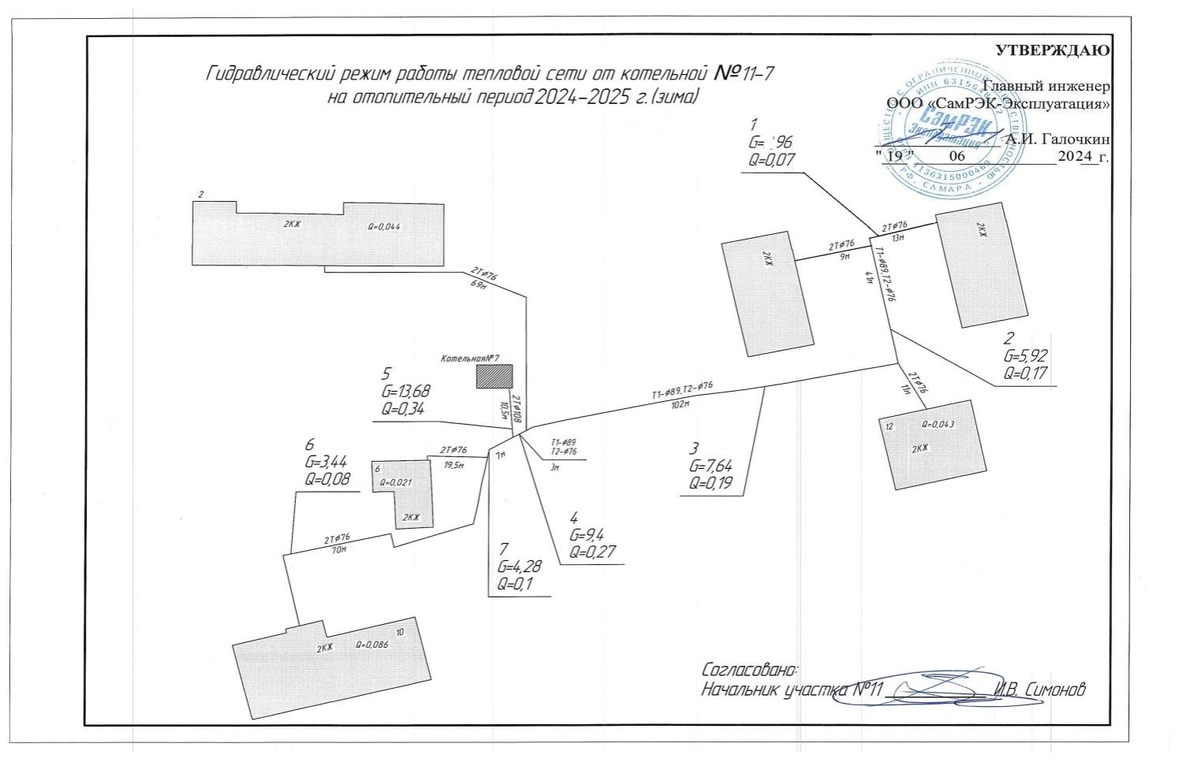
Рисунок 13 Расчет гидравлических режимов котельная 11-7 (зима)
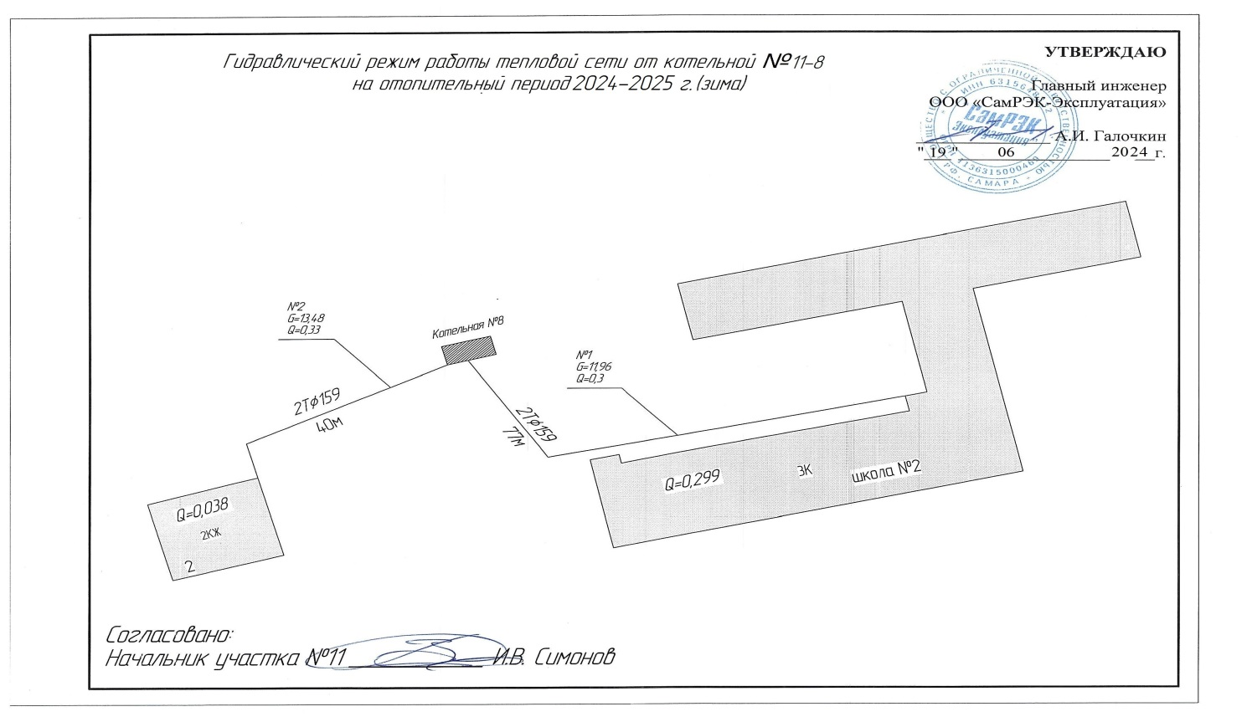
Рисунок 14 Расчет гидравлических режимов котельная 11-8 (зима)
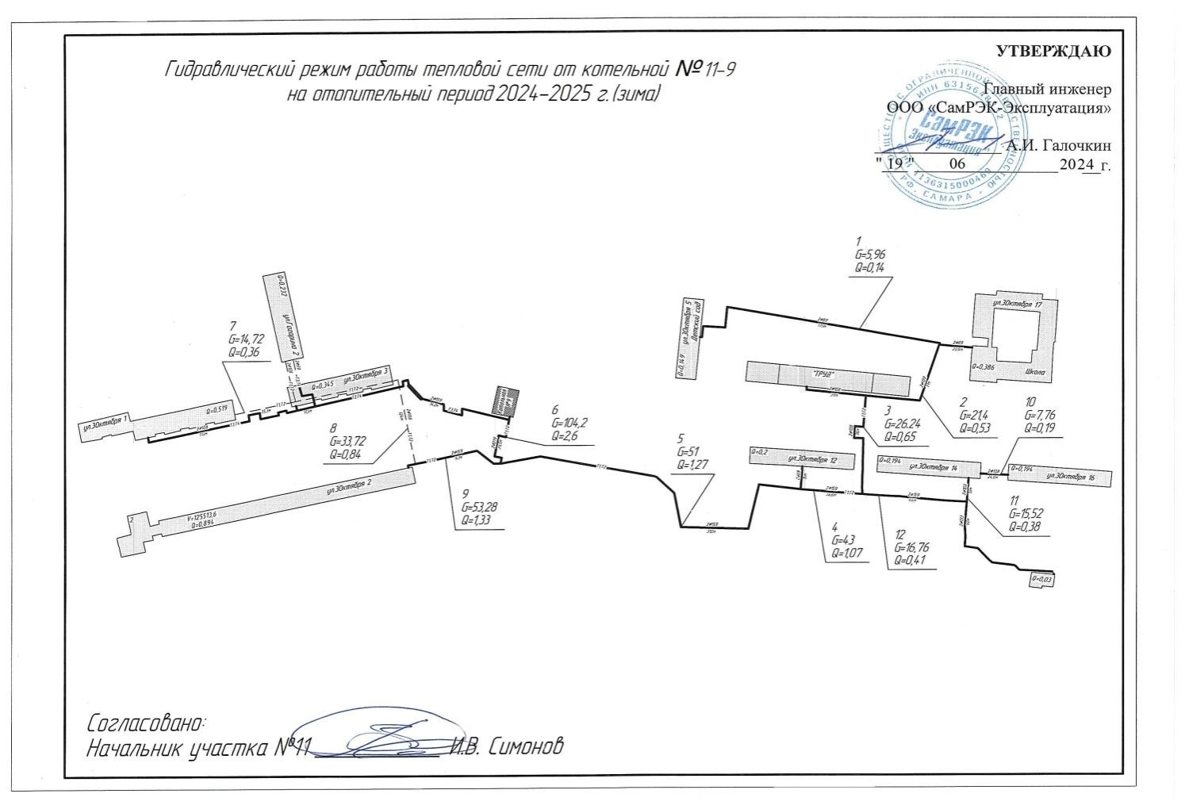
Рисунок 15 Расчет гидравлических режимов котельная 11-9 (зима)
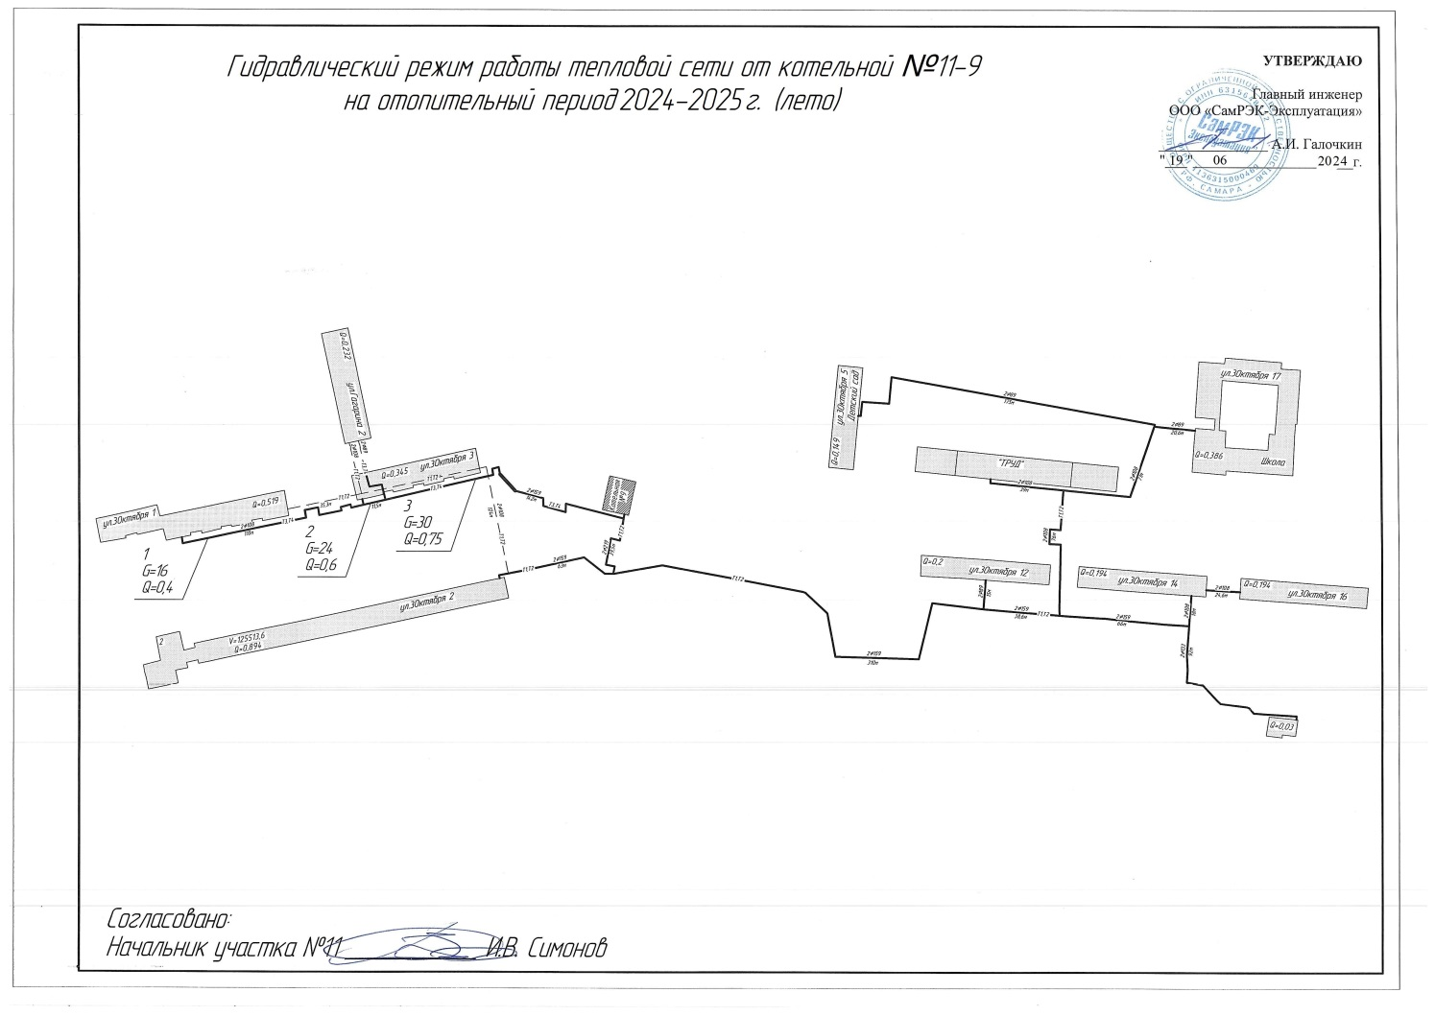
Рисунок 15 Расчет гидравлических режимов котельная 11-9 (лето)
3.9. Статистика отказов тепловых сетей (аварий, инцидентов) за последние 5 лет
Отказ (авария, инцидент) тепловых сетей – это ситуация, повлекшая повреждение целостности конструкции тепловой сети или отклонение параметров теплоносителя от установленного теплового режима, которая привела к полному или частичному прекращению снабжения потребителя(ей) тепловой энергией. Статистика количества отказов тепловых сетей, а также удельные (отнесенные к протяженности тепловых сетей) значения количества отказов в тепловых сетях по данным теплоснабжающей организации в разрезе источников тепловой энергии предоставлена в таблице 9, в разрезе ЕТО – в таблице 10.
Таблица 9. Динамика изменения отказов и восстановлений тепловых сетей по котельным
№ | Котельная | год | Количество аварий (инцидентов) в тепловых сетях | Среднее время восстановления теплоснабжения | Удельное (отнесенное к протяженности тепловых сетей) количество отказов в тепловых сетях | Средний недоотпуск тепловой энергии
Ед. изм. |  |  | шт. | час | 1/км/год | Гкал/отказ
1 | Котельная 11-1 | 2021 | 0 | 0 | 0 | 0
1 | Котельная 11-1 | 2022 | 0 | 0 | 0 | 0
1 | Котельная 11-1 | 2023 | 0 | 0 | 0 | 0
1 | Котельная 11-1 | 2024 | 0 | 0 | 0 | 0
1 | Котельная 11-1 | 2025 | 0 | 0 | 0 | 0
2 | Котельная 11-2 | 2021 | 0 | 0 | 0 | 0
2 | Котельная 11-2 | 2022 | 0 | 0 | 0 | 0
2 | Котельная 11-2 | 2023 | 0 | 0 | 0 | 0
2 | Котельная 11-2 | 2024 | 0 | 0 | 0 | 0
2 | Котельная 11-2 | 2025 | 0 | 0 | 0 | 0
3 | Котельная 11-3 | 2021 | 0 | 0 | 0 | 0
3 | Котельная 11-3 | 2022 | 0 | 0 | 0 | 0
3 | Котельная 11-3 | 2023 | 0 | 0 | 0 | 0
3 | Котельная 11-3 | 2024 | 0 | 0 | 0 | 0
3 | Котельная 11-3 | 2025 | 0 | 0 | 0 | 0
4 | Котельная 11-4 | 2021 | 0 | 0 | 0 | 0
4 | Котельная 11-4 | 2022 | 0 | 0 | 0 | 0
4 | Котельная 11-4 | 2023 | 0 | 0 | 0 | 0
4 | Котельная 11-4 | 2024 | 0 | 0 | 0 | 0
4 | Котельная 11-4 | 2025 | 0 | 0 | 0 | 0
5 | Модульная газовая котельная | 2021 | 0 | 0 | 0 | 0
5 | Модульная газовая котельная | 2022 | 0 | 0 | 0 | 0
5 | Модульная газовая котельная | 2023 | 0 | 0 | 0 | 0
5 | Модульная газовая котельная | 2024 | 0 | 0 | 0 | 0
5 | Модульная газовая котельная | 2025 | 0 | 0 | 0 | 0
6 | Тепловой центр в модульной котельной для подразделения ГБОУ Самарской области основная общеобразовательная школа №2 | 2021 | 0 | 0 | 0 | 0
6 |  | 2022 | 0 | 0 | 0 | 0
6 |  | 2023 | 0 | 0 | 0 | 0
6 |  | 2024 | 0 | 0 | 0 | 0
6 |  | 2025 | 0 | 0 | 0 | 0
7 | Модульная котельная | 2021 | 0 | 0 | 0 | 0
7 | Модульная котельная | 2022 | 0 | 0 | 0 | 0
7 | Модульная котельная | 2023 | 0 | 0 | 0 | 0
7 | Модульная котельная | 2024 | 0 | 0 | 0 | 0
7 | Модульная котельная | 2025 | 0 | 0 | 0 | 0
8 | Модульная котельная к школе № 2 | 2021 | 0 | 0 | 0 | 0
8 | Модульная котельная к школе № 2 | 2022 | 0 | 0 | 0 | 0
8 | Модульная котельная к школе № 2 | 2023 | 0 | 0 | 0 | 0
8 | Модульная котельная к школе № 2 | 2024 | 0 | 0 | 0 | 0
8 | Модульная котельная к школе № 2 | 2025 | 0 | 0 | 0 | 0
9 | Модульная газовая котельная | 2021 | 0 | 0 | 0 | 0
9 | Модульная газовая котельная | 2022 | 0 | 0 | 0 | 0
9 | Модульная газовая котельная | 2023 | 0 | 0 | 0 | 0
9 | Модульная газовая котельная | 2024 | 0 | 0 | 0 | 0
9 | Модульная газовая котельная | 2025 | 0 | 0 | 0 | 0

Таблица 10. Динамика изменения отказов и восстановлений тепловых сетей по ЕТО
№ | Котельная | год | Количество аварий (инцидентов) в тепловых сетях | Среднее время восстановления теплоснабжения | Удельное (отнесенное к протяженности тепловых сетей) количество отказов в тепловых сетях | Средний недоотпуск тепловой энергии
Ед. изм. |  |  | шт. | час | 1/км/год | Гкал/отказ
1 | ООО «СамРЭК-Эксплуатация» | 2021 | 0 | 0 | 0 | 0
1 | ООО «СамРЭК-Эксплуатация» | 2022 | 0 | 0 | 0 | 0
1 | ООО «СамРЭК-Эксплуатация» | 2023 | 0 | 0 | 0 | 0
1 | ООО «СамРЭК-Эксплуатация» | 2024 | 0 | 0 | 0 | 0
1 | ООО «СамРЭК-Эксплуатация» | 2025 | 0 | 0 | 0 | 0

3.10. Статистика восстановлений (аварийно-восстановительных ремонтов) тепловых сетей и среднее время, затраченное на восстановление работоспособности тепловых сетей за последние 5 лет
Среднее время, затраченное на восстановление работоспособности тепловых сетей, а также количество восстановлений или аварийно-восстановительных ремонтов за последние 5 лет по данным теплоснабжающих организаций приведено в таблицах 9 и 10.
3.11. Описание процедур диагностики состояния тепловых сетей и планирования капитальных (текущих) ремонтов
Диагностика состояния тепловых сетей производится с целью своевременного выявления возможных повреждений сетей и заблаговременного проведения ремонтно-восстановительных работ, не допуская повреждения сетей в период отопительного сезона и выполнения неплановых (аварийных) ремонтных работ, требующих отвлечения значительных трудовых и материальных ресурсов.
На всех тепловых сетях в соответствии с требованиями ПТЭ проводятся обходы теплотрасс и осмотры тепловых камер, плановые шурфовки участков трасс, могут быть проведены исследования состояния металла трубопроводов неразрушающими методами контроля, проводятся испытания на гидравлические потери, потери сетевой воды, потери тепла через тепловую изоляцию или с помощью инструментального (тепловизионного) обследования трасс.
Техническое диагностирование отдельных участков теплосети может проводиться с применением метода акустической томографии в соответствии СО 153-34.0-20.673-2009 «Рекомендации по контролю технического состояния трубопроводов тепловых сетей методом акустической томографии». Метод основывается на эмиссии (излучении) сигналов зонами труб с повышенным напряжением в них. В соответствии с методом дефекты размером несколько десятков сантиметров и более излучают сигналы в диапазоне частот от 300 до 5000 Гц. Диагностика состоит в регистрации акустических сигналов, которые распространяются по трубе. После их дальнейшей фильтрации осуществляется определение местоположения источников сигналов. Таким образом, АТ метод определяет места труб с аномалиями и дефектами, а также места утечек теплоносителя. Далее происходит классификация дефектов и аномалий по степени их опасности, и проводится расчет времени наработки до предельного состояния трубопровода, с учетом имеющихся дефектов.
Также может применяться техническое диагностирование участков трубопроводов магнитометрическим методом в соответствии с РД 102-008-2002 «Инструкция по диагностике технического состояния трубопроводов бесконтактным магнитометрическим методом».
На территории городского округа основным методом диагностики состояния тепловых сетей являются обходы теплотрасс и осмотры тепловых камер, плановые шурфовки участков трасс.
По результатам анализа технического состояния сетей выполняется разработка перспективного графика ремонтов оборудования тепловых сетей, формируются и утверждаются годовые графики ремонтов в пределах выделенного финансирования. Целью планирования ремонтов является:
• поддержание основных производственных фондов в рабочем состоянии;
• обеспечение исправного состояния оборудования, зданий, сооружений тепловых сетей.
В рамках теплоснабжающих организаций должны быть утверждены регламенты ремонтной деятельности. Ремонты в летний период на тепловых сетях в зонах теплоисточников проводятся по согласованному с администрацией городского округа Октябрьск ежегодному графику ремонтов тепловых сетей.
Ремонтные работы выполняются в соответствии с объемами и требованиями «Правил организации технического обслуживания и ремонта оборудования зданий и сооружений электростанций и сетей» СО 34.04.181-2003. Перед началом ремонтных работ проводятся плановые гидравлических испытаний тепловых сетей избыточным давлением. Завершаются ремонты тепловых сетей испытаниями ремонтируемых участков тепловых сетей для проверки качества ремонтных работ, оценке плотности, прочности сетей и возможности их включения в работу.
3.12. Описание периодичности и соответствия техническим регламентам и иным обязательным требованиям процедур летних ремонтов с параметрами и методами испытаний (гидравлических, температурных, на тепловые потери) тепловых сетей
Основными методами испытаний тепловых сетей должны являться:
• гидравлические испытания на прочность и герметичность (плотность) трубопроводов, их элементов и арматуры.
• испытания на гидравлическое сопротивление (потери давления) отдельных элементов СЦТ;
• тепловые испытания на максимальную температуру теплоносителя; • испытания на тепловые потери;
• испытания установок и устройств электрохимзащиты (ЭХЗ) трубопроводов (электрическим измерениям для определения коррозионной агрессивности грунтов и опасного действия блуждающих токов на трубопроводы подземных тепловых сетей).
Теплоснабжающая организация должна проводить все виды испытаний тепловой сети по разработанной рабочей программе, которая включает в себя:
• задачи и основные положения методики проведения испытания;
• перечень подготовительных, организационных и технологических мероприятий;
• последовательность отдельных этапов и операций во время испытания;
• режимы работы оборудования источника тепловой энергии и тепловой сети (расход и параметры теплоносителя во время каждого этапа испытания);
• схемы работы насосно-подогревательной установки источника тепловой энергии при каждом режиме испытания;
• схемы включения и переключений в тепловой сети; • сроки проведения каждого отдельного этапа или Режима испытания:
• точки наблюдения, объект наблюдения, количество наблюдателей в каждой точке; • оперативные средства связи и транспорта;
• меры по обеспечению техники безопасности во время испытания.
Периодичность проведения испытаний тепловых сетей на максимальную температуру теплоносителя определяется техническим руководителем ресурсоснабжающей организации.
Испытание на максимальную температуру теплоносителя должны проводиться непосредственно перед окончанием отопительного сезона при устойчивых суточных плюсовых температурах наружного воздуха.
Испытания по определению гидравлических потерь в тепловых сетях должны проводиться один раз в пять лет на трубопроводах вывода источника тепла или отдельных магистралях, характерных для данной тепловой сети по типу строительно-изоляционных конструкций, сроку службы и условиям эксплуатации. График испытаний утверждается главным инженером предприятия.
Испытания по определению тепловых потерь в тепловых сетях должны проводиться один раз в пять лет на трубопроводах вывода с источника теплоснабжения или отдельных магистралях, характерных для данной тепловой сети по типу строительно-изоляционных конструкций, сроку службы и условиям эксплуатации.
На тепловых сетях проводятся следующие виды испытаний:
1) Гидравлические испытания на плотность и прочность проводятся в соответствии с «Правилами устройства и безопасной эксплуатации трубопроводов пара и горячей воды», «Правилами технической эксплуатации электрических станций и сетей Российской Федерации», «Типовой инструкцией по технической эксплуатации систем транспорта и распределения тепловой энергии» и местными инструкциями. Данный вид испытания должен проводиться 2 раза – после окончания отопительного сезона и в летний период после капитальных ремонтов (не позднее чем за 3 недели до начала отопительного сезона). Пробное давление выбирается не ниже 1,25 рабочего, рабочее давление устанавливается техническим руководителем ТСО, эксплуатирующей тепловые сети с учетом технических требований к конструктивным элементам тепловой сети. Испытания проводятся по зонам теплоснабжения (локальных источников). Пробное давления создаются сетевыми насосами теплоисточников. После проведения испытаний составляется Акт.
2) Испытания на максимальную температуру теплоносителя проводятся в соответствии с «Правилами технической эксплуатации электрических станций и сетей Российской Федерации», «Типовой инструкцией по технической эксплуатации систем транспорта и распределения тепловой энергии» и местной инструкцией. Периодичность испытаний определяется техническим руководителем ТСО. Испытания проводятся в конце отопительного периода с отключением внутренних систем потребителей детских и лечебных учреждений, открытых систем ГВС, а также прочих потребителей, указанных в НТД. Максимальная испытательная температура соответствует температуре срезки по источнику на предстоящий отопительный сезон. После проведения испытаний составляется Акт.
3) Испытания на максимальную температуру теплоносителя проводятся в соответствии с «Правилами технической эксплуатации электрических станций и сетей Российской Федерации», «Типовой инструкцией по технической эксплуатации систем транспорта и распределения тепловой энергии» и местной инструкцией. Периодичность испытаний определяется техническим руководителем ТСО. Испытания проводятся в конце отопительного периода с отключением внутренних систем потребителей детских и лечебных учреждений, открытых систем ГВС, а также прочих потребителей, указанных в НТД. Максимальная испытательная температура соответствует температуре срезки по источнику на предстоящий отопительный сезон. После проведения испытаний составляется Акт.
4) Испытания на гидравлические потери (пропускную способность) проводятся в соответствии с «Правилами технической эксплуатации электрических станций и сетей Российской Федерации», «Типовой инструкцией по технической эксплуатации систем транспорта и распределения тепловой энергии» по утверждённому графику. Испытаниям подвергаются отдельные магистрали или участки сети с характерными условиями эксплуатации. Данные, полученные в результате испытаний, используются для разработки гидравлических режимов и разработки энергетических (режимных) характеристик. После проведения испытаний создается отчёт с результатами расчётов. Испытания проводятся не реже одного раза в 5 лет.
5) Испытания на потенциалы блуждающих токов (электрические измерения для определения коррозионной агрессивности грунтов и опасного действия блуждающего тока на трубопроводы подземных тепловых сетей). Периодичность испытаний определяется техническим руководителем ТСО.
Все виды испытаний должны проводятся раздельно, по разработанным рабочим программам, согласованным со всеми участниками их проведения утвержденным техническим руководителем эксплуатирующей организации и согласованной с источником тепловой энергии.
Заблаговременно проводятся работы по оповещению потребителей тепловой энергии о проводимых испытаниях тепловых сетей с перечнем мероприятий, необходимых к выполнению в системах теплопотребления.
3.13. Описание нормативов технологических потерь при передаче тепловой энергии (мощности) и теплоносителя, включаемых в расчет отпущенных тепловой энергии (мощности) и теплоносителя
Расчеты нормативов технологических потерь в соответствии с инструкцией, утвержденной Приказом Минэнерго № 325 от 30 декабря 2008 года, должны определятся для каждой теплосетевой организации, эксплуатирующей тепловые сети для передачи тепловой энергии, теплоносителя потребителям. Динамика изменения нормативных и фактических потерь тепловой энергии тепловых сетей в разрезе по источникам приведена в таблице 11, по ЕТО – в таблице 12.
Таблица 11. Динамика изменения нормативных и фактических потерь тепловой энергии тепловых сетей по источникам
№ | Котельная | год | Нормативные (утвержденные) потери тепловой энергии | Фактические потери тепловой энергии | Сверхнормативные потери тепловой энергии | Всего в % от отпущенной в тепловые сети
Ед. изм. |  |  | тыс. Гкал | тыс. Гкал | тыс. Гкал | %
1 | Котельная 11-1 | 2021 | н/д | 3,75 | 0 | 15
1 | Котельная 11-1 | 2022 | н/д | 3,54 | 0 | 15
1 | Котельная 11-1 | 2023 | н/д | 3,58 | 0 | 15
1 | Котельная 11-1 | 2024 | н/д | 4,96 | 0 | 20
1 | Котельная 11-1 | 2025 | н/д | 4,13 | 0 | 13
2 | Котельная 11-2 | 2021 | н/д | 0,90 | 0 | 15
2 | Котельная 11-2 | 2022 | н/д | 0,88 | 0 | 15
2 | Котельная 11-2 | 2023 | н/д | 0,87 | 0 | 15
2 | Котельная 11-2 | 2024 | н/д | 1,92 | 0 | 28
2 | Котельная 11-2 | 2025 | н/д | 1,93 | 0 | 13
3 | Котельная 11-3 | 2021 | н/д | 3,44 | 0 | 15
3 | Котельная 11-3 | 2022 | н/д | 3,31 | 0 | 15
3 | Котельная 11-3 | 2023 | н/д | 3,32 | 0 | 15
3 | Котельная 11-3 | 2024 | н/д | 1,78 | 0 | 9
3 | Котельная 11-3 | 2025 | н/д | 1,46 | 0 | 13
4 | Котельная 11-4 | 2021 | н/д | 2,38 | 0 | 15
4 | Котельная 11-4 | 2022 | н/д | 2,33 | 0 | 15
4 | Котельная 11-4 | 2023 | н/д | 2,37 | 0 | 15
4 | Котельная 11-4 | 2024 | н/д | 2,22 | 0 | 14
4 | Котельная 11-4 | 2025 | н/д | 1,69 | 0 | 13
5 | Модульная газовая котельная | 2021 | н/д | 1,06 | 0 | 15
5 | Модульная газовая котельная | 2022 | н/д | 1,07 | 0 | 15
5 | Модульная газовая котельная | 2023 | н/д | 1,05 | 0 | 15
5 | Модульная газовая котельная | 2024 | н/д | 0,86 | 0 | 13
5 | Модульная газовая котельная | 2025 | н/д | 0,75 | 0 | 13
6 | Тепловой центр в модульной котельной для подразделения ГБОУ Самарской области основная общеобразовательная школа №2 | 2021 | н/д | 0,07 | 0 | 15
6 |  | 2022 | н/д | 0,06 | 0 | 15
6 |  | 2023 | н/д | 0,07 | 0 | 15
6 |  | 2024 | н/д | 0,01 | 0 | 3
6 |  | 2025 | н/д | 0,01 | 0 | 13
7 | Модульная котельная | 2021 | н/д | 0,11 | 0 | 15
7 | Модульная котельная | 2022 | н/д | 0,11 | 0 | 15
7 | Модульная котельная | 2023 | н/д | 0,11 | 0 | 15
7 | Модульная котельная | 2024 | н/д | 0,06 | 0 | 9
7 | Модульная котельная | 2025 | н/д | 0,08 | 0 | 13
8 | Модульная котельная к школе № 2 | 2021 | н/д | 0,09 | 0 | 15
8 | Модульная котельная к школе № 2 | 2022 | н/д | 0,09 | 0 | 15
8 | Модульная котельная к школе № 2 | 2023 | н/д | 0,09 | 0 | 15
8 | Модульная котельная к школе № 2 | 2024 | н/д | 0,04 | 0 | 8
8 | Модульная котельная к школе № 2 | 2025 | н/д | 0,02 | 0 | 13
9 | Модульная газовая котельная | 2021 | н/д | 1,00 | 0 | 15
9 | Модульная газовая котельная | 2022 | н/д | 0,92 | 0 | 15
9 | Модульная газовая котельная | 2023 | н/д | 0,91 | 0 | 15
9 | Модульная газовая котельная | 2024 | н/д | 0,45 | 0 | 8
9 | Модульная газовая котельная | 2025 | н/д | 0,48 | 0 | 13

Таблица 12. Динамика изменения нормативных и фактических потерь тепловой энергии тепловых сетей по ЕТО
№ | Организация | год | Нормативные (утвержденные) потери тепловой энергии | Фактические потери тепловой энергии | Сверхнормативные потери тепловой энергии | Всего в % от отпущенной в тепловые сети
Ед. изм. |  |  | тыс. Гкал | тыс. Гкал | тыс. Гкал | %
1 | ООО «СамРЭК-Эксплуатация» | 2021 | 12,80 | 12,80 | 0,00 | 15
1 | ООО «СамРЭК-Эксплуатация» | 2022 | 12,31 | 12,31 | 0,00 | 15
1 | ООО «СамРЭК-Эксплуатация» | 2023 | 12,38 | 12,38 | 0,00 | 15
1 | ООО «СамРЭК-Эксплуатация» | 2024 | 12,31 | 12,31 | 0,00 | 15
1 | ООО «СамРЭК-Эксплуатация» | 2025 | 10,55 | 10,55 | 0,00 | 13

3.14. Оценка фактических потерь тепловой энергии и теплоносителя при передаче тепловой энергии и теплоносителя по тепловым сетям
Оценка потерь тепловой энергии в сетях теплоснабжения, является одной из основных задач, результат решения которой позволяет:
• влиять на процесс формирования тарифа на тепловую энергию;
• осуществлять правильный выбор мощности основного и вспомогательного оборудования ИТП и ЦТП и, в конечном счете, источника тепловой энергии, температурного графика и др.;
• анализировать эффективность проведения работ по модернизации тепловых сетей (замена трубопроводов и/или их изоляции) в сравнении с нормативными значениями.
Теплосетевая организация может использовать расчетные методы определения потерь тепловой энергии (СП 41-103-2000, РД 153-34.20. 523-2003), как при формировании тарифов, так и при расчетах за отчетный период по фактическим данным указанных параметров, в том числе с учетом фактических температур теплоносителя в прямом и обратном трубопроводе. Фактические значения технологических потерь при транспортировке в тепловых сетях в разрезе по источникам тепловой энергии приведены в таблице 10, по ЕТО – в таблице 11.
3.15. Предписания надзорных органов по запрещению дальнейшей эксплуатации участков тепловой сети и результаты их исполнения
На момент актуализации Схемы теплоснабжения городского округа сведения о предписаниях надзорных органов по запрещению дальнейшей эксплуатации участков тепловых сетей не выявлены.
3.16. Описание типов присоединений теплопотребляющих установок потребителей к тепловым сетям, определяющих выбор и обоснование графика регулирования отпуска тепловой энергии потребителям
Зависимыми называют такие схемы, в которых местные системы потребителей тепла присоединены непосредственно (одноконтурно) к тепловым сетям района без промежуточных теплообменников.
Независимыми называются схемы присоединения местных систем отопления, вентиляции и кондиционирования воздуха к тепловым сетям района через промежуточные теплообменники (двухконтурные схемы).
Индивидуальный тепловой пункт (ИТП) – это комплекс оборудования, предназначенный для распределения тепловой энергии, поступающей из тепловой сети, между потребителями в соответствии с установленными для них видами (отопление, вентиляция и горячее водоснабжение) и параметрами теплоносителя, размещенного на определенной территории.
В настоящее время, на большинстве ИТП преобладает зависимый способ непосредственного присоединения систем отопления без смешения, когда температурный график источника теплоснабжения совпадает с графиком работы внутренней системы теплоснабжения, при этом ограничение расхода теплоносителя осуществляется установкой дроссельных диафрагм в тепловых узлах потребителей.
ИТП с зависимой схемой присоединения местных систем отопления со смесительными насосами включают в состав своего оборудования группу смесительных насосов, в задачу которых входит изменение температурных и гидравлических параметров в соответствии с требованиями работы местных систем.
При независимом способе подключения систем отопления потребителей в ИТП преобразование тепловой энергии осуществляется посредством водо-водяных подогревателей, различного конструктивного исполнения. Циркуляция теплоносителя осуществляется принудительным способом, циркуляционным насосом. Регулирование отпуска тепловой энергии потребителю производится с использованием современных средств автоматизации, обеспечивающих поддержание заданных режимов.
Приготовление горячего водоснабжения в ИТП осуществляется закрытой схемам с отпуском непосредственно в местную внутреннюю разводящую сеть потребителя.
Открытая схема приготовление горячей воды от ИТП на территории городского округа отсутствует.
Если от ИТП отпуск горячей воды осуществляется в местную систему ГВС здания, конструктивно выполненную с циркуляционными стояками, то циркуляция горячей воды поддерживается либо по принципу использования энергии перепада давлений между подающим и обратным трубопроводами узла управления ИТП, либо принудительным способом - циркуляционными насосами ГВС. При наличии однотрубных стояков в системе ГВС здания, циркуляция в системе отсутствует.
По закрытой схеме приготовление горячей воды в ИТП осуществляется посредством водо-водяных подогревателей ГВС, различного конструктивного исполнения. Циркуляция горячей воды, при ее наличии, в водоподогревателе осуществляется принудительным способом, циркуляционными насосами.
Информация по потребителям, которые получают тепловую энергию от индивидуальных тепловых пунктов (ИТП) представлена в таблице 14.
Таблица 14. Индивидуальные тепловые пункты
№ | Организация |  | Количество ИТП | Средняя тепловая мощность ИТП, Гкал/ч | Доля потребителей, присоединенных к тепловым сетям через ИТП (от общей тепловой нагрузки ЕТО) | Динамика изменения доли присоединенных к тепловым сетям потребителей через ИТП
  Год актуализации (разработки
Ед. изм. |  |  |  |  | % | %
1 |  | 2021
1 |  | 2022
1 |  | 2023
1 |  | 2024
1 |  | 2025

Общее число и средняя тепловая мощность центральных тепловых пунктов в системах централизованного теплоснабжения на территории городского округа приведены в таблице 15.
Таблица 15. Общее число центральных тепловых пунктов в системах теплоснабжения
№ |  | Назначение насосного оборудования | Марка насосного оборудования | Количество | Установленная мощность, кВт
  Наименование теплового пункта

3.17. Сведения о наличии коммерческого приборного учета тепловой энергии, отпущенной из тепловых сетей потребителям, и анализ планов по установке приборов учета тепловой энергии и теплоносителя
В соответствии со статьей 13 Федерального закона от 23.11.2009 № 261-ФЗ «Об энергосбережении и о повышении энергетической эффективности, и о внесении изменений в отдельные законодательные акты Российской Федерации» производимые, передаваемые, потребляемые энергетические ресурсы подлежат обязательному учёту с применением приборов учета используемых энергетических ресурсов.
Данные по установленным приборам коммерческого учета на территория городского округа при

ведены в таблице 16
Таблица 16. Приборы учета тепловой энергии
 | Наименование системы теплоснабжения | Общее количество подключенных отапливаемых объектов в системе |  |  | Количество объектов с установленным прибором коммерческого учета тепловой энергии
  № п/п
1 | Котельная 11-1 | 101 |  |  | 33
2 | Котельная 11-2 | 58 |  |  | 3
3 | Котельная 11-3 | 58 |  |  | 28
4 | Котельная 11-4 | 70 |  |  | 12
5 | Котельная 11-5 | 45 |  |  | 2
6 | Котельная 11-6 | 1 |  |  | 1
7 | Котельная 11-7 | 5 |  |  | 0
8 | Котельная 11-8 | 2 |  |  | 1
9 | Котельная 11-9 | 16 |  |  | 9
Итого: |  |  | 356 | 89

3.18. Анализ работы диспетчерских служб теплоснабжающих (теплосетевых) организаций и используемых средств автоматизации, телемеханизации и связи
На базе ресурсоснабжающей организации ведется круглосуточное дежурство аварийно-диспетчерской службы. Служба оборудована телефонной связью и доступом в интернет, принимает сигналы об утечках и авариях на наружных и внутренних тепловых сетях от жильцов и обслуживающего персонала. Взаимодействие оперативного дежурного персонала в границах одной системы теплоснабжения осуществляется посредством телефонной связи.
Средства автоматизации отсутствуют. Регулирующие и запорные задвижки в тепловых камерах не автоматизированы, участки тепловых сетей не имеют системы дистанционного контроля.
3.19. Уровень автоматизации и обслуживания центральных тепловых пунктов, насосных станций
Автоматизация на центральных тепловых пунктах систем теплоснабжения котельных отсутствует.
Характеристики тепловых пунктов представлены в части 3.16 настоящего документа.
3.20. Сведения о наличии защиты тепловых сетей от превышения давления
Защита тепловых сетей от превышения давления на тепловых сетях городского округа не предусмотрена.
3.21. Перечень выявленных бесхозяйных тепловых сетей и обоснование выбора организации, уполномоченной на их эксплуатацию
На момент проведения работ по актуализации схемы теплоснабжения, в границах городского округа участков бесхозяйных тепловых сетей не выявлено.
3.22. Данные энергетических характеристик тепловых сетей (при их наличии)
На основании требований Правила технической эксплуатации электрических станций и сетей Российской Федерации и порядка определения нормативов технологических потерь при передаче тепловой энергии и теплоносителя, утвержденных Приказом Министерства энергетики РФ от 30.12.2008 года №325 энергетические характеристики разрабатываются для систем транспорта тепловой энергии с присоединенной расчетной тепловой нагрузкой потребителей 50 и более Гкал/ч.
На территории городского округа такие системы транспорта тепловой энергии отсутствуют
3.23. Изменения, произошедшие в тепловых сетях за период, предшествующий актуализации схемы теплоснабжения
Динамика изменения показателей функционирования тепловых сетей в разрезе единых теплоснабжающих организаций приведена в таблице 17.
Таблица 17. Динамика изменения показателей функционирования тепловых сетей
№ | Организация |  |  | Удельный расход электроэнергии на передачу тепловой энергии | Удельное количество прекращения теплоснабжения в отопительный период | Количество отказов в период испытаний тепловых сетей
  Год актуализации (разработки)
  Удельный расход сетевой воды на передачу тепловой энергии
Ед. изм. |  |  | м3/Гкал | кВт-ч/Гкал | 1/км/год | 1/м2/год
1 | ООО «СамРЭК-Эксплуатация» | 2021 | 0,166 | 34,13 | 0 | 0
1 | ООО «СамРЭК-Эксплуатация» | 2022 | 0,172 | 35,61 | 0 | 0
1 | ООО «СамРЭК-Эксплуатация» | 2023 | 0,173 | 36,05 | 0 | 0
1 | ООО «СамРЭК-Эксплуатация» | 2024 | 0,168 | 35,46 | 0 | 0
1 | ООО «СамРЭК-Эксплуатация» | 2025 | 0,185 | 36,38 | 0 | 0

Динамика изменения объемов строительства и реконструкции тепловых сетей в разрезе единых теплоснабжающих организаций приведена в таблице 25.
Таблица 18. Динамика изменения протяженности тепловых сетей
№ | Организация |  |  |  | Доля строительства тепловых сетей | Доля реконструкции тепловых сетей
  Год актуализации (разработки)
  Строительство тепловых сетей (в двухтрубном)
  Реконструкция тепловых сетей
  (в двухтрубном)
Ед. изм. |  |  | м | м | % | %
1 | ООО «СамРЭК-Эксплуатация» | 2021 | 0 | 0 | 0 | 0
1 | ООО «СамРЭК-Эксплуатация» | 2022 | 0 | 0 | 0 | 0
1 | ООО «СамРЭК-Эксплуатация» | 2023 | 0 | 0 | 0 | 0
1 | ООО «СамРЭК-Эксплуатация» | 2024 | 0 | 0 | 0 | 0
1 |  | 2025 | 0 | 0 | 0 | 0

Актуализированы протяженности тепловых сетей, актуализированы материальные характеристики, добавлена информация о типах и количестве секционирующей арматуры, обновлена статистика отказов, добавлена информация о нормативах технологических потерь, обновлена информация о величинах потерь тепловой энергии.

Часть 4 "Зоны действия источников тепловой энергии"
Котельная, здание №11-1 ООО «СамРЭК-Эксплуатация» находится в Центральном районе города на пер. Спортивный,1а, и осуществляет теплоснабжение близлежащих кварталов. На рисунке 5 представлена зона действия котельной №11-1 ООО «СамРЭК-Эксплуатация», контуры зоны действия установлены по зданиям конечных потребителей, подключенных к сетям.

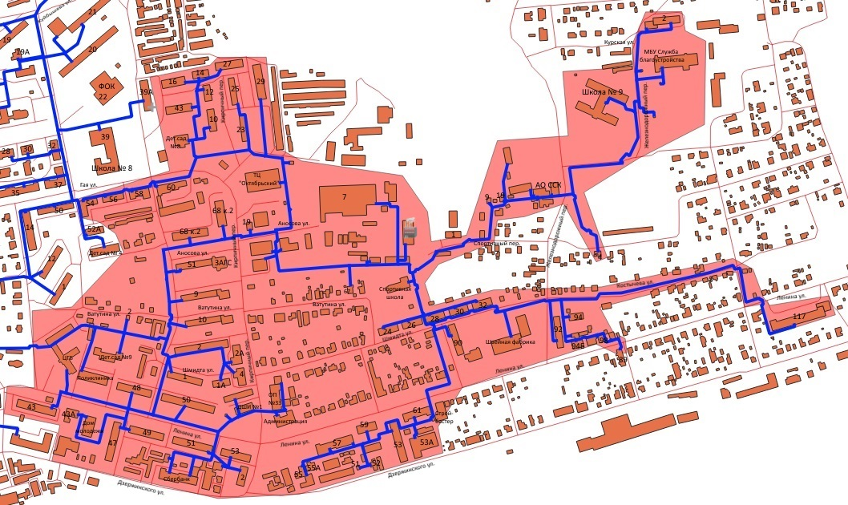
Рисунок 5. Зона действия котельной №11-1 ООО «СамРЭК-Эксплуатация».

Котельная №11-2 ООО «СамРЭК-Эксплуатация» находится в городском районе «Совхоз» на ул. Пионерской, и осуществляет теплоснабжение близлежащих кварталов. На рисунке 6 представлена зона действия котельной № 11-2 ООО «СамРЭК-Эксплуатация», контуры зоны действия установлены по зданиям конечных потребителей, подключенных к сетям.

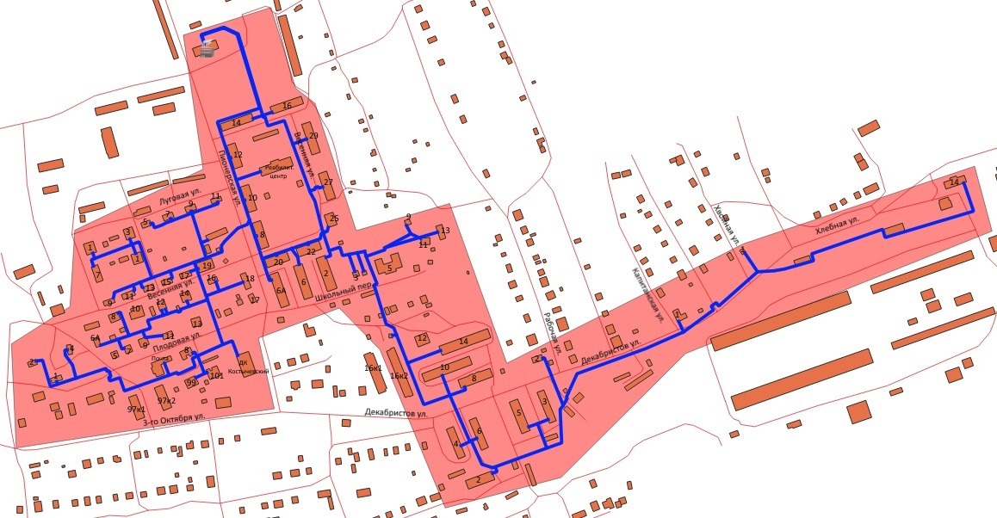
Рисунок 6. Зона действия котельной №11-2 ООО «СамРЭК-Эксплуатация».

Котельная №11-3 ООО «СамРЭК-Эксплуатация» находится в Центральном районе города на ул. Куйбышева, и осуществляет теплоснабжение близлежащих кварталов.
На рисунке 7 представлена зона действия котельной №11-3 ООО «СамРЭК-Эксплуатация», контуры зоны действия установлены по зданиям конечных потребителей, подключенных к сетям.
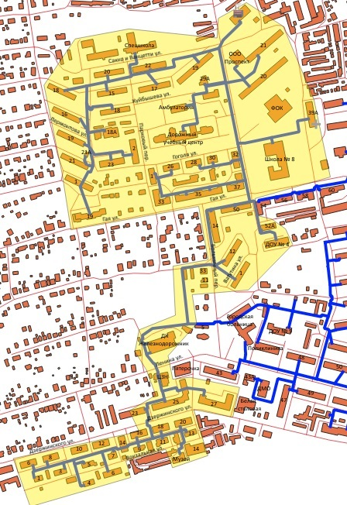
Рисунок 7. Зона действия котельной № 11-3 ООО «СамРЭК-Эксплуатация».

Котельная № 11-4 ООО «СамРЭК-Эксплуатация» находится в городском районе Правая Волга на ул. Волго-Донская, и осуществляет теплоснабжение близлежащих кварталов. На рисунке 8. представлена зона действия котельной №11-4 ООО «СамРЭК-Эксплуатация», контуры зоны действия установлены по зданиям конечных потребителей, подключенных к сетям.

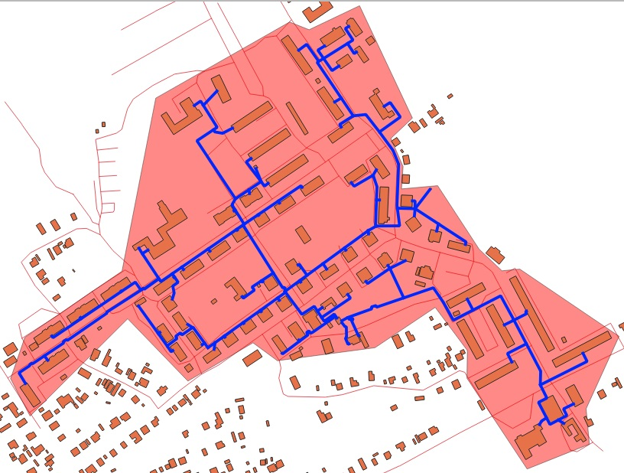
Рисунок 8. Зона действия котельной №11-4 ООО «СамРЭК-Эксплуатация».

Модульная газовая котельная № 11-5 ООО «СамРЭК-Эксплуатация» находится в поселке Первомайск район города на ул. Вологина, и осуществляет теплоснабжение близлежащих зданий. На рисунке 9. представлена зона действия модульной котельной № 11-5 ООО «СамРЭК-Эксплуатация», контуры зоны действия установлены по зданиям конечных потребителей, подключенных к сетям.

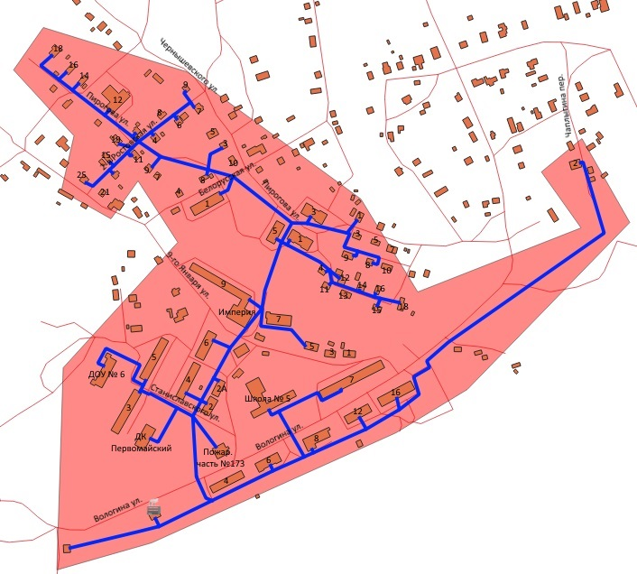
Рисунок 9. Зона действия модульной газовой котельной №11-5 ООО «СамРЭК-Эксплуатация».

Тепловой центр в модульной котельной для подразделения ГБОУ Самарской области основная общеобразовательная школа №2, № 11-6 ООО «СамРЭК-Эксплуатация» находится на ул. Кирова, 12. На рисунке 10. представлена зона действия котельной № 11-6 ООО «СамРЭК-Эксплуатация», контуры зоны действия установлены по зданию потребителя, подключенного к сетям.

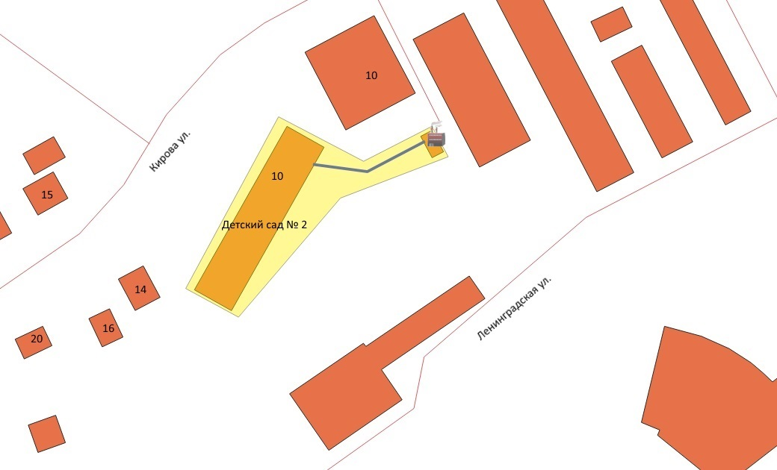
Рисунок 10. Зона действия котельной №11-6 ООО «СамРЭК-Эксплуатация».

Модульная котельная к школе № 2 № 11-7 ООО «СамРЭК-Эксплуатация» находится в Центральном районе города на ул. Пролетарской, и осуществляет теплоснабжение близлежащих зданий. На рисунке 11. представлена зона действия котельной №11-7 ООО «СамРЭК-Эксплуатация», контуры зоны действия установлены по зданиям конечных потребителей, подключенных к сетям.

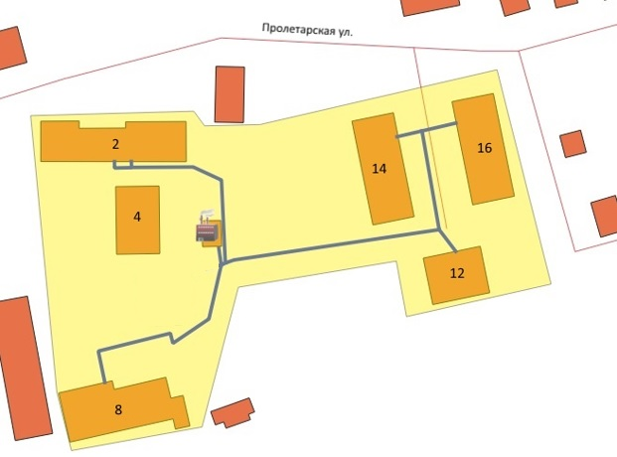
Рисунок 11. Зона действия модульной газовой котельной №11-7 ООО «СамРЭК-Эксплуатация».

Модульная газовая котельная № 11-8 ООО «СамРЭК-Эксплуатация» находится в Шиферном районе города на ул. Красногорская, и осуществляет теплоснабжение школы-детского сада № 2, по адресу ул. Ленинградская д. 86, и жилого здания по адресу ул. Красногорская, д. 2. На рисунке 12. представлена зона действия котельной № 11-8 ООО «СамРЭК-Эксплуатация», контуры зоны действия установлены по зданиям конечных потребителей, подключенных к сетям.

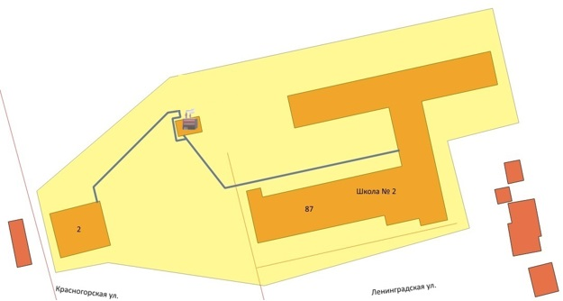

Рисунок 12. Зона действия модульной газовой котельной № 11-8 ООО «СамРЭК-Эксплуатация».

Модульная газовая котельная № 11-9 ООО «СамРЭК-Эксплуатация» находится в городском районе Правая Волга на ул. 3-го Октября, и осуществляет теплоснабжение близлежащих зданий. На рисунке 13. представлена зона действия котельной № 11-9 ООО «СамРЭК-Эксплуатация», контуры зоны действия установлены по зданиям конечных потребителей, подключенным к сетям.

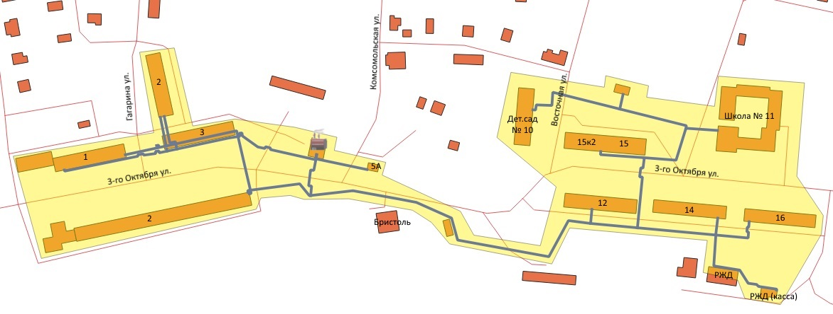
Рисунок 13. Зона действия модульной газовой котельной №11-9 ООО «СамРЭК-Эксплуатация».
4.2. Источники тепловой энергии, попадающие в эффективный радиус теплоснабжения источников комбинированной выработки тепловой и электрической энергии
На территории городского округа отсутствуют источники комбинированной выработки тепловой и электрической энергии.
4.3. Изменения, произошедшие в зонах действия источников тепловой энергии за период, предшествующий актуализации схемы теплоснабжения
Актуализированы зоны действия источников тепловой энергии и графические схемы тепловых сетей.
Часть 5 "Тепловые нагрузки потребителей тепловой энергии, групп потребителей тепловой энергии"
5.1 Описание значений спроса на тепловую мощность в расчетных элементах территориального деления, в том числе значений тепловых нагрузок потребителей тепловой энергии, групп потребителей тепловой энергии
Централизованная система теплоснабжения г. Октябрьска обеспечивает поставку тепловой энергии потребителям для нужды отопления, вентиляции и горячего водоснабжения (ГВС). Общая расчетная тепловая нагрузка потребителей, подключенных к централизованной системе теплоснабжения города Октябрьска, составляет на 01.01.2025 г. 48,35 Гкал/ч, в том числе на обеспечение нужд ГВС 0,538 Гкал/ч.
На рисунке 16 приведена структура тепловой нагрузки по ее функциональному назначению.

Рисунок 16. Структура тепловой нагрузки г. Октябрьск по функциональному назначению.
Как видно из рисунка в целом по системе теплоснабжения г. Октябрьска преобладает отопительная нагрузка. Её доля составляет 89,22% от всей тепловой нагрузки города. На долю тепловых нагрузок вентиляции и горячего водоснабжения (ГВС) приходится 1,04% и 10,78%, соответственно.
Потребителями тепловой энергии, системы централизованного теплоснабжения г. Октябрьска являются:
- строительный фонд жилого назначения;
- объекты социально-культурного назначения;
- объекты производственного (и приравненного к производственному) назначения.
Жилой фонд г. Октябрьска состоит из многоэтажной застройки (около 8%) и индивидуальной жилой застройки (92% от общей площади жилого фонда).
Основное количество тепловой энергии потребляется объектами жилого назначения и социально культурного назначения. Незначительное количество тепла потребляют здания производственного назначения. На рисунке 17. приведено распределение тепловой нагрузки по видам потребителей нагрузки.

Рисунок 17 Структура тепловой нагрузки объектов г. Октябрьск по видам потребителей.
Как видно из рисунка 17 основным потребителем тепловой энергии является жилая застройка. На ее долю приходится 76,84% тепловой нагрузки. Доля тепловой нагрузки на теплоснабжение зданий социально-бытового и общественного назначения составляет 15,18%. На долю нагрузок промышленных и приравненных к ним объектов приходится 7,98%.
В таблице 2.2.3 приведены данные по присоединённым нагрузкам по каждому источнику теплоснабжения. Из них видно, что основными тепловыми источниками города являются котельные №№ 11-1,11-3 и 11-4, обеспечивающие покрытие 80 % тепловых нагрузок города. Остальные 20% тепловых нагрузок города обеспечиваются теплом от котельных № № 11-2, 11-5, 11-6, 11-7, 11-8, 11-9.
За последние пять лет значительных изменений значений договорной и фактически присоединенной тепловой нагрузки потребителей к тепловым источникам не происходило.
5.2 Описание значений расчетных тепловых нагрузок на коллекторах источников тепловой энергии
Таблица 19. Тепловая нагрузка на коллекторах источников тепловой энергии
№  п/п | Наименование системы теплоснабжения | Расчётная тепловая нагрузка потребителей |  | Потери тепловой энергии при транспортировке | Расчетная тепловая нагрузка на коллекторах источника
№  п/п | Наименование системы теплоснабжения | население | прочие | Потери тепловой энергии при транспортировке | Расчетная тепловая нагрузка на коллекторах источника
Ед.изм. |  | Гкал/ч | Гкал/ч | Гкал/ч | Гкал/ч
1 | Котельная 11-1 | - | - | - | -
2 | Котельная 11-2 | - | - | - | -
3 | Котельная 11-3 | - | - | - | -
4 | Котельная 11-4 | - | - | - | -
5 | Котельная 11-5 | - | - | - | -
6 | Котельная 11-6 | - | - | - | -
7 | Котельная 11-7 | - | - | - | -
8 | Котельная 11-8 | - | - | - | -
9 | Котельная 11-9 | - | - | - | -

5.3. Описание случаев и условий применения отопления жилых помещений в многоквартирных домах с использованием индивидуальных квартирных источников тепловой энергии
Случаев и условий применения отопления жилых помещений в многоквартирных домах с использованием индивидуальных квартирных источников тепловой энергии на территории городского округа не зафиксировано.
5.4. Описание величины потребления тепловой энергии в расчетных элементах территориального деления за отопительный период и за год в целом
Потребление тепловой энергии за отопительный период за год на территории городского округа в разрезе эксплуатационных зон источников тепловой энергии представлено в таблице 21.
5.5. Описание существующих нормативов потребления тепловой энергии для населения на отопление и горячее водоснабжение
На территории городского округа установлены следующие нормативы потребления тепловой энергии:
• Нормативы расхода тепловой энергии, используемой на подогрев холодной воды для предоставления коммунальной услуги по горячему водоснабжению, на территории Самарской области в соответствии с Приказом министерства энергетики и жилищно-коммунального хозяйства Самарской области от 16.05.2017 № 119 (ред. от 21.11.2018);
• Нормативы потребления коммунальной услуги по отоплению на территории Самарской области, утвержденные Приказом министерства энергетики и жилищно-коммунального хозяйства Самарской области от 20.06.2016 № 131 (ред. от 15.03.2018, с изм. от 18.06.2019)
Таблица. 20. Нормативы в соответствии с Приказом МинЭЖКХ СО № 119 (НОРМАТИВЫ РАСХОДА ТЕПЛОВОЙ ЭНЕРГИИ, ИСПОЛЬЗУЕМОЙ НА ПОДОГРЕВ ХОЛОДНОЙ ВОДЫ ДЛЯ ПРЕДОСТАВЛЕНИЯ КОММУНАЛЬНОЙ УСЛУГИ ПО ГОРЯЧЕМУ ВОДОСНАБЖЕНИЮ В ЖИЛЫХ ПОМЕЩЕНИЯХ (ГКАЛ НА 1 КУБ. М). <1><2>
Конструктивные особенности многоквартирных домов или жилых домов | Централизованная система теплоснабжения (горячего водоснабжения) |  | Нецентрализованная система теплоснабжения (горячего Открытая Закрытая водоснабжения)<3>
 | Открытая | Закрытая
Неизолированные стояки и полотенцесушител | 0,068 | 0,065 | 0,065
Изолированные стояки и полотенцесушители | 0,063 | 0,060 | х
Неизолированные стояки и отсутствие полотенцесушителей | 0,063 | 0,060 | 0,060
Изолированные стояки и отсутствие полотенцесушителей | 0,058 | 0,055 | х

Примечание:
<1>Средняя температура холодной воды в сети водопровода принята в размере 9,05 °С.
<2>При расчете расхода тепловой энергии, используемой на подогрев холодной воды, для предоставления коммунальной услуги по горячему водоснабжению в жилых помещениях, использовался расчетный метод.
<3>В том числе в случае производства коммунальной услуги по горячему водоснабжению с использованием внутридомовых инженерных систем, включающих оборудование, входящее в состав общего имущества собственников помещений в многоквартирном доме.
5.6. Описание сравнения величины договорной и расчетной тепловой нагрузки по зоне действия каждого источника тепловой энергии
Статистика значений расчетной тепловой нагрузки потребителей не ведется, однако по данным теплоснабжающих организаций на территории городского округа не выявлено значительных отклонений тепловой мощности потребителей по договорным обязательствам над расчетной (фактической) потребностью. Тепловые мощности на цели отопления, вентиляции, ГВС потребителей принимаются равным договорным показателям.
5.7. Изменения, произошедшие в тепловых нагрузках потребителей тепловой энергии за период, предшествующий актуализации схемы теплоснабжения
Произведена актуализация поадресного перечня тепловых нагрузок, обновлены балансы тепловой энергии и тепловой мощности.

Таблица 21. Годовое потребление тепловой энергии по эксплуатационным зонам
Источник тепловой энергии | Потребление тепловой энергии, Гкал/ч
Источник тепловой энергии | Жилье |  |  |  | Объекты общественного назначения |  |  |  | Объекты промышленности |  |  |  | Суммарная нагрузка
Источник тепловой энергии | Отопление | Вентиляция | ГВС | Всего | Отопление | Вентиляция | ГВС | Всего | Отопление | Вентиляция | ГВС | Всего | Отопление | Вентиляция | ГВС | Всего
Котельные ООО «Самрэк-Эксплуатация» | 18,585 | - | 0,522 | 19,107 | 4,238 | 0 | 0,033 | 4,271 | 0,809 | 0 | 0,001 | 0,81 | 23,632 | 0 | 0,556 | 24,188
Котельная 11-1 | 10,16 | - | 0,178 | 10,338 | 3,84 | - | 0,067 | 3,907 | 4,17 | - | 0,074 | 4,244 | 18,169 | 0 | 0,319 | 18,488
Котельная 11-2 | 2,867 | - |  | 2,867 | 0,222 | - |  | 0,222 | 0,037 | - |  | 0,037 | 3,126 | 0 | 0 | 3,126
Котельная 11-3 | 7,95 | - |  | 7,95 | 1,82 | - |  | 1,82 | 0,35 | - |  | 0,35 | 10,12 | 0 | 0 | 10,12
Котельная 11-4 | 7,925 | - | 0,116 | 8,041 | 1,8049 | - | 0,007 | 1,8119 | 0,353 | - | 0,0001 | 0,3531 | 10,083 | 0 | 0,123 | 10,208
Котельная 11-5 | 2,319 | - |  | 2,319 | 0,529 | - |  | 0,529 | 0,103 | - |  | 0,103 | 2,951 | 0 | 0 | 2,951
Котельная 11-6 |  | - |  |  | 0,4134 | - | 0,01 | 0,4234 |  | - |  |  | 0,4134 | 0 | 0,01 | 0,4134
Котельная 11-7 | 0,2719 | - |  | 0,2719 | 0,060 | - |  | 0,060 | 0,012 | - |  | 0,012 | 0,346 | 0 | 0 | 0,346
Котельная 11-8 | 0,269 | - |  | 0,269 | 0,061 | - |  | 0,061 | 0,012 | - |  | 0,012 | 0,342 | 0 | 0 | 0,342
Котельная 11-9 | 2,20 | - | 0,081 | 2,281 | 0,502 | - | 0,0050 | 0,507 | 0,098 | - | 0,0001 | 0,0981 | 2,805 | 0 | 0,086 | 2,891

Часть 6 "Балансы тепловой мощности и тепловой нагрузки"
6.1. Описание балансов установленной, располагаемой тепловой мощности нетто, потерь тепловой мощности в тепловых сетях и расчетной тепловой нагрузки по каждому источнику тепловой энергии, а в ценовых зонах теплоснабжения – по каждой системе теплоснабжения
В соответствии с Методическими рекомендациями по разработке схем теплоснабжения, утвержденных совместным приказом Минэнерго России и Минрегион России от 29.12.2012 № 565/667 (п. п. 77 - 81 и П 6.5) фактическая тепловая нагрузка на коллекторах источников тепловой энергии принималась по фактическим данным отпусков тепла, зафиксированных в предоставленных суточных ведомостях в период минимальных температур наружного воздуха. Данные фактического отпуска тепловой энергии в период достигнутого зимнего максимума при температуре минус 30^{о}С (29-30 января 2014 г.) принимались в дальнейшем за расчетную нагрузку внешних потребителей на коллекторах источников тепловой энергии и учитывались как базовые нагрузки в расчетах перспективных нагрузок тепловых источников.
Для расчетов мощности «нетто» котельных тепловые нагрузки собственных и хозяйственных нужд принимались по отчетным данным за 2019 г. и в дальнейшем не изменялись.
Перспективные нагрузки собственных и хозяйственных нужд источников тепловой энергии претерпевали изменения в случаях ввода нового оборудования и других, запланированных на перспективу, изменениях в структуре потребления тепла на собственные и хозяйственные нужды котельных. Расчеты балансов тепловой энергии (мощности) и перспективной тепловой нагрузки в каждой из выделенных зон действия источников тепловой определением резервов (дефицитов) существующей энергии с располагаемой тепловой мощности источников тепловой энергии г. Октябрьск сведены в таблицы, приведенные ниже.
Балансы тепловой энергии (мощности) и перспективной тепловой нагрузки в зоне действия каждой котельной с определением резервов (дефицитов) существующих располагаемых тепловых мощностей источников тепловой энергии приведены в таблицах 22– 30.
Таблица 22. Балансы тепловой энергии (мощности) и перспективной тепловой нагрузки в зоне действия котельной № 11-1.
Зона действия  Котельная Самарская область, г. Октябрьск, пер. Спортивный, д. 1а, участок № 11-1 | Единица  измерения | 2019 г. | 2025 г. | 2034 г.
Установленная тепловая мощность | Гкал/ч | 21,156 | 21,156 | 21,156
Средневзвешенный срок службы котельных агрегатов | год | 11 | 14 | 22
Располагаемая мощность оборудования | Гкал/ч | 17,98 | 17,98 | 17,98
- в том числе по горячей воде | Гкал/ч | 17,98 | 17,98 | 17,98
Ограничения установленной тепловой мощности | Гкал/ч | 3,176 | 3,176 | 3,176
Собственные нужды | Гкал/ч | 0,047 | 0,047 | 0,047
Хозяйственные нужды | Гкал/ч | - | - | -
Потери мощности в тепловой сети (фактические) | Гкал/ч | 0,5871 | 0,5871 | 0,5871
Присоединенная тепловая нагрузка отопления и вентиляции | Гкал/ч | 7,131 | 6,784 | 7,172
- ГВС (средняя за сутки) | Гкал/ч | 0,295 | 0,295 | 0,405
Достигнутый максимум тепловой нагрузки в горячей воде на отопление и вентиляцию | Гкал/ч | -
Резерв(+)/дефицит(-) тепловой мощности | Гкал/ч | 10,21 | 10,56 | 10,17
Доля резерва | % | 56,81 | 58,74 | 56,58

Таблица 23. Балансы тепловой энергии (мощности) и перспективной тепловой нагрузки в зоне действия котельной № 11-2.
Зона действия  Котельная, Совхоз Самарская область, г. Октябрьск, ул. Пионерская, участок № 11-2 | Единица  измерения | 2019 г. | 2025 г. | 2035 г.
Установленная тепловая мощность | Гкал/ч | 3,956 | 3,956 | 3,956
Средневзвешенный срок службы котельных агрегатов | год
Располагаемая мощность оборудования | Гкал/ч | 3,363 | 3,363 | 3,363
- в том числе по горячей воде | Гкал/ч | 3,363 | 3,363 | 3,363
Ограничения установленной тепловой мощности | Гкал/ч | 0,593 | 0,593 | 0,593
Собственные нужды | Гкал/ч | 0,024 | 0,024 | 0,024
Хозяйственные нужды | Гкал/ч | - | - | -
Потери мощности в тепловой сети (фактические) | Гкал/ч | 0,419 | 0,419 | 0,419
Присоединенная тепловая нагрузка отопления и вентиляции | Гкал/ч | 2,222 | 2,213 | 2,287
- ГВС (средняя за сутки) | Гкал/ч | 0 | 0 | 0
Достигнутый максимум тепловой нагрузки в горячей воде на отопление и вентиляцию | Гкал/ч | - | - | -
Резерв(+)/дефицит(-) тепловой мощности | Гкал/ч | 0,70 | 0,71 | 0,63
Доля резерва | % | 20,76 | 21,02 | 18,82

Таблица 24. Балансы тепловой энергии (мощности) и перспективной тепловой нагрузки в зоне действия котельной № 11-3.
Зона действия  Котельная № 3, Самарская область, г. Октябрьск, ул. Куйбышева, д. 21а, участок № 11-3 | Единица  измерения | 2019 г. | 2025 г. | 2035 г.
Установленная тепловая мощность | Гкал/ч | 13,76 | 13,76 | 13,76
Средневзвешенный срок службы котельных агрегатов | год
Располагаемая мощность оборудования | Гкал/ч | 11,7 | 11,7 | 11,7
- в том числе по горячей воде | Гкал/ч | 11,7 | 11,7 | 11,7
Ограничения установленной тепловой мощности | Гкал/ч | 2,06 | 2,06 | 2,06
Собственные нужды | Гкал/ч | 0,067 | 0,067 | 0,067
Хозяйственные нужды | Гкал/ч | - | - | -
Потери мощности в тепловой сети (фактические) | Гкал/ч | 0,389 | 0,389 | 0,389
Присоединенная тепловая нагрузка отопления и вентиляции | Гкал/ч | 7,716 | 7,44 | 7,683
- ГВС (средняя за сутки) | Гкал/ч | 0 | 0 | 0
Достигнутый максимум тепловой нагрузки в горячей воде на отопление и вентиляцию | Гкал/ч | - | - | -
Резерв(+)/дефицит(-) тепловой мощности | Гкал/ч | 3,53 | 3,80 | 3,56
Доля резерва | % | 30,15 | 32,51 | 30,44

Таблица 25. Балансы тепловой энергии (мощности) и перспективной тепловой нагрузки в зоне действия котельной № 11-4.
Зона действия  Котельная, Самарская область, г. Октябрьск, ул. Волго-Донская, участок № 11-4 | Единица  измерения | 2019 г. | 2025 г. | 2035 г.
Установленная тепловая мощность | Гкал/ч | 12,9 | 12,9 | 12,9
Средневзвешенный срок службы котельных агрегатов | год
Располагаемая мощность оборудования | Гкал/ч | 10,97 | 10,97 | 10,97
- в том числе по горячей воде | Гкал/ч | 10,97 | 10,97 | 10,97
Ограничения установленной тепловой мощности | Гкал/ч | 1,93 | 1,93 | 1,93
Собственные нужды | Гкал/ч | 0,029 | 0,029 | 0,029
Хозяйственные нужды | Гкал/ч | - | - | -
Потери мощности в тепловой сети (фактические) | Гкал/ч | 0,389 | 0,389 | 0,389
Присоединенная тепловая нагрузка отопления и вентиляции | Гкал/ч | 1,239 | 1,239 | 1,427
- ГВС (средняя за сутки) | Гкал/ч | 0,145 | 0,145 | 0,225
Достигнутый максимум тепловой нагрузки в горячей воде на отопление и вентиляцию | Гкал/ч | - | - | -
Резерв(+)/дефицит(-) тепловой мощности | Гкал/ч | 9,17 | 9,17 | 8,90
Доля резерва | % | 83,57 | 83,57 | 81,13

Таблица 26. Балансы тепловой энергии (мощности) и перспективной тепловой нагрузки в зоне действия котельной № 11-5.
Зона действия  Модульная газовая котельная, Самарская область, г. Октябрьск,  ул. Вологина, участок № 11-5 | Единица  измерения | 2019 г. | 2025 г. | 2035 г.
Установленная тепловая мощность | Гкал/ч | 5,59 | 5,59 | 5,59
Средневзвешенный срок службы котельных агрегатов | год
Располагаемая мощность оборудования | Гкал/ч | 4,75 | 4,75 | 4,75
- в том числе по горячей воде | Гкал/ч | 4,75 | 4,75 | 4,75
Ограничения установленной тепловой мощности | Гкал/ч | 0,84 | 0,84 | 0,84
Собственные нужды | Гкал/ч | 0,023 | 0,023 | 0,023
Хозяйственные нужды | Гкал/ч | - | - | -
Потери мощности в тепловой сети (фактические) | Гкал/ч | 0,188 | 0,188 | 0,188
Присоединенная тепловая нагрузка отопления и вентиляции | Гкал/ч | 2,586 | 2,435 | 2,503
- ГВС (средняя за сутки) | Гкал/ч | 0 | 0 | 0
Достигнутый максимум тепловой нагрузки в горячей воде на отопление и вентиляцию | Гкал/ч | - | - | -
Резерв(+)/дефицит(-) тепловой мощности | Гкал/ч | 1,95 | 2,10 | 2,04
Доля резерва | % | 41,12 | 44,29 | 42,86

Таблица 27. Балансы тепловой энергии (мощности) и перспективной тепловой нагрузки в зоне действия котельной № 11-6.
Зона действия  Тепловой центр в модульной котельной для подразделения ГБОУ Самарской области основная общеобразовательная школа №, Самарская область, г. Октябрьск, ул. Кирова, 12, участок № 11-6 | Единица  измерения | 2019 г. | 2025 г. | 2035 г.
Установленная тепловая мощность | Гкал/ч | 0,344 | 0,344 | 0,344
Средневзвешенный срок службы котельных агрегатов | год
Располагаемая мощность оборудования | Гкал/ч | 0,29 | 0,29 | 0,29
- в том числе по горячей воде | Гкал/ч | 0,29 | 0,29 | 0,29
Ограничения установленной тепловой мощности | Гкал/ч | 0,054 | 0,054 | 0,054
Собственные нужды | Гкал/ч | 0,0006 | 0,0006 | 0,0006
Хозяйственные нужды | Гкал/ч | - | - | -
Потери мощности в тепловой сети (фактические) | Гкал/ч | 0,0014 | 0,0014 | 0,0014
Присоединенная тепловая нагрузка отопления и вентиляции | Гкал/ч | 0,102 | 0,102 | 0,11
- ГВС (средняя за сутки) | Гкал/ч | 0,018 | 0,018 | 0,018
Достигнутый максимум тепловой нагрузки в горячей воде на отопление и вентиляцию | Гкал/ч | - | - | -
Резерв(+)/дефицит(-) тепловой мощности | Гкал/ч | 0,17 | 0,17 | 0,16
Доля резерва | % | 57,93 | 57,93 | 55,17

Таблица 28. Балансы тепловой энергии (мощности) и перспективной тепловой нагрузки в зоне действия котельной № 11-7.
Зона действия  Модульная котельная, Самарская область,  г. Октябрьск,  ул. Пролетарская, участок № 11-7 | Единица  измерения | 2019 г. | 2025 г. | 2035 г.
Установленная тепловая мощность | Гкал/ч | 0,516 | 0,516 | 0,516
Средневзвешенный срок службы котельных агрегатов | год
Располагаемая мощность оборудования | Гкал/ч | 0,439 | 0,439 | 0,439
- в том числе по горячей воде | Гкал/ч | 0,439 | 0,439 | 0,439
Ограничения установленной тепловой мощности | Гкал/ч | 0,077 | 0,077 | 0,077
Собственные нужды | Гкал/ч | 0,0022 | 0,0022 | 0,0022
Хозяйственные нужды | Гкал/ч | - | - | -
Потери мощности в тепловой сети (фактические) | Гкал/ч | 0,0135 | 0,0135 | 0,0135
Присоединенная тепловая нагрузка отопления и вентиляции | Гкал/ч | 0,267 | 0,267 | 0,275
- ГВС (средняя за сутки) | Гкал/ч | 0 | 0 | 0
Достигнутый максимум тепловой нагрузки в горячей воде на отопление и вентиляцию | Гкал/ч | - | - | -
Резерв(+)/дефицит(-) тепловой мощности | Гкал/ч | 0,16 | 0,16 | 0,15
Доля резерва | % | 35,60 | 35,60 | 33,78

Таблица 29. Балансы тепловой энергии (мощности) и перспективной тепловой нагрузки в зоне действия котельной № 11-8.

Зона действия  Модульная котельная к школе № 2, Самарская область, г. Октябрьск, ул. Красногорская, участок № 11-8 | Единица  измерения | 2019 г. | 2025 г. | 2035 г.
Установленная тепловая мощность | Гкал/ч | 0,645 | 0,645 | 0,645
Средневзвешенный срок службы котельных агрегатов | год
Располагаемая мощность оборудования | Гкал/ч | 0,548 | 0,548 | 0,548
- в том числе по горячей воде | Гкал/ч | 0,548 | 0,548 | 0,548
Ограничения установленной тепловой мощности | Гкал/ч | 0,097 | 0,097 | 0,097
Собственные нужды | Гкал/ч | 0,002 | 0,002 | 0,002
Хозяйственные нужды | Гкал/ч | - | - | -
Потери мощности в тепловой сети (фактические) | Гкал/ч | 0,0091 | 0,0091 | 0,0091
Присоединенная тепловая нагрузка отопления и вентиляции | Гкал/ч | 0,239 | 0,239 | 0,304
- ГВС (средняя за сутки) | Гкал/ч | 0 | 0 | 0
Достигнутый максимум тепловой нагрузки в горячей воде на отопление и вентиляцию | Гкал/ч | - | - | -
Резерв(+)/дефицит(-) тепловой мощности | Гкал/ч | 0,30 | 0,30 | 0,23
Доля резерва | % | 54,36 | 54,36 | 42,50

Таблица 30. Балансы тепловой энергии (мощности) и перспективной тепловой нагрузки в зоне действия котельной № 11-9.
Зона действия  Модульная газовая котельная, Самарская область, г. Октябрьск, ул.3-го Октября, участок № 11-9 | Единица  измерения | 2019 г. | 2025 г. | 2035 г.
Установленная тепловая мощность | Гкал/ч | 7,869 | 7,869 | 7,869
Средневзвешенный срок службы котельных агрегатов | год
Располагаемая мощность оборудования | Гкал/ч | 6,689 | 6,689 | 6,689
- в том числе по горячей воде | Гкал/ч | 6,689 | 6,689 | 6,689
Ограничения установленной тепловой мощности | Гкал/ч | 1,18 | 1,18 | 1,18
Собственные нужды | Гкал/ч | 0,011 | 0,011 | 0,011
Хозяйственные нужды | Гкал/ч | - | - | -
Потери мощности в тепловой сети (фактические) | Гкал/ч | 0,054 | 0,054 | 0,054
Присоединенная тепловая нагрузка отопления и вентиляции | Гкал/ч | 2,13 | 2,13 | 2,13
- ГВС (средняя за сутки) | Гкал/ч | 0,098 | 0,098 | 0,098
Достигнутый максимум тепловой нагрузки в горячей воде на отопление и вентиляцию | Гкал/ч | - | - | -
Резерв(+)/дефицит(-) тепловой мощности | Гкал/ч | 4,40 | 4,40 | 4,40
Доля резерва | % | 65,72 | 65,72 | 65,72

Анализируя в целом централизованную систему теплоснабжения городского округа, можно сделать вывод в целом существующая система теплоснабжения в городе имеет существенные резервы по тепловым источникам для покрытия существующих тепловых нагрузок и перспективных тепловых нагрузок (мощности).
6.2. Описание резервов и дефицитов тепловой мощности нетто по каждому источнику тепловой энергии
Описание резервов и дефицитов тепловой мощности нетто по каждому источнику тепловой энергии на территории городского округа приведены в таблицах 22-30.
6.3. Описание гидравлических режимов, обеспечивающие передачу тепловой энергии от источника тепловой энергии до самого удаленного потребителя и характеризующих существующие возможности (резерва и дефициты по пропускной способности) передачи тепловой энергии от источника тепловой энергии до потребителя
В системе централизованного теплоснабжения городского округа принято централизованное качественное регулирование отпуска тепловой энергии по отопительной нагрузке. Основная доля выработки тепловой энергии приходится на ООО «СамРЭК-Эксплуатация». Проектным температурным графиком для котельных ООО «СамРЭК-Эксплуатация» является температурный график 95-70 °С. Для котельных с четырехтрубной системой теплоснабжения, при температуре наружного воздуха -12 °С и выше осуществлять срезку на 70°С без дальнейшего снижения температуры.
Расчет температурного графика при центральном качественном регулировании (для совмещенной разнородной нагрузке на отопление и горячее водоснабжение) выполнен на основании методики, изложенной в справочнике «Наладка и эксплуатация водяных тепловых сетей» под редакции В.И. Манюка. (для объектов теплопотребления с независимым подключением систем ГВС).
Параметры гидравлического режима на теплоисточниках ООО «СамРЭК-Эксплуатация» по магистралям предоставлены в таблице 31.
Таблица 31. ООО «СамРЭК-Эксплуатация» по магистралям в отопительные сезоны
Источник | Зимний режим | Летний режим
Источник | Р, кгс/см2 | Р, кгс/см2
ООО СамРЭК-Эксплуатация»
Котельная 11-1 | 6,0 | 6,40
Котельная 11-2 | 5,6
Котельная 11-3 | 4,0
Котельная 11-4 | 5,4 | 5,70
Котельная 11-5 | 5,8
Котельная 11-6 | 3,0
Котельная 11-7 | 3,2
Котельная 11-8 | 4,2
Котельная 11-9 | 6,0 | 5,60

6.4. Описание причины возникновения дефицитов тепловой мощности и последствий влияния дефицитов на качество теплоснабжения
Основными причинами возникновения дефицитов тепловой мощности являются ограничения по выдаче тепловой мощности для котельных и превышение подключенной нагрузки над установленной мощностью. Значения дефицитов тепловой мощности при условии их наличия по каждому источнику тепловой энергии на территории городского округа приведены в таблицах 22-30.
6.5. Резервы тепловой мощности нетто источников тепловой энергии и возможности расширения технологических зон действия источников с резервами тепловой мощности нетто в зоны действия с дефицитом тепловой мощности
Значения резервов тепловой мощности источников тепловой энергии на территории городского округа приведены в таблицах 22-30.
Возможности расширения технологических зон действия источников с резервами тепловой мощности нетто в зоны действия с дефицитом тепловой мощности отсутствуют.
6.6. Изменения, произошедшие в балансах тепловой мощности и тепловой нагрузки в зонах действия источников тепловой энергии за период, предшествующий актуализации схемы теплоснабжения
Обновлены балансы тепловой энергии и тепловой мощности, присоединенной тепловой нагрузки, собственных и хозяйственных технологических нужд, значения резервов и дефицитов тепловой энергии.

Часть 7 "Балансы теплоносителя"
7.1. Описание балансов производительности водоподготовительных установок теплоносителя для тепловых сетей и максимального потребления теплоносителя в теплоиспользующих установках потребителей в перспективных зонах действия систем теплоснабжения и источников тепловой энергии, в том числе работающих на единую тепловую сеть
В соответствии с СП 124.13330.2012 установка для подпитки системы теплоснабжения на теплоисточнике должна обеспечивать подачу в тепловую сеть в рабочем режиме воду соответствующего качества и аварийную подпитку водой из систем хозяйственно-питьевого или производственного водопроводов. Расход подпиточной воды в рабочем режиме должен компенсировать расчетные (нормируемые) потери сетевой воды в системе теплоснабжения.
Расчетные (нормируемые) потери сетевой воды в системе теплоснабжения включают расчётные технологические потери (затраты на собственные нужды и ГВС) сетевой воды и потери сетевой воды с нормативной утечкой из тепловой сети и систем теплопотребления. Среднегодовая утечка теплоносителя из водяных тепловых сетей должна быть не более 0,25% среднегодового объёма воды в тепловой сети и присоединённых системах теплоснабжения независимо от схемы присоединения. Годовые значения подпитки тепловой сети с выделением нормативных утечек теплоносителя и расхода воды на нужды горячего водоснабжения по источникам тепловой энергии на территории городского округа приведено в таблице 32.
Таблица 32. Годовой расход теплоносителя источника тепловой энергии
№ | Источник | Наименование показателя | Ед. изм. | 2023 | 2024 | 2025
1 | Котельная 11-1 | Всего подпитка тепловой сети, в том числе: | м3
1 | Котельная 11-1 | Нормативные утечки теплоносителя в сетях | м3
1 | Котельная 11-1 | сверхнормативный расход воды | м3 | - | - | -
1 | Котельная 11-1 | Расход воды на ГВС | м3
2 | Котельная 11-2 | Всего подпитка тепловой сети, в том числе: | м3
2 | Котельная 11-2 | Нормативные утечки теплоносителя в сетях | м3
2 | Котельная 11-2 | сверхнормативный расход воды | м3 | - | - | -
2 | Котельная 11-2 | Расход воды на ГВС | м3 | - | - | -
3 | Котельная 11-3 | Всего подпитка тепловой сети, в том числе: | м3
3 | Котельная 11-3 | Нормативные утечки теплоносителя в сетях | м3
3 | Котельная 11-3 | сверхнормативный расход воды | м3
3 | Котельная 11-3 | Расход воды на ГВС | м3 | - | - | -
4 | Котельная 11-4 | Всего подпитка тепловой сети, в том числе: | м3
4 | Котельная 11-4 | Нормативные утечки теплоносителя в сетях | м3
4 | Котельная 11-4 | сверхнормативный расход воды | м3 | - | - | -
4 | Котельная 11-4 | Расход воды на ГВС | м3
5 | Котельная 11-5 | Всего подпитка тепловой сети, в том числе: | м3
5 | Котельная 11-5 | Нормативные утечки теплоносителя в сетях | м3
5 | Котельная 11-5 | сверхнормативный расход воды | м3 | - | - | -
5 | Котельная 11-5 | Расход воды на ГВС | м3 | - | - | -
6 | Котельная 11-6 | Всего подпитка тепловой сети, в том числе: | м3
6 | Котельная 11-6 | Нормативные утечки теплоносителя в сетях | м3
6 | Котельная 11-6 | сверхнормативный расход воды | м3 | - | - | -
6 | Котельная 11-6 | Расход воды на ГВС | м3
7 | Котельная 11-7 | Всего подпитка тепловой сети, в том числе: | м3
7 | Котельная 11-7 | Нормативные утечки теплоносителя в сетях | м3
7 | Котельная 11-7 | сверхнормативный расход воды | м3 | - | - | -
7 | Котельная 11-7 | Расход воды на ГВС | м3 | - | - | -
8 | Котельная 11-8 | Всего подпитка тепловой сети, в том числе: | м3
8 | Котельная 11-8 | Нормативные утечки теплоносителя в сетях | м3
8 | Котельная 11-8 | сверхнормативный расход воды | м3 | - | - | -
8 | Котельная 11-8 | Расход воды на ГВС | м3 | - | - | -
9 | Котельная 11-9 | Всего подпитка тепловой сети, в том числе: | м3
9 | Котельная 11-9 | Нормативные утечки теплоносителя в сетях | м3
9 | Котельная 11-9 | сверхнормативный расход воды | м3 | - | - | -
9 | Котельная 11-9 | Расход воды на ГВС | м3
Балансы производительности водоподготовительных установок теплоносителя по источникам тепловой энергии городского округа приведены в таблице 33.
Таблица 33. Балансы производительности водоподготовительных установок по источникам
Указанное в таблице 33 оборудование (ВПУ) проектными схемами котельных не предусмотрено
№ | Источник | Параметр | Ед. изм. | 2023 | 2024 | 2025 | 2026
1 | Котельная 11-1 | Производительность ВПУ | т/ч | 8 | 8 | 8 | 8
1 | Котельная 11-1 | Срок службы | лет | 8 | 8 | 8 | 8
 | Котельная 11-2 | Производительность ВПУ | т/ч | 8 | 8 | 8 | 8
 | Котельная 11-2 | Срок службы | лет | 8 | 8 | 8 | 8
 | Котельная 11-3 | Производительность ВПУ | т/ч | 8 | 8 | 8 | 8
 | Котельная 11-3 | Срок службы | лет | 8 | 8 | 8 | 8
 | Котельная 11-4 | Производительность ВПУ | т/ч | 8 | 8 | 8 | 8
 |  | Срок службы | лет | 8 | 8 | 8 | 8
5 | Котельная 11-5 | Производительность ВПУ | т/ч | - | - | - | -
 |  | Срок службы | лет | - | - | - | -
6 | Котельная 11-6 | Производительность ВПУ | т/ч | - | - | - | -
 |  | Срок службы | лет | - | - | - | -
7 | Котельная 11-7 | Производительность ВПУ | т/ч | Не ограничено | Не ограничено | Не ограничено | Не ограничено
 |  | Срок службы | лет | 8 | 8 | 8 | 8
8 | Котельная 11-8 | Производительность ВПУ | т/ч | Не ограничено | Не ограничено | Не ограничено | Не ограничено
 |  | Срок службы | лет | 8 | 8 | 8 | 8
9 | Котельная 11-9 | Производительность ВПУ | т/ч | Не ограничено | Не ограничено | Не ограничено | Не ограничено
 |  | Срок службы | лет | 8 | 8 | 8 | 8

7.2. Описание балансов производительности водоподготовительных установок теплоносителя для тепловых сетей и максимального потребления теплоносителя в аварийных режимах систем теплоснабжения
Балансы производительности водоподготовительных установок теплоносителя источников тепловой энергии для тепловых сетей и максимального потребления теплоносителя в аварийных режимах приведены в таблице 33.
7.3. Изменения, произошедшие в балансах теплоносителей за период, предшествующий актуализации схемы теплоснабжения
Актуализированы данные по системам водоподготовки, обновлена информация о фактических и нормативных расходах теплоносителя.
Часть 8 – «Топливные балансы источников тепловой энергии и система обеспечения топливом»
8.1. Описание видов и количества используемого основного топлива для каждого источника тепловой энергии
Описание основных видов и количества используемого основного и резервного топлива для каждого источника тепловой энергии по данным ресурсоснабжающей организации приведено в таблице 42.
8.2. Описание видов резервного и аварийного топлива и возможности их обеспечения в соответствии с нормативными требованиями
Общий топливный баланс и описание видов резервного (аварийного) топлива источников тепловой энергии, расположенных на территории городского округа, представлены в таблице 34.
Таблица 34. Топливный баланс системы теплоснабжения, образованной на базе котельной
№ | Котельная | год | Вид основного и резервного топлива | Остаток топлива на начало года, т. натурального топлива | Приход топлива за год, т. натурального топлив | Израсходовано топлива |  | Остаток топлива, т. натурального топлива | Низшая теплота сгорания
 |  |  |  |  |  | Всего, т. натурального топлива | Всего, в т. условного топлива | Остаток топлива, т. натурального топлива | Низшая теплота сгорания
Ед. изм. |  |  |  | т (тыс. м3) | т (тыс. м3) | т (тыс. м3) | т(тыс. м3) | т (тыс. м3) | Ккал/кг
1 | Котельная 11-1 | 2022 | Природный газ | - | - |  |  | - | 8335
1 | Котельная 11-1 | 2023 | Природный газ | - | - |  |  | - | 8335
1 | Котельная 11-1 | 2024 | Природный газ | - | - |  |  | - | 8335
1 | Котельная 11-1 | 2025 | Природный газ | - | - |  |  | - | 8335
2 | Котельная 11-2 | 2022 | Природный газ | - | - |  |  | - | 8335
2 | Котельная 11-2 | 2023 | Природный газ | - | - |  |  | - | 8335
2 | Котельная 11-2 | 2024 | Природный газ | - | - |  |  | - | 8335
2 | Котельная 11-2 | 2025 | Природный газ | - | - |  |  | - | 8335
3 | Котельная 11-3 | 2022 | Природный газ | - | - |  |  | - | 8335
3 | Котельная 11-3 | 2023 | Природный газ | - | - |  |  | - | 8335
3 | Котельная 11-3 | 2024 | Природный газ | - | - |  |  | - | 8335
3 | Котельная 11-3 | 2025 | Природный газ | - | - |  |  | - | 8335
4 | Котельная 11-4 | 2022 | Природный газ | - | - |  |  | - | 8335
4 | Котельная 11-4 | 2023 | Природный газ | - | - |  |  | - | 8335
4 | Котельная 11-4 | 2024 | Природный газ | - | - |  |  | - | 8335
4 | Котельная 11-4 | 2025 | Природный газ | - | - |  |  | - | 8335
5 | Котельная 11-5 | 2022 | Природный газ | - | - |  |  | - | 8335
5 | Котельная 11-5 | 2023 | Природный газ | - | - |  |  | - | 8335
5 | Котельная 11-5 | 2024 | Природный газ | - | - |  |  | - | 8335
5 | Котельная 11-5 | 2025 | Природный газ | - | - |  |  | - | 8335
6 | Котельная 11-6 | 2022 | Природный газ | - | - |  |  | - | 8335
6 | Котельная 11-6 | 2023 | Природный газ | - | - |  |  | - | 8335
6 | Котельная 11-6 | 2024 | Природный газ | - | - |  |  | - | 8335
6 | Котельная 11-6 | 2025 | Природный газ | - | - |  |  | - | 8335
7 | Котельная 11-7 | 2022 | Природный газ | - | - |  |  | - | 8335
7 | Котельная 11-7 | 2023 | Природный газ | - | - |  |  | - | 8335
7 | Котельная 11-7 | 2024 | Природный газ | - | - |  |  | - | 8335
7 | Котельная 11-7 | 2025 | Природный газ | - | - |  |  | - | 8335
8 | Котельная 11-8 | 2022 | Природный газ | - | - |  |  | - | 8335
8 | Котельная 11-8 | 2023 | Природный газ | - | - |  |  | - | 8335
8 | Котельная 11-8 | 2024 | Природный газ | - | - |  |  | - | 8335
8 | Котельная 11-8 | 2025 | Природный газ | - | - |  |  | - | 8335
9 | Котельная 11-9 | 2022 | Природный газ | - | - |  |  | - | 8335
9 | Котельная 11-9 | 2023 | Природный газ | - | - |  |  | - | 8335
9 | Котельная 11-9 | 2024 | Природный газ | - | - |  |  | - | 8335
9 | Котельная 11-9 | 2025 | Природный газ | - | - |  |  | - | 8335
Таблица 35. Топливный баланс в зоне деятельности единой теплоснабжающей организации
Организация | Вид основного и резервного топлива | Остаток топлива на начало года, т. натурального топлива | Приход топлива за год, т. натурального топлив | Израсходовано топлива |  | Остаток топлива, т. натурального топлива | Низшая теплота сгорания
 |  |  |  | Всего, т. натурального топлива | Всего, в т. условного топлива | Остаток топлива, т. натурального топлива | Низшая теплота сгорания
Ед. изм. |  | т (тыс. м3) | т (тыс. м3) | т (тыс. м3) | т(тыс. м3) | т (тыс. м3) | Ккал/кг
ООО  «СамРЭК-Эксплуатация» | Природный газ | - | - |  |  | - | 8335
ООО  «СамРЭК-Эксплуатация» | Каменный уголь | - | - | - | - | - | -
ООО  «СамРЭК-Эксплуатация» | Бурый уголь | - | - | - | - | - | -
ООО  «СамРЭК-Эксплуатация» | Дрова | - | - | - | - | - | -
ООО  «СамРЭК-Эксплуатация» | Мазут | - | - | - | - | - | -
ООО  «СамРЭК-Эксплуатация» | Дизельное топливо | - | - | - | - | - | -
ООО  «СамРЭК-Эксплуатация» | Пеллеты | - | - | - | - | - | -
ООО  «СамРЭК-Эксплуатация» | Нефть | - | - | - | - | - | -
ООО  «СамРЭК-Эксплуатация» | Электричество | - | - | - | - | - | -
ООО  «СамРЭК-Эксплуатация» | Торф | - | - | - | - | - | -
ООО  «СамРЭК-Эксплуатация» | Другое | - | - | - | - | - | -

8.3. Описание особенностей характеристик топлив в зависимости от мест поставки
Значения основного показателя топлива – теплотворной способности (калорийность или низшая теплота сгорания) приведена в таблицах 34 и 35. Сертификаты и документы, подтверждающие физико-химические характеристики топлива, используемые на территории городского округа, находятся в ООО «СамРЭК-Эксплуатация».
8.4. Описание использования местных видов топлива
Местные виды топлива - топливные ресурсы, использование которых потенциально возможно в районах (территориях) их образования, производства, добычи (торф и продукты его переработки, попутный газ, отходы деревообработки, отходы сельскохозяйственной деятельности, отходы производства и потребления, в том числе твердые коммунальные отходы, и иные виды топливных ресурсов), экономическая эффективность потребления которых ограничена районами (территориями) их происхождения. Информация об использовании местных видов топлива на территории городского округа отсутствует.
8.5. Описание видов топлива, их доли и значения низшей теплоты сгорания топлива
Описание видов топлива, их доли и значения низшей теплоты сгорания топлива, используемых для производства тепловой энергии по каждому тепловому источнику представлены в таблицах 34.
8.6. Описание преобладающего в городском округе вида топлива
Описание преобладающего в городском округе вида топлива, определяемого по совокупности всех систем теплоснабжения, находящихся в городском округе, представлено в таблице 35.
Таблица 36. Преобладающий вида топлива
№ п/п | Городской округ | Вид топлива | Доля в общем объеме используемого топлива
Ед. изм. |  |  | %
1. | Городской округ Октябрьск | Природный газ
1. | Городской округ Октябрьск | Каменный уголь
1. | Городской округ Октябрьск | Бурый уголь
1. | Городской округ Октябрьск | Дрова
1. | Городской округ Октябрьск | Мазут
1. | Городской округ Октябрьск | Дизельное топливо
1. | Городской округ Октябрьск | Пеллеты
1. | Городской округ Октябрьск | Нефть
1. | Городской округ Октябрьск | Электричество
1. | Городской округ Октябрьск | Торф
1. | Городской округ Октябрьск | Другое

№ п/п | Городской округ | Вид топлива | Основной поставщик
1. | Городской округ Октябрьск | Природный газ

8.7. Описание приоритетного направления развития топливного баланса городского округа
В случае наличия перспективной возможности газификации на территории городского округа приоритетным направлением развития топливного баланса для обеспечения подключенной или перспективной нагрузки является использование высокоэффективных газовых блочно-модульных котельных.
8.8. Изменения, произошедшие в топливных балансах источников тепловой энергии и системах обеспечения топливом за период, предшествующий актуализации схемы теплоснабжения
Обновлена информации о потреблении натурального топлива, добавлена информация о характеристиках сжигаемого топлива, информации об организациях-поставщиках основного (резервного) топлива.
Часть 9 «Надёжность теплоснабжения»
Нормативные требования к надёжности теплоснабжения установлены в СНиП 41.02.2003 «Тепловые сети» в части пунктов 6.27-6.31 раздела «Надежность». В СНиП 41.02.2003 надежность теплоснабжения определяется по способности проектируемых и действующих источников теплоты, тепловых сетей и в целом систем централизованного теплоснабжения обеспечивать в течение заданного времени требуемые режимы, параметры и качество теплоснабжения (отопления, вентиляции, горячего водоснабжения), а также технологических потребностей предприятий в паре и горячей воде, обеспечивать нормативные показатели вероятности безотказной работы, коэффициент готовности и живучести.
Расчет показателей системы с учетом надежности должен производиться для конечного потребителя. При этом минимально допустимые показатели вероятности безотказной работы принимаются для источника теплоты равным 0,97, для тепловых сетей - 0,9, для потребителя теплоты - 0,99.
Минимально допустимый показатель вероятности безотказной работы системы централизованного теплоснабжения в целом равен 0,86.
Потребители теплоты по надежности теплоснабжения делятся на категории:
Первая категория - потребители, не допускающие перерывов в подаче расчетного количества теплоты и снижения температуры воздуха в помещениях ниже предусмотренных ГОСТ 30494.
Вторая категория - потребители, допускающие снижение температуры в отапливаемых помещениях на период ликвидации аварии, но не более 54 ч:
- жилых и общественных зданий до 12 °С;
- промышленных зданий до 8 °С.
Нормативные показатели безотказности тепловых сетей обеспечиваются следующими мероприятиями:
- установлением предельно допустимой длины нерезервированных участков теплопроводов (тупиковых, радиальных, транзитных) до каждого потребителя или теплового пункта;
- местом размещения резервных трубопроводных связей между радиальными теплопроводами;
- достаточностью диаметров выбираемых при проектировании новых или реконструируемых существующих теплопроводов для обеспечения резервной подачи теплоты потребителям при отказах;
- необходимостью замены на конкретных участках тепловых сетей и теплопроводов и конструкций на более надежные, а также обоснованность перехода на надземную или тоннельную прокладку;
- очередностью ремонтов и замен теплопроводов, частично или полностью утративших свой ресурс.
Основой для расчета надежности являются данные по материальной характеристике тепловых сетей, году и типу их прокладки, режимах работы тепловых сетей, а так же статистические данные о повреждениях тепловых сетей.
В соответствии с Методическими указаниями по разработке схем теплоснабжения, утвержденными приказом Министерства энергетики Российской Федерации №212 от 5 марта 2019 года, основными показателями надежности теплоснабжения являются: фактические показатели частоты повреждаемости системы теплоснабжения, средний недоотпуск тепловой энергии на отопление потребителей в системах теплоснабжения, показатели восстановления в системе теплоснабжения. Фактические данные о надежности систем теплоснабжения на территории городского округа приведены в таблицах 36-38.
Таблица 37. Показатели повреждаемости системы теплоснабжения
№ | Наименование котельной | Наименование показателя | Ед. изм. | 2021 | 2022 | 2023 | 2024 | 2025
1 | Котельная 11-1 | Повреждения тепловых сетях, в том числе: | 1/км/год | - | - | - | - | -
1 | Котельная 11-1 | в отопительный период | 1/км/оп | 0 | 0 | 0 | 0 | -
1 | Котельная 11-1 | в период испытаний на плотность и прочность | 1/км/оп | 0 | 0 | 0 | 0 | -
1 | Котельная 11-1 | Повреждения в сетях горячего водоснабжения (в случае их наличия) | 1/км/оп | 0 | 0 | 0 | 0 | -
1 | Котельная 11-1 | Всего повреждения в тепловых сетях | 1/км/оп | 0 | 0 | 0 | 0 | -
2 | Котельная 11-2 | Повреждения тепловых сетях, в том числе: | 1/км/год | 0 | 0 | 0 | 0,034 | -
2 | Котельная 11-2 | в отопительный период | 1/км/оп | 0 | 0 | 0 | 0 | -
2 | Котельная 11-2 | в период испытаний на плотность и прочность | 1/км/оп | 0 | 0 | 0 | 0,034 | -
2 | Котельная 11-2 | Повреждения в сетях горячего водоснабжения (в случае их наличия) | 1/км/оп | 0 | 0 | 0 | 0 | -
2 | Котельная 11-2 | Всего повреждения в тепловых сетях | 1/км/оп | 0 | 0 | 0 | 0 | -
3 | Котельная 11-3 | Повреждения тепловых сетях, в том числе: | 1/км/год | 0 | 0 | 0,137 | 0 | -
3 | Котельная 11-3 | в отопительный период | 1/км/оп | 0 | 0 | 0 | 0 | -
3 | Котельная 11-3 | в период испытаний на плотность и прочность | 1/км/оп | 0 | 0 | 0,137 | 0 | -
3 | Котельная 11-3 | Повреждения в сетях горячего водоснабжения (в случае их наличия) | 1/км/оп | 0 | 0 | 0 | 0 | -
3 | Котельная 11-3 | Всего повреждения в тепловых сетях | 1/км/оп | 0 | 0 | 0 | 0 | -
4 | Котельная 11-4 | Повреждения тепловых сетях, в том числе: | 1/км/год | 0 | 0 | 0 | 0 | -
4 | Котельная 11-4 | в отопительный период | 1/км/оп | 0 | 0 | 0 | 0 | -
4 | Котельная 11-4 | в период испытаний на плотность и прочность | 1/км/оп | 0 | 0 | 0 | 0 | -
4 | Котельная 11-4 | Повреждения в сетях горячего водоснабжения (в случае их наличия) | 1/км/оп | 0 | 0 | 0 | 0 | -
4 | Котельная 11-4 | Всего повреждения в тепловых сетях | 1/км/оп | 0 | 0 | 0 | 0 | -
5 | Котельная 11-5 | Повреждения тепловых сетях, в том числе: | 1/км/год | 0 | 0 | 0 | 0 | -
5 | Котельная 11-5 | в отопительный период | 1/км/оп | 0 | 0 | 0 | 0 | -
5 | Котельная 11-5 | в период испытаний на плотность и прочность | 1/км/оп | 0 | 0 | 0 | 0 | -
5 | Котельная 11-5 | Повреждения в сетях горячего водоснабжения (в случае их наличия) | 1/км/оп | 0 | 0 | 0 | 0 | -
5 | Котельная 11-5 | Всего повреждения в тепловых сетях | 1/км/оп | 0 | 0 | 0 | 0 | -
6 | Котельная 11-6 | Повреждения тепловых сетях, в том числе: | 1/км/год | 0 | 0 | 0 | 0 | -
6 | Котельная 11-6 | в отопительный период | 1/км/оп | 0 | 0 | 0 | 0 | -
6 | Котельная 11-6 | в период испытаний на плотность и прочность | 1/км/оп | 0 | 0 | 0 | 0 | -
6 | Котельная 11-6 | Повреждения в сетях горячего водоснабжения (в случае их наличия) | 1/км/оп | 0 | 0 | 0 | 0 | -
6 | Котельная 11-6 | Всего повреждения в тепловых сетях | 1/км/оп | 0 | 0 | 0 | 0 | -
7 | Котельная 11-7 | Повреждения тепловых сетях, в том числе: | 1/км/год | 0 | 0 | 0 | 0 | -
7 | Котельная 11-7 | в отопительный период | 1/км/оп | 0 | 0 | 0 | 0 | -
7 | Котельная 11-7 | в период испытаний на плотность и прочность | 1/км/оп | 0 | 0 | 0 | 0 | -
7 | Котельная 11-7 | Повреждения в сетях горячего водоснабжения (в случае их наличия) | 1/км/оп | 0 | 0 | 0 | 0 | -
7 | Котельная 11-7 | Всего повреждения в тепловых сетях | 1/км/оп | 0 | 0 | 0 | 0 | -
8 | Котельная 11-8 | Повреждения тепловых сетях, в том числе: | 1/км/год | 0 | 0 | 0 | 0 | -
8 | Котельная 11-8 | в отопительный период | 1/км/оп | 0 | 0 | 0 | 0 | -
8 | Котельная 11-8 | в период испытаний на плотность и прочность | 1/км/оп | 0 | 0 | 0 | 0 | -
8 | Котельная 11-8 | Повреждения в сетях горячего водоснабжения (в случае их наличия) | 1/км/оп | 0 | 0 | 0 | 0 | -
8 | Котельная 11-8 | Всего повреждения в тепловых сетях | 1/км/оп | 0 | 0 | 0 | 0 | -
9 | Котельная 11-9 | Повреждения тепловых сетях, в том числе: | 1/км/год | 0 | 0 | 0 | 0 | -
9 | Котельная 11-9 | в отопительный период | 1/км/оп | 0 | 0 | 0 | 0 | -
9 | Котельная 11-9 | в период испытаний на плотность и прочность | 1/км/оп | 0 | 0 | 0 | 0 | -
9 | Котельная 11-9 | Повреждения в сетях горячего водоснабжения (в случае их наличия) | 1/км/оп | 0 | 0 | 0 | 0 | -
9 | Котельная 11-9 | Всего повреждения в тепловых сетях | 1/км/оп | 0 | 0 | 0 | 0 | -

Таблица 37. Показатели восстановления в системах теплоснабжения
№ | Наименование котельной | Наименование показателя | Ед. изм. | 2021 | 2022 | 2023 | 2024 | 2025
1 | Котельная 11-1 | Среднее время восстановления теплоснабжения после повреждения в тепловых сетях в отопительный период | час | - | - | - | - | -
1 | Котельная 11-1 | Среднее время восстановления горячего водоснабжения после повреждения в сетях горячего водоснабжения (в случае их наличия) | час | - | - | - | -
2 | Котельная 11-2 | Среднее время восстановления теплоснабжения после повреждения в тепловых сетях в отопительный период | час | - | - | - | - | -
2 | Котельная 11-2 | Среднее время восстановления горячего водоснабжения после повреждения в сетях горячего водоснабжения (в случае их наличия) | час | - | - | - | - | -
3 | Котельная 11-3 | Среднее время восстановления теплоснабжения после повреждения в тепловых сетях в отопительный период | час | - | - | - | - | -
3 | Котельная 11-3 | Среднее время восстановления горячего водоснабжения после повреждения в сетях горячего водоснабжения (в случае их наличия) | час | - | - | - | - | -
4 | Котельная 11-4 | Среднее время восстановления теплоснабжения после повреждения в тепловых сетях в отопительный период | час | - | - | - | - | -
4 | Котельная 11-4 | Среднее время восстановления горячего водоснабжения после повреждения в сетях горячего водоснабжения (в случае их наличия) | час | - | - | - | - | -
5 | Котельная 11-5 | Среднее время восстановления теплоснабжения после повреждения в тепловых сетях в отопительный период | час | - | - | - | - | -
5 | Котельная 11-5 | Среднее время восстановления горячего водоснабжения после повреждения в сетях горячего водоснабжения (в случае их наличия) | час | - | - | - | - | -
6 | Котельная 11-6 | Среднее время восстановления теплоснабжения после повреждения в тепловых сетях в отопительный период | час | - | - | - | - | -
6 | Котельная 11-6 | Среднее время восстановления горячего водоснабжения после повреждения в сетях горячего водоснабжения (в случае их наличия) | час | - | - | - | - | -
7 | Котельная 11-7 | Среднее время восстановления теплоснабжения после повреждения в тепловых сетях в отопительный период | час | - | - | - | - | -
7 | Котельная 11-7 | Среднее время восстановления горячего водоснабжения после повреждения в сетях горячего водоснабжения (в случае их наличия) | час | - | - | - | - | -
8 | Котельная 11-8 | Среднее время восстановления теплоснабжения после повреждения в тепловых сетях в отопительный период | час | - | - | - | - | -
8 | Котельная 11-8 | Среднее время восстановления горячего водоснабжения после повреждения в сетях горячего водоснабжения (в случае их наличия) | час | - | - | - | - | -
9 | Котельная 11-9 | Среднее время восстановления теплоснабжения после повреждения в тепловых сетях в отопительный период | час | - | - | - | - | -
9 | Котельная 11-9 | Среднее время восстановления горячего водоснабжения после повреждения в сетях горячего водоснабжения (в случае их наличия) | час | - | - | - | - | -

Таблица 38. Средний недоотпуск тепловой энергии на отопление потребителей в системах теплоснабжения
№ | Наименование котельной | Наименование показателя | Ед. изм. | 2021 | 2022 | 2023 | 2024 | 2025
 | Котельная 11-1 | Средний недоотпуск тепловой энергии на отопление в системе теплоснабжения | Гкал/отказ | 0 | 0 | 0 | 0 | 0
 | Котельная 11-2 | Средний недоотпуск тепловой энергии на отопление в системе теплоснабжения | Гкал/отказ | 0 | 0 | 0 | 0 | 0
 | Котельная 11-3 | Средний недоотпуск тепловой энергии на отопление в системе теплоснабжения | Гкал/отказ | 0 | 0 | 0 | 0 | 0
 | Котельная 11-4 | Средний недоотпуск тепловой энергии на отопление в системе теплоснабжения | Гкал/отказ | 0 | 0 | 0 | 0 | 0
 | Котельная 11-5 | Средний недоотпуск тепловой энергии на отопление в системе теплоснабжения | Гкал/отказ | 0 | 0 | 0 | 0 | 0
 | Котельная 11-6 | Средний недоотпуск тепловой энергии на отопление в системе теплоснабжения | Гкал/отказ | 0 | 0 | 0 | 0 | 0
 | Котельная 11-7 | Средний недоотпуск тепловой энергии на отопление в системе теплоснабжения | Гкал/отказ | 0 | 0 | 0 | 0 | 0
 | Котельная 11-8 | Средний недоотпуск тепловой энергии на отопление в системе теплоснабжения | Гкал/отказ | 0 | 0 | 0 | 0 | 0
 | Котельная 11-9 | Средний недоотпуск тепловой энергии на отопление в системе теплоснабжения | Гкал/отказ | 0 | 0 | 0 | 0 | 0

9.1 Поток отказов (частота отказов) участков тепловых сетей
Определение показателей надежности теплоснабжения потребителя, присоединенного к тепловой сети системы теплоснабжения в соответствии с Методическими указаниями возможно только в случае наличия у теплоснабжающей организации полных данных о самом потребителе, а также протяженности, диаметре, годе прокладке, виде прокладки каждого участка тепловых сетей.
В соответствии с Методическими указаниями параметр потока отказов участка тепловой сети должен определяться по формуле:
$$ω_{i = }γ_{j} х L_{y . 1/год}$$
Где:
$γ_{j}$ - интенсивность отказов i-того участка тепловой сети, 1/км/год
$L_{y}$ - протяженность участка тепловой сети, км.
Значения потока отказов (частоты отказов) участков тепловых сетей до потребителя, присоединенного к тепловой сети любой из систем теплоснабжения, расположенных на территории городского округа, приведены в расчётном макете в таблице 39.
Таблица 39 Показатели повреждаемости системы теплоснабжения
 | Наименование показателя | 2020 | 2022 | 2023 | 2024 | 2025
1 | Повреждения в магистральных тепловых сетях, 1/км/год в том  числе: | 0 | 0 | 0,137 | 0,034 | 0
1.1 | в отопительный период, 1/км/год | 0 | 0 | 0 | 0 | 0
1.2 | в период испытаний на плотность и прочность, 1/км/год | 0 | 0 | 0,137 | 0,034 | 0
2 | Повреждения  в  распределительных  отопления, 1/км/год, в том числе: | 0 | 0 | 0 | 0 | 0
2.2 | в отопительный период, 1/км/год | 0 | 0 | 0 | 0 | 0
2.3 | в отопительный период, 1/км/год | 0 | 0 | 0 | 0 | 0
3 | Повреждения в сетях горячего водоснабжения (в случае их  наличия), 1/км/год | 0 | 0 | 0 | 0 | 0
3.1 | Всего повреждения в тепловых сетях, 1/км/год | 0 | 0 | 0 | 0 | 0

9.2. Частота отключений потребителей
Интенсивность отказов связана с частотой отключений вероятностью безотказной работы. В соответствии с Методическими указаниями по разработке схем теплоснабжения, утвержденными приказом Министерства энергетики Российской Федерации №212 от 5 марта 2019 года интенсивности отказов участка тепловых сетей должны определяться в соответствии с формулой:
$$γ_{i}= γ_{нач} х {\left(0,1 х r^{экс}\right)}^{а^{i-1}} , 1/км/год (1/км/ч)$$
Где:
$r^{экс}$продолжительность эксплуатации участка, лет;
Значение начальной интенсивности отказов теплопровода λ нач. должно
приниматься равным 0,05 1/км/год.
При использовании данной зависимости следует помнить о некоторых допущениях, которые были сделаны при отборе данных:
˗ она применима только тогда, когда в тепловых сетях существует четкое разделение на эксплуатационный и ремонтный периоды;
˗ в ремонтный период выполняются гидравлические испытания тепловой сети после каждого отказа.
За 2024-2025 год не было ни одной серьезной аварии, повлекшей глобальное отключение потребителей от систем теплоснабжения.
Отказов оборудования источников теплоснабжения не происходило.
9.3 Поток (частота) и время восстановления теплоснабжения потребителей после отключений
Время, затраченное на восстановление теплоснабжения потребителей после аварийных отключений, в значительной степени зависит от следующих факторов: диаметр трубопровода, тип прокладки, объем дренирования и заполнения тепловой сети. Среднее время, затраченное на восстановление теплоснабжения потребителей после аварийных отключений в отопительный период, зависит от характеристик трубопровода отключаемой тепловой сети, и соответствует установленным нормативам.
В соответствии с Методическими указаниями по разработке схем теплоснабжения, утвержденными приказом Министерства энергетики Российской Федерации №212 от 5 марта 2019 года среднее время до восстановления участка теплопровода, содержащего ЗРА должно вычисляться по формуле:
$$Z_{p}=а х \left\lfloor 1+\left(в+сL_{c.з.}^{}\right)хD^{1.2}\right\rfloor$$
где:
а, b, c - постоянные коэффициенты, зависящие от способа укладки теплопровода (подземный, надземный) и его конструкции, а также от способа диагностики места повреждения и уровня организации ремонтных работ;
Lс.з.- расстояние между секционирующими задвижками, м;
D - условный диаметр трубопровода, м.
Согласно рекомендациям для подземной прокладки теплопроводов значения постоянных коэффициентов равны: a=6; b=0,5; c=0,0015.
Значения расстояний между секционирующими задвижками Lс.з берутся из соответствующей базы электронной модели.
Если эти значения в базах модели не определены, тогда расчёт выполняется по значениям, определённым СП 124.13330.2012 «Тепловые сети».
$L_{с.з.}= \left\{\begin{aligned}≤1000 м при D ≥100 мм \\ ≤1500 м при 400 ≤D≥500 мм \\ ≤3000 м при D≥600 мм \\ ≤5000 м при D≥900 мм\end{aligned}\right.$
Расчет выполняется для каждого участка, входящего в путь от источника до абонента:
˗ вычисляется время ликвидации повреждения на i-м участке;
˗ по каждой градации повторяемости температур вычисляется допустимое время проведения ремонта;
˗ вычисляется относительная и накопленная частота событий, при которых время снижения температуры до критических значений меньше, чем время ремонта повреждения;
˗ вычисляются относительные доли и поток отказов участка тепловой сети, способный привести к снижению температуры в отапливаемом помещении до температуры +12 0С:
$$Z= \left(1-\frac{Z_{i.j.}}{Z_{p}}\right)х \frac{τ_{j}}{τ_{оп}}$$
$$ω= γ_{i} х L_{i} х \sum_{j=1}^{j=N}{Z_{i.j.}}$$
˗ вычисляется вероятность безотказной работы участка тепловой сети относительно абонента:

$$p_{i}=eхр \left(ω_{i}\right)$$

9.4 Графические материалы (карты-схемы тепловых сетей и зон ненормативной надежности и безопасности теплоснабжения)
Зоны теплоснабжения определены для каждого источника тепловой энергии городского округа, в соответствии Методических указаниях по разработке схем теплоснабжения, утвержденными приказом Министерства энергетики Российской Федерации №212 от 5 марта 2019, изображены на рисунках 5-13.
9.5 Анализ времени восстановления теплоснабжения потребителей после аварийных отключений
Данные по повреждениям и восстановлениям тепловых сетей во время работы систем централизованного теплоснабжения записываются в оперативном журнале дежурного персонала на котельных ООО «СамРЭК-Эксплуатация».
9.6 Результаты анализа аварийных ситуаций при теплоснабжении, расследование причин которых осуществляется федеральным органом исполнительной власти
По данным ресурсоснабжающей организации аварийные ситуации при теплоснабжении, расследование причин которых осуществляется федеральным органом исполнительной власти, уполномоченным на осуществление федерального государственного энергетического надзора, в соответствии с Правилами расследования причин аварийных ситуаций при теплоснабжении, утвержденными постановлением Правительства Российской Федерации от 17 октября 2015 г. №1114 «О расследовании причин аварийных ситуаций при теплоснабжении и о признании утратившими силу отдельных положений Правил расследования причин аварий в электроэнергетике» на территории городского округа отсутствуют.
9.7 Результаты анализа времени восстановления теплоснабжения потребителей, отключенных в результате аварийных ситуаций при теплоснабжении, указанных в подпункте
Анализ времени восстановления теплоснабжения потребителей, отключенных в результате аварийных ситуаций при теплоснабжении, указанных в подпункте 9.6. не производился, так как подобные ситуации отсутствуют.
9.8. Изменения, произошедшие в надежности теплоснабжения за период, предшествующий актуализации схемы теплоснабжения
Добавлена новая методология расчета надежности систем теплоснабжения, актуализированы значения аварийности, безотказности, потока и частоты отказов.

Часть 10 – Технико-экономические показатели теплоснабжающих и теплосетевых организаций
10.1 Общие положения
Технико-экономические показатели теплоснабжающих (теплосетевых) организаций, осуществляющих деятельность на территории городского округа, приведены в таблице 40.
Таблица 40. Технико-экономические показатели в зоне деятельности ЕТО
№ ЕТО |  | Наименование показателя | Ед. измерения | 2021 | 2022 | 2023 | 2024 | 2025
  Организация
1. | ООО «СамРЭК-Эксплуатация» | Отпуск тепловой энергии, поставляемой с коллекторов источников тепловой энергии | тыс. Гкал | 84,655 | 81,732 | 80,865 | 81,580 | 80,118
1. | ООО «СамРЭК-Эксплуатация» | Покупка тепловой энергии | тыс. Гкал | 71,855 | 69,421 | 68,489 | 69,269 | 69,567
1. | ООО «СамРЭК-Эксплуатация» | Покупка теплоносителя | тыс. Гкал
1. | ООО «СамРЭК-Эксплуатация» | Расход тепловой энергии на собственные и хозяйственные нужды | тыс. Гкал | 1,430 | 1,382 | 1,329 | 1,351 | 1,382
1. | ООО «СамРЭК-Эксплуатация» | Отпуск тепловой энергии в сети смежных систем теплоснабжения | тыс. Гкал
1. | ООО «СамРЭК-Эксплуатация» | Потери тепловой энергии в тепловой сети (нормативные или принятые в тарифе) | тыс. тонн
1. | ООО «СамРЭК-Эксплуатация» | Потери теплоносителя в тепловой сети (нормативные или принятые в тарифе) | тыс. тонн
1. | ООО «СамРЭК-Эксплуатация» | Отпуск (полезный отпуск) тепловой энергии из тепловой сети | тыс. руб | 131254,95 | 150578,32 | 144823,51 | 153201,48 | 165011,90
1. | ООО «СамРЭК-Эксплуатация» | Отпуск теплоносителя из тепловой сети | тыс. руб
1. | ООО «СамРЭК-Эксплуатация» | Операционные (подконтрольные) расходы | тыс. руб
1. | ООО «СамРЭК-Эксплуатация» | Неподконтрольные расходы | тыс. руб
1. | ООО «СамРЭК-Эксплуатация» | Расходы на приобретение (производство) энергетических ресурсов, топлива, холодной воды и теплоносителя | тыс. руб
1. | ООО «СамРЭК-Эксплуатация» | Прибыль | тыс. руб
1. | ООО «СамРЭК-Эксплуатация» | ИТОГО необходимая валовая выручка (НВВ) | тыс. руб

10.2 Изменения, произошедшие технико-экономических показателях теплоснабжающих и теплосетевых организаций за период, предшествующий актуализации схемы теплоснабжения
Актуализированы данные технико-экономических показателей работы систем теплоснабжения на территории городского округа.
Часть 11 – Цены (тарифы) в сфере теплоснабжения
11.1 Динамика утвержденных тарифов, устанавливаемых органами исполнительной власти субъекта Российской Федерации в области государственного регулирования цен (тарифов) по каждому из регулируемых видов деятельности и по каждой теплосетевой и теплоснабжающей организации с учетом последних 4 года
Динамика тарифов, устанавливаемых регулирующими органами по каждому из регулируемых видов деятельности, на территории городского округа отражена в таблице 41. Количество отпущенной тепловой энергии в зонах деятельности единых теплоснабжающих организаций на территории Артемовского городского округа приведено в таблице 41.
Таблица 41 – Тарифы на тепловую энергию, поставляемую ООО «СамРЭК-Эксплуатация»» потребителям городского округа Октябрьск
Период тарифного регулирования | Наименование регулируемой организации
Период тарифного регулирования | ООО «СамРЭК-Эксплуатация»
Тарифы на тепловую энергию (мощность) для потребителей, в случае отсутствия дифференциации тарифов по схеме подключения, одноставочный, руб./Гкал (с учётом НДС)
01.01.2024-30.06.2024 | 2500,80
01.07.2024-31.12.2024 | 2779,20
01.01.2025-30.06.2025 | 2779,20
01.07.2025-31.12.2025 | 2944,80
01.01.2026-30.06.2026 | 2944,80
01.07.2026-31.12.2026 | 3084,00
01.01.2027-30.06.2027 | 3084,00
01.07.2027-31.12.2027 | 3148,80
01.01.2028-30.06.2028 | 3148,80
01.07.2028-31.12.2028 | 3255,60
Тарифы на тепловую энергию (мощность) для потребителей, в случае отсутствия дифференциации тарифов по схеме подключения, одноставочный, руб./Гкал (без учёта НДС)
01.01.2024-30.06.2024 | 2084,00
01.07.2024-31.12.2024 | 2316,00
01.01.2025-30.06.2025 | 2316,00
01.07.2025-31.12.2025 | 2454,00
01.01.2026-30.06.2026 | 2454,00
01.07.2026-31.12.2026 | 2537,00
01.01.2027-30.06.2027 | 2537,00
01.07.2027-31.12.2027 | 2624,00
01.01.2028-30.06.2028 | 2624,00
01.07.2028-31.12.2028 | 2713,00

По состоянию базового периода актуализации схемы теплоснабжения (2025), в отношении теплоснабжающей организации на территории городского округа Октябрьск установлены следующие тарифы:
ООО «СамРЭК-Эксплуатация» - на основании Приказа Департамента государственного регулирования цен и тарифов Самарской области от 19.12.2023 № 815.
В таблице 41 Обосновывающих материалов представлена структура необходимой валовой выручки теплоснабжающей организации ООО «СамРЭК-Эксплуатация»» по системам теплоснабжения на территории городского округа, установленная Департаментом государственного регулирования цен и тарифов Самарской области на 2025 г.
Тарифно-балансовые модели теплоснабжения потребителей на очередной долгосрочный период тарифного регулирования предоставлены на 2024-2028 гг. отношении теплоснабжающей организации ООО «СамРЭК-эксплуатация».
11.2 Структура цен (тарифов), установленных на момент разработки схемы теплоснабжения
Структура цен тарифов на тепловую энергию, установленных на момент актуализации схемы теплоснабжения, в соответствии с информационными запросами в адрес ресурсоснабжающих организаций представлена в таблице 43.
Таблица 43. Структура тарифа на отпущенную тепловую энергию по ЕТО
% | Организация | Наименование показателя | значение | Доля в трифе
Ед. изм. |  |  | руб./Гкал | %
1. | ООО «СамРЭК-Эксплуатация» | Средний тариф на отпущенную тепловую энергию | 2779,20 | 100
1. | ООО «СамРЭК-Эксплуатация» | Операционные (подконтрольные) расходы
1. | ООО «СамРЭК-Эксплуатация» | Неподконтрольные расходы
1. | ООО «СамРЭК-Эксплуатация» | Расходы на приобретение (производство) энергетических ресурсов, топлива, холодной воды и теплоносителя
1. | ООО «СамРЭК-Эксплуатация» | Прибыль

11.3 Плата за подключение к системе теплоснабжения и поступлений денежных средств от осуществления указанной деятельности
Плата за подключение (технологическое присоединение) к системам теплоснабжения на территории городского округа не устанавливаются.
11.4 Плата за услуги по поддержанию резервной тепловой мощности, в том числе для социально значимых категорий потребителей
Плата услуги по поддержанию резервной тепловой мощности, в том числе для социально значимых категорий потребителей, на территории городского округа не устанавливается.
11.5 Описание динамики предельных уровней цен на тепловую энергию (мощность), поставляемую потребителям, утверждаемых в ценовых зонах теплоснабжения с учетом последних 3 года
В соответствии с ч. 1 ст. 23.3 Федерального закона от 27.07.2010 №190-ФЗ «О теплоснабжении» к ценовым зонам теплоснабжения могут быть отнесены поселение, городской округ, соответствующие следующим критериям:
• наличие утвержденной схемы теплоснабжения поселения, городского округа
• пятьдесят и более процентов суммарной установленной мощности источников тепловой энергии, указанных в схеме теплоснабжения, составляют источники тепловой энергии, функционирующие в режиме комбинированной выработки электрической и тепловой энергии;
• наличие совместного обращения в Правительство Российской Федерации об отнесении поселения, городского округа к ценовой зоне теплоснабжения от исполнительно-распорядительного органа городского округа и единой теплоснабжающей организации (нескольких единых теплоснабжающих организаций), в зоне деятельности которой находятся источники тепловой энергии, суммарная установленная мощность которых составляет пятьдесят и более процентов суммарной установленной мощности источников тепловой энергии, указанных в схеме теплоснабжения поселения, городского округа. Совместное обращение об отнесении поселения, городского округа к ценовой зоне теплоснабжения включает в себя, в том числе обязательства единой теплоснабжающей организации и исполнительно-распорядительного органа городского округа по исполнению соответствующих обязательств, установленных для них частями 14 - 18 статьи 23.13 настоящего Федерального закона;
• наличие согласия высшего исполнительного органа государственной власти субъекта Российской Федерации на отнесение поселения, городского округа, находящихся на территории субъекта Российской Федерации, к ценовой зоне теплоснабжения».
На момент актуализации схемы теплоснабжения городской округ не попадает под условия отнесения к ценовой зоне теплоснабжения.
11.6 Описание средневзвешенного уровня сложившихся за последние 3 года цен на тепловую энергию (мощность), поставляемую единой теплоснабжающей организацией потребителям в ценовых зонах теплоснабжения
На момент актуализации схемы теплоснабжения городской округ не попадает под условия отнесения к ценовой зоне теплоснабжения.
11.7 Изменения, произошедшие ценах (тарифах) в сфере теплоснабжения за период, предшествующий актуализации схемы теплоснабжения
Актуализированы значения тарифов теплоснабжающих организаций на производство и транспортировку тепловой энергии, обновлена информация о структуре тарифов.

Часть 12 – Описание существующих технических и технологических проблем в системах теплоснабжения

12.1 Описание существующих проблем организации качественного теплоснабжения (перечень причин, приводящих к снижению качества теплоснабжения, включая проблемы в работе теплопотребляющих установок потребителей)
К проблемам организации качественного теплоснабжения Артемовского городского округа следует отнести следующее:
• моральный и физический износ оборудования отдельных котельных, которое в ближайшие годы выработает свой парковый ресурс, сложившаяся ситуация требует реконструкции теплоэнергетического оборудования котельных.
• эксплуатация экономически неэффективных котельных влечет за собой принятие ряда мер по разработке проектов локальных источников теплоснабжения и перевода данных источников на природный газ.
• отсутствие достаточных инвестиций в модернизацию энергетического оборудования источников тепловой энергии, что приводит к старению существующего оборудования, наличию ограничений тепловой мощности и значений располагаемой тепловой мощности.
• высокий износ сетей теплоснабжения, а также ветхость систем теплопотребления домов, последнее не позволяет организациям осуществить в полном объеме программу подготовки к работе в отопительный период;
• отсутствие приборов учета тепловой энергии на границах раздела балансовой принадлежности, что приводит к определенным сложностям при определении объемов отпущенного тепла и величине потерь;
• отсутствие приборов учета тепловой энергии у потребителей, что приводит к определению объемов отпущенного тепла по установленным нормативам, без учета фактических температур наружного воздуха, а в итоге значительных переплат потребителями за тепловую энергию;
• превышение сроков межремонтного периода из-за недостаточности финансирования;
• сложности в обеспечении гидравлических режимов работы тепловых сетей и систем теплопотребления от отдельных теплоисточников, возникающие вследствие большой протяженности тепловых сетей, сверхнормативных потерь давления, ограничений по пропускной способности отдельных участков тепловых сетей, а также разбалансировки системы теплоснабжения;
• завышенные расходы теплоносителя по сравнению с расчётными (для обеспечения гидравлических режимов работы системы);
• завышенные договорные нагрузки потребителей;
• отсутствие регулирующих устройств в системах теплопотребления.
Таблица 44. Проблемы организации теплоснабжения
№  п/п | Тип проблемы |  | Возможные причины проблемы
  Краткое описание
1 | Проблемы организации надежного и безопасного теплоснабжения | Проблемы организации надежного и безопасного теплоснабжения | Проблемы организации надежного и безопасного теплоснабжения
2 | Высокое число отказов на котельных | Высокое число отказов на котельных | Высокое число отказов на котельных
3 | Высокий износ оборудования котельных, отсутствие достаточных инвестиций в модернизацию оборудования | Высокий износ оборудования котельных, отсутствие достаточных инвестиций в модернизацию оборудования | Высокий износ оборудования котельных, отсутствие достаточных инвестиций в модернизацию оборудования
4 | Проблемы организации надежного и безопасного теплоснабжения | Проблемы организации надежного и безопасного теплоснабжения | Проблемы организации надежного и безопасного теплоснабжения
5 | Высокое число отказов на тепловых сетях | Высокое число отказов на тепловых сетях | Высокое число отказов на тепловых сетях
6 | Проблемы организации качественного теплоснабжения | Проблемы организации качественного теплоснабжения | Проблемы организации качественного теплоснабжения
7 | Невозможность точной оценки количества производимой и реализуемой тепловой энергии | Невозможность точной оценки количества производимой и реализуемой тепловой энергии | Невозможность точной оценки количества производимой и реализуемой тепловой энергии
8 | Отсутствие приборов учета тепловой энергии на котельных и у потребителей | Отсутствие приборов учета тепловой энергии на котельных и у потребителей | Отсутствие приборов учета тепловой энергии на котельных и у потребителей
9 | Проблемы организации качественного теплоснабжения | Проблемы организации качественного теплоснабжения | Проблемы организации качественного теплоснабжения
10 | Завышенные договорные нагрузки потребителей | Завышенные договорные нагрузки потребителей | Завышенные договорные нагрузки потребителей
11 | Отсутствие проектов, отсутствие проведенных тепловых расчетов | Отсутствие проектов, отсутствие проведенных тепловых расчетов | Отсутствие проектов, отсутствие проведенных тепловых расчетов

12.2 Описание существующих проблем организации надежного и безопасного теплоснабжения (перечень причин, приводящих к снижению надежного теплоснабжения, включая проблемы в работе теплопотребляющих установок потребителей)
1. Нормативный срок службы тепловых сетей достиг и превысил сроки допустимой эксплуатации, что приводит к повышенной аварийности и возможности нарушения подачи тепла потребителям.
2. По результатам анализа воздействия энергоисточников на воздушный бассейн (по отчетным данным) установлено, что объем выбросов загрязняющих веществ в атмосферу от источников не превышает разрешенный.
12.3 Описание существующих проблем развития систем теплоснабжения
К основным проблемам развития систем теплоснабжения городского округа необходимо отнести следующие:
1. Низкий уровень проработки или отсутствие проектов планировки и межевания территорий.
2. Отсутствие законодательно определенных обязательств по разработанным в схемах теплоснабжения вариантам развития перспективных зон застройки населенных пунктов.
3. Превышение сроков межремонтного периода технологического оборудования и тепловых сетей из-за недостаточности финансирования.
12.4 Описание существующих проблем надежного и эффективного снабжения топливом действующих систем теплоснабжения
На территории городского округа проблемы организации надежного и эффективного снабжением топлива не выявлены.
12.5 Анализ предписаний надзорных органов об устранении нарушений, влияющих на безопасность и надежность системы теплоснабжения
Предписания надзорных органов об устранении нарушений, влияющих на безопасность и надежность системы теплоснабжения, на территории городского округа не выявлены.
12.6 Изменения, произошедшие в описании существующих технических и технологических проблем в системах теплоснабжения за период, предшествующий актуализации схемы теплоснабжения
Актуализировано описание существующих технических и технологических проблем организации теплоснабжения.
Книга 2. Глава 2 – Существующее и перспективное потребление тепловой энергии на цели теплоснабжения
2.1 Данные базового уровня потребления тепла на цели теплоснабжения
Тепловая нагрузка на территории городского округа по единым теплоснабжающим организациям приведена в таблице 21.
2.2 Прогнозы приростов площади строительных фондов
Прогноз спроса на тепловую энергию на территории городского округа определялся по данным Генерального плана, утверждённых проектов планировки и межевания территорий, прочих документов территориального планирования муниципального уровня, выданным разрешениям на строительство объектов капитальной застройки, а также заявок на техническое присоединение к тепловым сетям систем централизованного теплоснабжения.
Таблица 47. Движение строительных фондов в ретроспективном периоде на территории городского округа
 | Показатель | Ед.изм. | 2023 | 2024 | 2025 | 2026 | 2027 | 2028-2031 | 2031-2035
  Городской округ
Городской округ Октябрьск | Общая площадь строительных фондов на территории городского округа, в том числе: | тыс. м2 |  | н/д |  | н/д | н/д
Городской округ Октябрьск | многоквартирные жилые здания | тыс. м2 |  | н/д |  | н/д | н/д
Городской округ Октябрьск | общественно-деловая застройка | тыс. м2 |  | н/д |  | н/д | н/д
Городской округ Октябрьск | индивидуальная жилищная застройка | тыс. м2 |  | н/д |  | н/д | н/д
Городской округ Октябрьск | Общая отапливаемая площадь строительных фондов на территории городского округа, в том числе: | тыс. м2 |  | н/д |  | н/д | н/д
Городской округ Октябрьск | многоквартирные жилые здания | тыс. м2 |  | н/д |  | н/д | н/д
Городской округ Октябрьск | общественно-деловая застройка | тыс. м2 |  | н/д |  | н/д | н/д
Городской округ Октябрьск | индивидуальная жилищная застройка | тыс. м2 |  | н/д |  | н/д | н/д

Зоны частной жилой застройки с учётом использования индивидуальных источников тепловой энергии не учитывается в расчётах перспективной нагрузки системы теплоснабжения.
Сведения о вводе и выводе из эксплуатации объектов строительства, подключаемых к централизованным системам теплоснабжения на территории городского округа приведены в таблице 47. Информация приростах площадей строительных фондов на каждом этапе представлена в таблице 48.
Сведения о движении строительных фондов в ретроспективном периоде на территории городского округа приведены в таблице 49.

Таблица 48. Сведения о вводе и выводе из эксплуатации объектов строительства, подключаемых к централизованным системам
№ п/п |  | Источник мероприятия | Ввод в эксплуатацию / Вывод из эксплуатации | Система теплоснабжения, в которой реализуется мероприятие | Назначение объекта (группы объектов) | Год реализации мероприятия | Отапливаемая площадь объекта (группы объектов) | Тепловая (максимальная часовая) нагрузка на отопление | Тепловая нагрузка на вентиляцию | Тепловая нагрузка на ГВС
  Адрес объекта (группы объектов)
1 | Н/д | Разрешение на строительство | Н/д | Н/д | Н/д | Н/д | Н/д | Н/д | Н/д | Н/д
2 | Н/д | Разрешение на строительство | Н/д | Н/д | Н/д | Н/д | Н/д | Н/д | Н/д | Н/д

Таблица 49. Ввод в и вывод из эксплуатации объектов перспективного строительства на территории МО
Городской округ | Показатель | Ед.изм. | 2023 | 2024 | 2025 | 2026 | 2027 | 2028-2031 | 2031-2035
г.о. Октябрьск | Прирост жилищного фонда, в том числе: | тыс. м2 | Н/д | Н/д | Н/д | Н/д | Н/д | Н/д | Н/д
г.о. Октябрьск | многоэтажный жилищный фонд  средне и малоэтажный жилищный фонд | тыс. м2 | Н/д | Н/д | Н/д | Н/д | Н/д | Н/д | Н/д
г.о. Октябрьск | Прирост общественно делового фонда | тыс. м2 | Н/д | Н/д | Н/д | Н/д | Н/д | Н/д | Н/д
г.о. Октябрьск | Снос жилищного фонда | тыс. м2 | Н/д | Н/д | Н/д | Н/д | Н/д | Н/д | Н/д
г.о. Октябрьск | накопительным итогом: | тыс. м2 | Н/д | Н/д | Н/д | Н/д | Н/д | Н/д | Н/д

2.3 Прогнозы перспективных удельных расходов тепловой энергии на отопление,вентиляцию и горячее водоснабжение
Удельное теплопотребление и удельная тепловая нагрузка для вновь строящихся зданий, принимаемые для определения перспективной тепловой нагрузки новой застройки при актуализации схемы теплоснабжения в случае отсутствия проектов, приведены в таблице 50 по данным Методических указаний по разработке схем теплоснабжения, утвержденных Приказом Министерства энергетики Российской Федерации № 212 от 5 марта 2019 года (с изм.).
Таблица 50. Удельное теплопотребление и удельная тепловая нагрузка
Год постройки | Тип застройки | Удельное теплопотребление, Гкал/ч
Год постройки | Тип застройки | Отопление | Вентиляция | ГВС | Сумма
2024-2035 | Жилая многоэтажная | 0 | 0 | 0 | 0
2024-2035 | Жилая средне- и малоэтажная | 0 | 0 | 0 | 0
2024-2035 | Жилая индивидуальная | 0 | 0 | 0 | 0
2024-2035 | Общественно - деловая и  промышленная | 0 | 0 | 0 | 0

2.4 Прогнозы приростов объемов потребления тепловой энергии (мощности) и теплоносителя с разделением по видам теплопотребления
Прогнозы динамики тепловой нагрузки и потребления тепловой энергии (мощности) и теплоносителя с разделением по видам теплопотребления на территории городского округа с учетом перечня объектов, планируемых к застройке, а также перечня децентрализуемых объектов, приведены в таблицах 51-52.
Таблица 51. Динамика тепловой нагрузки на период актуализации схем теплоснабжения
Объекты | Категория  потребления | Подключенная нагрузка, Гкал/ч
Объекты | Категория  потребления | 2023 | 2024 | 2025 | 2026 | 2027 | 2028-2031 | 2031-2035
Котельная 11-1 | Всего | 0 | 0 | 0 | 0 | 0 | 0 | 0
Котельная 11-1 | Население | 0 | 0 | 0 | 0 | 0 | 0 | 0
Котельная 11-1 | Бюджетные организации | 0 | 0 | 0 | 0 | 0 | 0 | 0
Котельная 11-1 | Прочие потребители | 0 | 0 | 0 | 0 | 0 | 0 | 0
Котельная 11-2  Объекты | Всего | 0 | 0 | 0 | 0 | 0 | 0 | 0
Котельная 11-2  Объекты | Население | 0 | 0 | 0 | 0 | 0 | 0 | 0
Котельная 11-2  Объекты | Бюджетные организации | 0 | 0 | 0 | 0 | 0 | 0 | 0
Котельная 11-2  Объекты | Прочие потребители | 0 | 0 | 0 | 0 | 0 | 0 | 0
Котельная 11-3 | Всего | 0 | 0 | 0 | 0 | 0 | 0 | 0
Котельная 11-3 | Население | 0 | 0 | 0 | 0 | 0 | 0 | 0
Котельная 11-3 | Бюджетные организации | 0 | 0 | 0 | 0 | 0 | 0 | 0
Котельная 11-3 | Прочие потребители | 0 | 0 | 0 | 0 | 0 | 0 | 0
Котельная 11-4 | Всего | 0 | 0 | 0 | 0 | 0 | 0 | 0
Котельная 11-4 | Население | 0 | 0 | 0 | 0 | 0 | 0 | 0
Котельная 11-4 | Бюджетные организации | 0 | 0 | 0 | 0 | 0 | 0 | 0
Котельная 11-4 | Прочие потребители | 0 | 0 | 0 | 0 | 0 | 0 | 0
Котельная 11-5 | Всего | 0 | 0 | 0 | 0 | 0 | 0 | 0
Котельная 11-5 | Население | 0 | 0 | 0 | 0 | 0 | 0 | 0
Котельная 11-5 | Бюджетные организации | 0 | 0 | 0 | 0 | 0 | 0 | 0
Котельная 11-5 | Прочие потребители | 0 | 0 | 0 | 0 | 0 | 0 | 0
Котельная 11-6 | Всего | 0 | 0 | 0 | 0 | 0 | 0 | 0
Котельная 11-6 | Население | 0 | 0 | 0 | 0 | 0 | 0 | 0
Котельная 11-6 | Бюджетные организации | 0 | 0 | 0 | 0 | 0 | 0 | 0
Котельная 11-6 | Прочие потребители | 0 | 0 | 0 | 0 | 0 | 0 | 0
Котельная 11-7 | Всего | 0 | 0 | 0 | 0 | 0 | 0 | 0
Котельная 11-7 | Население | 0 | 0 | 0 | 0 | 0 | 0 | 0
Котельная 11-7 | Бюджетные организации | 0 | 0 | 0 | 0 | 0 | 0 | 0
Котельная 11-7 | Прочие потребители | 0 | 0 | 0 | 0 | 0 | 0 | 0
Котельная 11-8 | Всего | 0 | 0 | 0 | 0 | 0 | 0 | 0
Котельная 11-8 | Население | 0 | 0 | 0 | 0 | 0 | 0 | 0
Котельная 11-8 | Бюджетные организации | 0 | 0 | 0 | 0 | 0 | 0 | 0
Котельная 11-8 | Прочие потребители | 0 | 0 | 0 | 0 | 0 | 0 | 0
Котельная 11-9 | Всего | 0 | 0 | 0 | 0 | 0 | 0 | 0
Котельная 11-9 | Население | 0 | 0 | 0 | 0 | 0 | 0 | 0
Котельная 11-9 | Бюджетные организации | 0 | 0 | 0 | 0 | 0 | 0 | 0
Котельная 11-9 | Прочие потребители | 0 | 0 | 0 | 0 | 0 | 0 | 0

Таблица 52. Теплоносителя на период актуализации схемы теплоснабжения

Объекты | Категория потребления | Баланс теплоносителя, т/ч
Объекты | Категория потребления | 2023 | 2024 | 2025 | 2026 | 2027 | 2028-2031 | 2031-2035
Котельная 11-1 | Производительность ВПУ | 0 |  | 0 | 0 |  |  | 0
Котельная 11-1 | Расход на подпитку | 0 |  | 0 | 0 |  |  | 0
Котельная 11-1 | Расход на ГВС | 0 |  | 0 | 0 |  |  | 0
Котельная 11-1 | Резерв/дефицит | 0 |  | 0 | 0 |  |  | 0
Котельная 11-2 | Производительность ВПУ | 0 |  | 0 | 0 |  |  | 0
Котельная 11-2 | Расход на подпитку | 0 |  | 0 | 0 |  |  | 0
Котельная 11-2 | Расход на ГВС | 0 |  | 0 | 0 |  |  | 0
Котельная 11-2 | Резерв/дефицит | 0 |  | 0 | 0 |  |  | 0
Котельная 11-3 | Производительность ВПУ | 0 |  | 0 | 0 |  |  | 0
Котельная 11-3 | Расход на подпитку | 0 |  | 0 | 0 |  |  | 0
Котельная 11-3 | Расход на ГВС | 0 |  | 0 | 0 |  |  | 0
Котельная 11-3 | Резерв/дефицит | 0 |  | 0 | 0 |  |  | 0
Котельная 11-4 | Производительность ВПУ | 0 |  | 0 | 0 |  |  | 0
Котельная 11-4 | Расход на подпитку | 0 |  | 0 | 0 |  |  | 0
Котельная 11-4 | Расход на ГВС | 0 |  | 0 | 0 |  |  | 0
Котельная 11-4 | Резерв/дефицит | 0 |  | 0 | 0 |  |  | 0
Котельная 11-5 | Производительность ВПУ | 0 |  | 0 | 0 |  |  | 0
Котельная 11-5 | Расход на подпитку | 0 |  | 0 | 0 |  |  | 0
Котельная 11-5 | Расход на ГВС | 0 |  | 0 | 0 |  |  | 0
Котельная 11-5 | Резерв/дефицит | 0 |  | 0 | 0 |  |  | 0
Котельная 11-6 | Производительность ВПУ | 0 |  | 0 | 0 |  |  | 0
Котельная 11-6 | Расход на подпитку | 0 |  | 0 | 0 |  |  | 0
Котельная 11-6 | Расход на ГВС | 0 |  | 0 | 0 |  |  | 0
Котельная 11-6 | Резерв/дефицит | 0 |  | 0 | 0 |  |  | 0
Котельная 11-7 | Производительность ВПУ | 0 |  | 0 | 0 |  |  | 0
Котельная 11-7 | Расход на подпитку | 0 |  | 0 | 0 |  |  | 0
Котельная 11-7 | Расход на ГВС | 0 |  | 0 | 0 |  |  | 0
Котельная 11-7 | Резерв/дефицит | 0 |  | 0 | 0 |  |  | 0
Котельная 11-8 | Производительность ВПУ | 0 |  | 0 | 0 |  |  | 0
Котельная 11-8 | Расход на подпитку | 0 |  | 0 | 0 |  |  | 0
Котельная 11-8 | Расход на ГВС | 0 |  | 0 | 0 |  |  | 0
Котельная 11-8 | Резерв/дефицит | 0 |  | 0 | 0 |  |  | 0
Котельная 11-9 | Производительность ВПУ | 0 |  | 0 | 0 |  |  | 0
Котельная 11-9 | Расход на подпитку | 0 |  | 0 | 0 |  |  | 0
Котельная 11-9 | Расход на ГВС | 0 |  | 0 | 0 |  |  | 0
Котельная 11-9 | Резерв/дефицит | 0 |  | 0 | 0 |  |  | 0

2.5 Прогнозы приростов объемов потребления тепловой энергии (мощности) и теплоносителя в зонах действия индивидуального теплоснабжения
В зону индивидуального теплоснабжения на территории городского округа попадают объекты частного и индивидуального жилого строительства, расположенные за пределами зон с центральным теплоснабжением и отапливаемые собственными источниками тепла, работающими на газообразном или твердом топливе. Статистика учета приростов объемов потребления тепловой энергии в зонах действия индивидуального теплоснабжения не ведется. В перспективе сохраняется тенденция к организации индивидуального теплоснабжения в зонах малоэтажной застройки.
2.6 Прогнозы приростов объемов потребления тепловой энергии (мощности) и теплоносителя объектами, расположенными в производственных зонах
Приростов объемов потребления тепловой энергии (мощности) и теплоносителя объектами, расположенными в производственных зонах, на территории городского округа не предполагается.
2.7 Изменения, произошедшие в существующем и перспективном потреблении тепловой энергии на цели теплоснабжения за период, предшествующий актуализации схемы теплоснабжения
Актуализированы данные перспективного потребления тепловой энергии на цели теплоснабжения с разделением по видам потребления и по системам централизованного теплоснабжения городского округа.

Книга 3. Глава 3 – Электронная модель системы теплоснабжения

В соответствие с постановлением Правительства РФ от 22 февраля 2012 г. N 154 "О требованиях к схемам теплоснабжения, порядку их разработки и утверждения" (с изменениями и дополнениями 7 октября 2014 г., 18, 23 марта, 12 июля 2016 г., 3 апреля 2018 г., 16 марта 2019 г., 31 мая 2022 г., 10 января 2023 г., 17 октября 2024 г) при разработке и актуализации схем теплоснабжения поселений, муниципальных округов, городских округов с численностью населения до 100 тыс. человек соблюдение требований, указанных в подпункте "в" пункта 23 требований к схемам теплоснабжения, утвержденных настоящим постановлением, не является обязательным
Книга 4. Глава 4 – Существующие и перспективные балансы тепловой мощности источников тепловой энергии и тепловой нагрузки
4.1 Балансы существующей на базовый период схемы теплоснабжения тепловой мощности и перспективной тепловой нагрузки
Тепловые балансы учитывают запланированные изменения установленных и располагаемых мощностей источников тепловой энергии при актуализации схемы теплоснабжения. В установленных зонах действия источников тепловой энергии определены перспективные тепловые нагрузки в соответствии с данными, представленными в главе 2 настоящего документа.
Балансы тепловой энергии и перспективной тепловой нагрузки в каждой из выделенных зон действия источников тепловой энергии городского округа представлены в таблице 53.
Таблица 53. Баланс тепловой мощности источников тепловой энергии
Объекты | Категория потребления | Баланс теплоносителя, т/ч
Объекты | Категория потребления | 2023 | 2024 | 2025 | 2026 | 2027 | 2028-2031 | 2031-2035
Котельная 11-1 | Установленная мощность | 21,156 | 21,156 | 21,156 | 21,156 | 21,156 | 21,156 | 21,156
Котельная 11-1 | Располагаемая мощность | 17,98 | 17,98 | 17,98 | 17,98 | 17,98 | 17,98 | 17,98
Котельная 11-1 | Собственные технологические нужды | 0,047 | 0,047 | 0,047 | 0,047 | 0,047 | 0,047 | 0,047
Котельная 11-1 | Договорная нагрузка
Котельная 11-1 | Потери через изоляцию и с утечками | 0 | 0 | 0 | 0 | 0 | 0 | 0
Котельная 11-2 | Установленная мощность | 3,956 | 3,956 | 3,965 | 3,965 | 3,965 | 3,965 | 3,965
Котельная 11-2 | Располагаемая мощность | 3,363 | 3,363 | 3,363 | 3,363 | 3,363 | 3,363 | 3,363
Котельная 11-2 | Собственные технологические нужды | 0,024 | 0,024 | 0,024 | 0,024 | 0,024 | 0,024 | 0,024
Котельная 11-2 | Договорная нагрузка
Котельная 11-2 | Потери через изоляцию и с утечками | 0 | 0 | 0 | 0 | 0 | 0 | 0
Котельная 11-3 | Установленная мощность | 13,76 | 13,76 | 13,76 | 13,76 | 13,76 | 13,76 | 13,76
Котельная 11-3 | Располагаемая мощность | 11,7 | 11,7 | 11,7 | 11,7 | 11,7 | 11,7 | 11,7
Котельная 11-3 | Собственные технологические нужды | 0,067 | 0,067 | 0,067 | 0,067 | 0,067 | 0,067 | 0,067
Котельная 11-3 | Договорная нагрузка
Котельная 11-3 | Потери через изоляцию и с утечками | 0 | 0 | 0 | 0 | 0 | 0 | 0
Котельная 11-4 | Установленная мощность | 12,9 | 12,9 | 12,9 | 12,9 | 12,9 | 12,9 | 12,9
Котельная 11-4 | Располагаемая мощность | 10,97 | 10,97 | 10,97 | 10,97 | 10,97 | 10,97 | 10,97
Котельная 11-4 | Собственные технологические нужды | 0,029 | 0,029 | 0,029 | 0,029 | 0,029 | 0,029 | 0,029
Котельная 11-4 | Договорная нагрузка
Котельная 11-4 | Потери через изоляцию и с утечками | 0 | 0 | 0 | 0 | 0 | 0 | 0
Котельная 11-5 | Установленная мощность | 5,59 | 5,59 | 5,59 | 5,59 | 5,59 | 5,59 | 5,59
Котельная 11-5 | Располагаемая мощность | 4,75 | 4,75 | 4,75 | 4,75 | 4,75 | 4,75 | 4,75
Котельная 11-5 | Собственные технологические нужды | 0,023 | 0,023 | 0,023 | 0,023 | 0,023 | 0,023 | 0,023
Котельная 11-5 | Договорная нагрузка
Котельная 11-5 | Потери через изоляцию и с утечками | 0 | 0 | 0 | 0 | 0 | 0 | 0
Котельная 11-6 | Установленная мощность | 0,344 | 0,344 | 0,344 | 0,344 | 0,344 | 0,344 | 0,344
Котельная 11-6 | Располагаемая мощность | 0,29 | 0,29 | 0,29 | 0,29 | 0,29 | 0,29 | 0,29
Котельная 11-6 | Собственные технологические нужды | 0,0006 | 0,0006 | 0,0006 | 0,0006 | 0,0006 | 0,0006 | 0,0006
Котельная 11-6 | Договорная нагрузка
Котельная 11-6 | Потери через изоляцию и с утечками | 0 | 0 | 0 | 0 | 0 | 0 | 0
Котельная 11-7 | Установленная мощность | 0,516 | 0,516 | 0,516 | 0,516 | 0,516 | 0,516 | 0,516
Котельная 11-7 | Располагаемая мощность | 0,439 | 0,439 | 0,439 | 0,439 | 0,439 | 0,439 | 0,439
Котельная 11-7 | Собственные технологические нужды | 0,0022 | 0,0022 | 0,0022 | 0,0022 | 0,0022 | 0,0022 | 0,0022
Котельная 11-7 | Договорная нагрузка
Котельная 11-7 | Потери через изоляцию и с утечками | 0 | 0 | 0 | 0 | 0 | 0 | 0
Котельная 11-8 | Установленная мощность | 0,645 | 0,645 | 0,645 | 0,645 | 0,645 | 0,645 | 0,645
Котельная 11-8 | Располагаемая мощность | 0,548 | 0,548 | 0,548 | 0,548 | 0,548 | 0,548 | 0,548
Котельная 11-8 | Собственные технологические нужды | 0,002 | 0,002 | 0,002 | 0,002 | 0,002 | 0,002 | 0,002
Котельная 11-8 | Договорная нагрузка
Котельная 11-8 | Потери через изоляцию и с утечками | 0 | 0 | 0 | 0 | 0 | 0 | 0
Котельная 11-9 | Установленная мощность | 7,869 | 7,869 | 7,869 | 7,869 | 7,869 | 7,869 | 7,869
Котельная 11-9 | Располагаемая мощность | 6,689 | 6,689 | 6,689 | 6,689 | 6,689 | 6,689 | 6,689
Котельная 11-9 | Собственные технологические нужды | 0,011 | 0,011 | 0,011 | 0,011 | 0,011 | 0,011 | 0,011
Котельная 11-9 | Договорная нагрузка
Котельная 11-9 | Потери через изоляцию и с утечками | 0 | 0 | 0 | 0 | 0 | 0 | 0

4.2 Гидравлический расчет передачи теплоносителя с целью определения возможности (невозможности) обеспечения тепловой энергией существующих и перспективных потребителей
Гидравлический расчет передачи теплоносителя с целью определения возможности (невозможности) обеспечения тепловой энергией существующих и перспективных потребителей не производился в связи с отсутствием электронной модели систем теплоснабжения.
4.3 Выводы о резервах (дефицитах) существующей системы теплоснабжения при обеспечении перспективной тепловой нагрузки потребителей
Значения резервов и дефицитов тепловой энергии существующих систем теплоснабжения при обеспечении перспективной тепловой нагрузки потребителей приведены в таблице 53.
4.4 Изменения, произошедшие в существующих и перспективных балансах тепловой мощности источников тепловой энергии и тепловой нагрузки за период, предшествующий актуализации схемы теплоснабжения
Актуализированы данные перспективных балансов тепловой мощности с учетом реализуемых мероприятий.

Книга 5. Глава 5 – Мастер-план развития систем теплоснабжения

5.1 Описание вариантов перспективного развития систем теплоснабжения
городского округа
Прогноз спроса на тепловую энергию для перспективной застройки городского округа определялся по данным генерального плана городского округа, , а также на основании утвержденных проектов планировки и межевания территорий.
В схеме теплоснабжения рассматриваются два варианта развития систем теплоснабжения городского округа:
• Вариант №1. В соответствии с первым (базовым) сценарием развития на расчетный срок реализуется весь комплекс мероприятий по модернизации и реконструкции систем теплоснабжения. Вариант учитывает изменение динамики численности населения с последующим приростом. Реализуются планы перспективной застройки и строительства;
• Вариант №2. В соответствии со вторым сценарием (инерционным) сохраняется динамика численности населения, мероприятия по развитию и модернизации систем теплоснабжения не реализуются, при этом развитие перспективных районов замораживается на последующие периоды в связи с недостаточным экономическим уровнем развития муниципалитета.
5.2 Технико-экономическое сравнение вариантов перспективного развития систем теплоснабжения городского округа
Ключевыми параметрами сравнения вариантов развития систем теплоснабжения
городского округа являются:
• Перспективная численность населения;
• Реализация проектов перспективной застройки;
• Реализация перехода на «закрытую» схему организации теплоснабжения потребителей городского округа;
• Суммарная стоимость реализации мероприятий по модернизации и реконструкции;
• Возможность бюджетного субсидирования проектов.
Сравнение вариантов развития по данным критериям представлено в таблице 54.
Таблица 54. Сравнение вариантов развития
Критерий | Базовый вариант  развития | Инерционный  вариант развития
Перспективная численность населения | рост / отсутствие  изменения | сокращение /  отсутствие  изменения
Реализация проектов перспективной застройки | + | +
Переход на «закрытую» схему организации теплоснабжения | + | +
Реализация мероприятий по модернизации | + | +
Возможность бюджетного субсидирования проектов | - | -

5.3 Обоснование выбора приоритетного варианта перспективного развития систем теплоснабжения городского округа на основе анализа ценовых (тарифных) последствий для потребителей
Сравнение результатов анализа ценовых (тарифных) последствий для потребителей для каждого из вариантов приведено Главе 15 настоящего документа.
В результате проведенного сравнения состава мероприятий, сценария развития системы теплоснабжения, основанного на анализе предлагаемых вариантов мероприятий и тарифных последствиях для конечных потребителей, разработчиками предлагается к реализации базовый вариант развития систем теплоснабжения городского округа.
5.4 Изменения, произошедшие в мастер-плане развития систем теплоснабжения за период, предшествующий актуализации схемы теплоснабжения
Актуализированы основные варианты развития систем теплоснабжения городского округа.
Книга 6. Глава 6 – Существующие и перспективные балансы производительности водоподготовительных установок
6.1 Величина нормативных потерь теплоносителя в тепловых сетях в зонах действия источников тепловой энергии
Величины нормативных потерь теплоносителя в тепловых сетях в зонах действия источников тепловой энергии на территории городского округа приведены в таблицах 65.
6.2 Максимальный и среднечасовой расход теплоносителя (расход сетевой воды)
Перспективный расход теплоносителя на горячее водоснабжение потребителей с учётом реализации мероприятий по модернизации систем теплоснабжения представлен в таблице 66.
6.3 Сведения о наличии баков-аккумуляторов
Сведения о наличии и объеме баков-аккумуляторов в системах теплоснабжения приведены в таблице 65.
6.4 Нормативный и фактический часовой расход подпиточной воды
Нормативный и фактический часовой расход подпиточной воды для эксплуатационного и аварийного режимов каждого источника тепловой энергии представлен в таблице 55.
6.5 Существующий и перспективный баланс производительности водоподготовительных установок и потерь теплоносителя с учетом развития системы теплоснабжения
Перспективные балансы производительности водоподготовительных установок и потерь теплоносителя с учетом развития систем теплоснабжения городского округа на расчетный срок приведены в таблице 56.
6.6 Изменения, произошедшие в существующих и перспективных балансах производительности водоподготовительных установок за период, предшествующий актуализации схемы теплоснабжения
Актуализированы данные перспективных балансов теплоносителя с учетом реализуемых мероприятий.

Таблица 55. Перспективный расход воды на компенсацию потерь и затрат теплоносителя при передаче тепловой энергии
№  п/п | Наименование  котельной | Бак-аккумулятор  (шт. и объем) | Наличие и тип  водоподготовительных  установок | Производительность  водоподготовительных  установок, т/ч | Фактический расход  воды на подпитку ТС  и с/н, т/ч | Фактический  расход  воды  на восполнение  ГВС, т/ч | Итого  фактический  расход на  подпитку, т/ч | Нормативный  расход  воды на  утечку из систем  теплопотребления и  тепловых сетей, т/ч | Аварийный  расход воды,  т/ч | Резерв/Дефицит  производи-  тельности, т/ч
1 | Котельная 11-1 | - | (УДК) EKNITEX100-8-2 | 8 л/ч | - | - | - |  | - | -
2 | Котельная 11-2 | - | (УДК) EKNITEX-100-8.2 - 2шт. | 8 л/ч | - | - | - |  | - | -
3 | Котельная 11-3 | - | (УДК) EKNITEX-100-8.2 - 2шт. | 8 л/ч | - | - | - |  | - | -
4 | Котельная 11-4 | - | (УДК) EKNITEX-100-8.2 - 2шт | 8 л/ч | - | - | - |  | - | -
5 | Котельная 11-5 | - |  |  | - | - | - |  | - | -
6 | Котельная 11-6 | - |  |  | - | - | - |  | - | -
7 | Котельная 11-7 | - | СДР-5 (Комплексон-6М) | Не ограничена | - | - | - |  | - | -
8 | Котельная 11-8 | - | СДР-5 (Комплексон-6М) | Не ограничена | - | - | - |  | - | -
9 | Котельная 11-9 | - | СДР-5 (Комплексон-6М) | Не ограничена | - | - | - |  | - | -

Таблица 56. Перспективный расход воды на компенсацию потерь и затрат теплоносителя
8 | Категория потребления | Баланс теплоносителя, т/ч
8 | Категория потребления | 2023 | 2024 | 2025 | 2026 | 2027 | 2028-2031 | 2031-2035
Котельная 11-1 | Производительность ВПУ | 0 | 8 л/ч | 8л/ч | 8л/ч | 0 | 0 | 0
Котельная 11-1 | Расход на подпитку | - | - | - | - | - | - | -
Котельная 11-1 | Расход на ГВС | - | - | - | - | - | - | -
Котельная 11-1 | Резерв/дефицит | - | - | - | - | - | - | -
Котельная 11-2 | Производительность ВПУ | 0 | 8л/ч | 8л/ч | 8л/ч | 0 | 0 | 0
Котельная 11-2 | Расход на подпитку | - | - | - | - | - | - | -
Котельная 11-2 | Расход на ГВС | - | - | - | - | - | - | -
Котельная 11-2 | Резерв/дефицит | - | - | - | - | - | - | -
Котельная 11-3 | Производительность ВПУ | 0 | 8л/ч | 8л/ч | 8л/ч | 0 | 0 | 0
Котельная 11-3 | Расход на подпитку | - | - | - | - | - | - | -
Котельная 11-3 | Расход на ГВС | - | - | - | - | - | - | -
Котельная 11-3 | Резерв/дефицит | - | - | - | - | - | - | -
Котельная 11-4 | Производительность ВПУ | 0 | 8л/ч | 8л/ч | 8л/ч | 0 | 0 | 0
Котельная 11-4 | Расход на подпитку | - | - | - | - | - | - | -
Котельная 11-4 | Расход на ГВС | - | - | - | - | - | - | -
Котельная 11-4 | Резерв/дефицит | - | - | - | - | - | - | -
Котельная 11-5 | Производительность ВПУ | - | - | - | - | - | - | -
Котельная 11-5 | Расход на подпитку | - | - | - | - | - | - | -
Котельная 11-5 | Расход на ГВС | - | - | - | - | - | - | -
Котельная 11-5 | Резерв/дефицит | - | - | - | - | - | - | -
Котельная 11-6 | Производительность ВПУ | - | - | - | - | - | - | -
Котельная 11-6 | Расход на подпитку | - | - | - | - | - | - | -
Котельная 11-6 | Расход на ГВС | - | - | - | - | - | - | -
Котельная 11-6 | Резерв/дефицит | - | - | - | - | - | - | -
Котельная 11-7 | Производительность ВПУ | 0 | Не ограничена | Не ограничена | Не ограничена | 0 | 0 | 0
Котельная 11-7 | Расход на подпитку | - | - | - | - | - | - | -
Котельная 11-7 | Расход на ГВС | - | - | - | - | - | - | -
Котельная 11-7 | Резерв/дефицит | - | - | - | - | - | - | -
Котельная 11-8 | Производительность ВПУ | 0 | Не ограничена | Не ограничена | Не ограничена | 0 | 0 | 0
Котельная 11-8 | Расход на подпитку | - | - | - | - | - | - | -
Котельная 11-8 | Расход на ГВС | - | - | - | - | - | - | -
Котельная 11-8 | Резерв/дефицит | - | - | - | - | - | - | -
Котельная 11-9 | Производительность ВПУ | 0 | Не ограничена | Не ограничена | Не ограничена | 0 | 0 | 0
Котельная 11-9 | Расход на подпитку | - | - | - | - | - | - | -
Котельная 11-9 | Расход на ГВС | - | - | - | - | - | - | -
Котельная 11-9 | Резерв/дефицит | - | - | - | - | - | - | -

Книга 7. Глава 7 – Предложения по строительству, реконструкции и техническому перевооружению источников тепловой энергии

7.1 Определение условий организации централизованного теплоснабжения, индивидуального теплоснабжения, а также поквартирного отопления
Согласно статье 14, ФЗ №190 «О теплоснабжении» от 27.07.2010 года подключение теплопотребляющих установок и тепловых сетей потребителей тепловой энергии, в том числе застройщиков, к системе теплоснабжения осуществляется в порядке, установленном законодательством о градостроительной деятельности для подключения объектов капитального строительства к сетям инженерно-технического обеспечения, с учетом особенностей, предусмотренных ФЗ №190 «О теплоснабжении» и правилами подключения к системам теплоснабжения, утвержденными Правительством Российской Федерации.
Организация теплоснабжения и отношений в этой сфере в Российской Федерации осуществляется по Правилам, утвержденным Постановлением Правительства РФ от 8 августа 2012 г. №808 «Об организации теплоснабжения в Российской Федерации и о внесении изменений в некоторые акты Правительства Российской Федерации». Подключение осуществляется на основании договора на подключение к системе теплоснабжения, который является публичным для теплоснабжающей организации, теплосетевой организации. Правила выбора теплоснабжающей организации или теплосетевой организации, к которой следует обращаться заинтересованным в подключении к системе теплоснабжения лицам, и которая не вправе отказать им в услуге по такому подключению и в заключение соответствующего договора, устанавливаются правилами подключения к системам теплоснабжения, утвержденными Правительством Российской Федерации.
При наличии технической возможности подключения к системе теплоснабжения и при наличии свободной мощности в соответствующей точке подключения отказ потребителю, в том числе застройщику, в заключении договора на подключение объекта капитального строительства, находящегося в границах определенного схемой теплоснабжения радиуса эффективного теплоснабжения, не допускается.
Нормативные сроки подключения к системе теплоснабжения этого объекта капитального строительства устанавливаются правилами подключения к системам теплоснабжения, утвержденными Правительством Российской Федерации.
В случае технической невозможности подключения к системе теплоснабжения объекта капитального строительства вследствие отсутствия свободной мощности в соответствующей точке подключения на момент обращения соответствующего потребителя, в том числе застройщика, но при наличии в утвержденной в установленном порядке инвестиционной программе теплоснабжающей организации или теплосетевой организации мероприятий по развитию системы теплоснабжения и снятию технических ограничений, позволяющих обеспечить техническую возможность подключения к системе теплоснабжения объекта капитального строительства, отказ в заключении договора на его подключение не допускается. Нормативные сроки его подключения к системе теплоснабжения устанавливаются в соответствии с инвестиционной программой теплоснабжающей организации или теплосетевой организации в пределах нормативных сроков подключения к системе теплоснабжения, установленных правилами подключения к системам теплоснабжения, утвержденными Правительством Российской Федерации.
В случае технической невозможности подключения к системе теплоснабжения объекта капитального строительства вследствие отсутствия свободной мощности в соответствующей точке подключения на момент обращения соответствующего потребителя, в том числе застройщика, и при отсутствии в утвержденной в установленном порядке инвестиционной программе теплоснабжающей организации или теплосетевой организации мероприятий по развитию системы теплоснабжения и снятию технических ограничений, позволяющих обеспечить техническую возможность подключения к системе теплоснабжения этого объекта капитального строительства, теплоснабжающая организация или теплосетевая организация в сроки и в порядке, которые установлены правилами подключения к системам теплоснабжения, утвержденными Правительством Российской Федерации, обязана обратиться в федеральный орган исполнительной власти, уполномоченный на реализацию государственной политики в сфере теплоснабжения, или орган местного самоуправления, утвердивший схему теплоснабжения, с предложением о включении в нее мероприятий по обеспечению технической возможности подключения к системе теплоснабжения этого объекта капитального строительства. Федеральный орган исполнительной власти, уполномоченный на реализацию государственной политики в сфере теплоснабжения, или орган местного самоуправления, утвердивший схему теплоснабжения, в сроки, в порядке и на основании критериев, которые установлены порядком разработки и утверждения схем теплоснабжения, утвержденным Правительством Российской Федерации, принимает решение о внесении изменений в схему теплоснабжения или об отказе во внесении в нее таких изменений. В случае если теплоснабжающая или теплосетевая организация не направит в установленный срок и (или) представит с нарушением установленного порядка в федеральный орган исполнительной власти, уполномоченный на реализацию государственной политики в сфере теплоснабжения, или орган местного самоуправления, утвердивший схему теплоснабжения, предложения о включении в нее соответствующих мероприятий, потребитель, в том числе застройщик, вправе потребовать возмещения убытков, причиненных данным нарушением, и (или) обратиться в федеральный антимонопольный орган с требованием о выдаче в отношении указанной организации предписания о прекращении нарушения правил недискриминационного доступа к товарам. Таким образом, вновь вводимые потребители, обратившиеся соответствующим образом в теплоснабжающую организацию, должны быть подключены к централизованному теплоснабжению, если такое подсоединение возможно в перспективе.
С потребителями, находящимися за границей радиуса эффективного теплоснабжения, могут быть заключены договоры долгосрочного теплоснабжения по свободной (обоюдно приемлемой) цене, в целях компенсации затрат на строительство новых и реконструкцию существующих тепловых сетей, и увеличению радиуса эффективного теплоснабжения.
Существующие и планируемые к застройке потребители, вправе использовать для отопления индивидуальные источники теплоснабжения. Индивидуальное теплоснабжение допускается предусматривать на основании СП 60.13330.2020 Отопление, вентиляция и кондиционирование:
- для индивидуальных жилых домов до трех этажей вне зависимости от месторасположения;
- при низкой теплоплотности - как правило, ниже 0,15 Гкал/ч на 1га. При этом для зон строительства с теплоплотностью более 0,08 Гкал/ч на 1га при нахождении их внутри радиуса эффективного теплоснабжения источника тепловой энергии, предусматривается, что отказ от присоединения к источнику должен быть технико-экономически обоснован;
- для социально-административных зданий высотой менее 12 метров (четырех этажей), планируемых к строительству в местах расположения малоэтажной и индивидуальной жилой застройки, находящихся вне перспективных зон действия источников теплоснабжения;
- для промышленных и прочих потребителей, технологический процесс которых предусматривает потребление природного газа;
- для инновационных объектов, проектом теплоснабжения которых предусматривается удельный расход тепловой энергии на отопление менее 15 кВт·ч/м2год, так называемый «пассивный (или нулевой) дом» или теплоснабжение которых предусматривается от альтернативных источников, включая вторичные энергоресурсы;
- для осуществления временного теплоснабжения потребителя в случае отсутствия свободной мощности в предполагаемой точке подключения (технологического присоединения) на срок до возникновения этой возможности в соответствии с инвестиционной программой теплоснабжающей или мероприятий по развитию системы теплоснабжения теплосетевой организации и снятию технических ограничений на подключение;
- для осуществления теплоснабжения потребителя в период строительства;
- для осуществления теплоснабжения потребителя в случае отсутствия свободной мощности в предполагаемой точке подключения (технологического присоединения) и схемой теплоснабжения не предусматриваются инвестиционные программы по снятию технических ограничений на подключение.
В соответствии с требованиями п. 15 статьи 14 ФЗ №190 «О теплоснабжении» запрещается переход на отопление жилых помещений в многоквартирных домах с использованием индивидуальных квартирных источников тепловой энергии при наличии осуществлённого в надлежащем порядке подключения к системам теплоснабжения многоквартирных домов.
7.2 Описание текущей ситуации, связанной с ранее принятыми в соответствии с законодательством Российской Федерации об электроэнергетике решениями об отнесении генерирующих объектов к генерирующим объектам, мощность которых поставляется в вынужденном режиме в целях обеспечения надежного теплоснабжения потребителей
Генерирующие объекты, мощность которых поставляется в вынужденном режиме в целях обеспечения надежного теплоснабжения потребителей, на территории городского округа отсутствуют.
7.3 Анализ надежности и качества теплоснабжения для случаев отнесения генерирующего объекта к объектам, вывод которых из эксплуатации может привести к нарушению надежности
Генерирующие объекты, вывод которых из эксплуатации может привести к нарушению надежности, на территории городского округа отсутствуют.
7.4 Обоснование предлагаемых для строительства источников тепловой энергии, функционирующих в режиме комбинированной выработки электрической и тепловой энергии, для обеспечения перспективных тепловых нагрузок
Мероприятия по строительству источников тепловой энергии, функционирующих в режиме комбинированной выработки электрической и тепловой энергии, для обеспечения перспективных тепловых нагрузок, не предполагаются в связи с низкой плотностью тепловой нагрузки.
7.5 Обоснование предлагаемых для реконструкции и модернизации источников тепловой энергии, функционирующих в режиме комбинированной выработки электрической и тепловой энергии
Источники тепловой энергии, функционирующие в режиме комбинированной выработки электрической и тепловой энергии, на территории городского округа отсутствуют.
7.6 Обоснование предложений по переоборудованию котельных в источники тепловой энергии, функционирующие в режиме комбинированной выработки электрической и тепловой энергии
Мероприятия по реконструкции котельных для перевода в источники тепловой энергии, функционирующие в режиме комбинированной выработки электрической и тепловой энергии, не предполагаются.
7.7 Обоснование предлагаемых для реконструкции и (или) модернизации котельных с увеличением зоны их действия путем включения в нее зон действия существующих источников тепловой энергии
В соответствии с п.39.4 Приложения 39 Методических рекомендаций в поселениях, городских округах, городах федерального значения, не отнесенных к ценовым зонам теплоснабжения, технико-экономическое обоснование расширения зоны действия реконструируемой котельной с передачей на нее тепловой нагрузки котельных выводимых из эксплуатации должно осуществляться на основании сравнения средневзвешенной цены на тепловую энергию в необъединенных системах теплоснабжения со средневзвешенной ценой на тепловую энергию объединенной системы теплоснабжения с учетом реконструкции доминирующей котельной. В связи с этим обоснованием проведения подобных мероприятия является экономическая целесообразность. Мероприятий по реконструкции котельных с увеличением зоны их действия путем включения в нее зон действия существующих источников тепловой энергии на территории городского округа не предполагается.
7.7 Обоснование предлагаемых для перевода в пиковый режим работы котельных по отношению к источникам тепловой энергии, функционирующим в режиме комбинированной выработки электрической и тепловой энергии
Источники тепловой энергии, функционирующие в режиме комбинированной выработки электрической и тепловой энергии, на территории Артемовского городского округа отсутствуют.
7.8 Обоснование предложений по расширению зон действия действующих источников тепловой энергии, функционирующих в режиме комбинированной выработки электрической и тепловой энергии
Источники тепловой энергии, функционирующие в режиме комбинированной выработки электрической и тепловой энергии, на территории городского округа отсутствуют.
7.9 Обоснование предлагаемых для вывода в резерв и (или) вывода из эксплуатации котельных при передаче тепловых нагрузок на другие источники тепловой энергии
Мероприятия по выводу в резерв и (или) выводу из эксплуатации котельных при передаче тепловых нагрузок на другие источники тепловой энергии, не требуются.
7.10 Обоснование организации индивидуального теплоснабжения в зонах застройки поселения малоэтажными жилыми зданиями
Определение условий организации индивидуального теплоснабжения приведено в разделе 7.1. В год актуализации схемы теплоснабжения на территории городского округа строительство малоэтажных жилых зданий не планируется.
7.11 Обоснование перспективных балансов производства и потребления тепловой мощности источников тепловой энергии и теплоносителя и присоединенной тепловой нагрузки
Перспективные балансы производства и потребления тепловой мощности, теплоносителя источников тепловой энергии на территории Артемовского городского округа представлены в Главах 4 и 6 настоящего документа в таблицах 53-58. Обоснованием перспективных балансов является наличие утвержденных документов, регулирующих наличие перспективной застройки на территории округа: Генерального плана, утвержденных проектов планировки и межевания территорий, прочих документов территориального планирования муниципального уровня, выданным разрешениям на строительство объектов капитальной застройки, а также заявок на техническое присоединение к тепловым сетям систем централизованного теплоснабжения.
7.12 Анализ целесообразности ввода новых и реконструкции существующих источников тепловой энергии с использованием возобновляемых источников энергии, а также местных видов топлива
Анализ использования основных возобновляемых источников энергии на территории городского округа:
- энергия ветра: по данным «розы ветров» повторяемость направлений ветров и штилей на территории городского округа не соответствует требуемым параметрам эксплуатации энергоисточников, необходимым для их эффективного использования, поэтому мероприятия по вводу новых и реконструкции существующих источников тепловой энергии с использованием энергии ветра как возобновляемого источника энергии не целесообразно;
- энергия солнца: среднее число солнечных дней на территории городского округа является недостаточным, при этом значительное их количество приходится на летние месяцы, когда спрос на тепловую энергию низкий. На основании статистики прошлых лет, выпадение осадков летом составляет значительную долю всей годовой суммы осадков, что фактически сопровождается снижением солнечных дней в году. В зимний период использование сенечных батарей осложняется обильными осадками в виде снега, что в значительной степени сказывается на эффективности их использовании, эксплуатационных затрат и срока службы. Таким образом эксплуатация энергии солнца в качестве возобновляемого источника тепловой энергии является не целесообразной;
- энергия приливов, энергия волн водных объектов, геотермальная энергия: на территории городского округа возможность использования данного вида возобновляемого источника энергии невозможна в из-за их большого влияния на окружающую среду, в том числе из-за переселения людей и затопления мест обитания диких животных и сельскохозяйственных угодий. Высокая стоимость и длительные сроки получения разрешений, в том числе на оценку воздействия на окружающую среду и рисков, а также отсутствие экологической и социальной приемлемости. Геотермальные источники на территории городского округа отсутствуют;
- отходы производства и потребления: крупные объекты производства, которые могут являться источником тепловой энергии для систем централизованного теплоснабжения на территории городского округа не выявлены.
7.13 Обоснование организации теплоснабжения в производственных зонах на территории городского округа
Согласно Методическим рекомендациям предложения по организации теплоснабжения в производственных зонах выполняются в случае наличия планов участия источника теплоснабжения, расположенного на территории производственной зоны, в теплоснабжении объектов жилого фонда. На момент актуализации схемы теплоснабжения заявки на участие подобных источников в централизованном теплоснабжении не выявлены.
7.14 Обоснование мероприятий по строительству, модернизации и реконструкции котельных
Строительство источника тепловой энергии – это совокупность работ и мероприятий, в том числе строительно-монтажных и пусконаладочных, целью которых является ввод в эксплуатацию нового источника тепловой энергии (прим.: строительство блочно-модульной новой котельной для обеспечения перспективных нагрузок, строительство блочно-модульной котельной взамен существующей). Обоснованием мероприятий по строительству источников тепловой энергии является необходимость обеспечения перспективной тепловой нагрузки или повышение энергетической эффективности от замещения существующей неэффективной котельной.
Капитальный ремонт источника тепловой энергии – это совокупность работ и мероприятий, в том числе строительно-монтажных и пусконаладочных, по восстановлению утраченных в процессе эксплуатации, инженерных технических качеств объекта теплоснабжения, осуществленных путем восстановления, улучшения и (или) замены отдельных конструкций, деталей, инженерно- технического оборудования (прим.: восстановление поверхностей нагрева котлоагрегата)
Обоснованием мероприятий по проведению капитального ремонта является повышение надежности и снижение аварийности эксплуатации оборудования котельной.
Реконструкция источника тепловой энергии – это совокупность работ и мероприятий, в том числе строительно-монтажных и пусконаладочных, направленных на замену отдельных существующих элементов объекта теплоснабжения с изменением его основных технико- экономических показателей и параметров, но без учета изменения принципиальной схемы выработки тепловой энергии (прим.: замена котлоагрегата с увеличением мощности).
Обоснованием мероприятий по проведению реконструкции котельной является повышение энергетической эффективности ввиду замены отдельных объектов котельной и повышение надежности эксплуатации оборудования котельной.
Модернизация источника тепловой энергии – это совокупность работ и мероприятий в том числе строительно-монтажных и пусконаладочных, направленных на изменение технологии выработки тепловой энергии, приводящая к повышению технического уровня и экономических характеристик объекта (прим.: перевод котельной на новые виды топлива, оснащение котельной системами ВПУ).
Обоснованием мероприятий по проведению модернизации котельной является повышение энергетической эффективности эксплуатации котельной.
На территории городского города на момент актуализации схемы теплоснабжения строительство, капитальный ремонт, реконструкция и модернизация котельных не предусмотрена.
7.15 Результаты расчетов радиуса эффективного теплоснабженияВ соответствии с Методическими рекомендациями для определения радиуса эффективного теплоснабжения должно быть рассчитано максимальное расстояние от теплопотребляющей установки до ближайшего источника тепловой энергии в системе теплоснабжения, при превышении которого подключение (технологическое присоединение) теплопотребляющей установки к данной системе теплоснабжения нецелесообразно по причине увеличения совокупных расходов в системе теплоснабжения. Таким образом радиус эффективного теплоснабжения рассчитывается только до потребителей, подключаемых к существующим системам централизованного теплоснабжения.
Информация о перечне подключаемых потребителей приведена в Главе 2 настоящего документа. В системе теплоснабжения стоимость тепловой энергии в виде горячей воды, поставляемой потребителям, должна рассчитываться как сумма следующих составляющих:
а) стоимости единицы тепловой энергии (мощности) в горячей воде;
б) удельной стоимости оказываемых услуг по передаче единицы тепловой энергии в горячей воде.
Если по результатам расчетов стоимость тепловой энергии в виде горячей воды,
поставляемой потребителям в системе теплоснабжения исполнителя с учетом присоединения тепловой мощности заявителя к тепловым сетям системы теплоснабжения, больше чем стоимость тепловой энергии в виде горячей воды, поставляемой потребителям в системе теплоснабжения до присоединения потребителя к тепловым сетям системы теплоснабжения исполнителя, то присоединение объекта заявителя к тепловым сетям системы теплоснабжения исполнителя должно считаться нецелесообразным.
Если, при тепловой нагрузке заявителя <0,1 Гкал/ч, дисконтированный срок окупаемости капитальных затрат в строительство тепловой сети, необходимой для подключения объекта капитального строительства заявителя к существующим тепловым сетям системы теплоснабжения исполнителя, превышает полезный срок службы тепловой сети, то подключение объекта является нецелесообразным и объект заявителя находится за пределами радиуса эффективного теплоснабжения.
Результаты расчетов радиусов эффективного теплоснабжения подключаемых потребителей к существующим системам централизованного теплоснабжения на территории городского округа не были произведены, в связи с отсутствием информации.
7.16 Изменения, произошедшие в предложениях по строительству, реконструкции и техническому перевооружению источников тепловой энергии за период, предшествующий актуализации схемы теплоснабжения
Актуализированы данные основных мероприятий по модернизации источников тепловой энергии.
Книга 8. Глава 8 – Предложения по строительству и реконструкции тепловых сетей и сооружений на них
8.1 Реконструкция, модернизация или строительство тепловых сетей, обеспечивающих перераспределение тепловой нагрузки
Мероприятия по реконструкции, модернизации или строительству тепловых сетей, обеспечивающих перераспределение тепловой нагрузки из зон с дефицитом тепловой мощности в зоны с избытком тепловой мощности (использование существующих резервов) на территории городского округа, не предполагаются.
8.2 Строительство тепловых сетей для обеспечения перспективных приростов тепловой нагрузки под жилищную, комплексную или производственную застройку во вновь осваиваемых районах
Мероприятия по строительству тепловых сетей для обеспечения перспективных приростов тепловой нагрузки под жилищную, комплексную или производственную застройку во вновь осваиваемых районах на территории городского округа, не предполагаются.
8.3 Строительство тепловых сетей, обеспечивающих условия, при наличии которых существует возможность поставок тепловой энергии потребителям от различных источников тепловой энергии при сохранении надежности теплоснабжения
На территории городского округа не планируется строительство тепловых сетей, обеспечивающих условия, при наличии которых существует возможность поставок тепловой энергии потребителям от различных источников тепловой энергии.
8.4 Строительство, реконструкция или модернизация тепловых сетей для повышения эффективности функционирования системы теплоснабжения, в том числе за счет перевода котельных в пиковый режим работы или ликвидации котельных
Модернизации тепловых сетей за счет перевода котельных в пиковый режим работы на территории городского округа, не предполагается.
8.5 Строительство тепловых сетей для обеспечения нормативной надежности теплоснабжения
Строительство тепловых сетей для обеспечения нормативной надежности теплоснабжения на территории городского округа в полной мере совпадает с мероприятиями по реконструкции тепловых сетей, подлежащих замене в связи с исчерпанием эксплуатационного ресурса, так как замена тепловых сетей является одним из факторов повышения надежности теплоснабжения, не предполагается.
8.6 Реконструкция или модернизация тепловых сетей с увеличением диаметра трубопроводов для обеспечения перспективных приростов тепловой нагрузки
Мероприятия по реконструкции тепловых сетей с увеличением диаметра трубопроводов для обеспечения перспективных приростов тепловой нагрузки, не предполагается.
8.7 Реконструкция или модернизация тепловых сетей, подлежащих замене в связи с исчерпанием эксплуатационного ресурса
Замена изношенных участков тепловых сетей позволит снизить величину потерь тепловой энергии через изоляцию и с утечками теплоносителя, повысить надежность системы в целом, а также избегать аварийных ситуаций и недоотпуска тепловой энергии потребителю.
Информация о планируемых мероприятиях по модернизацией тепловых сетей, подлежащих замене в связи с исчерпанием эксплуатационного ресурса в случае наличия представлена в таблице 59.

Таблица 59. План-график по модернизации участков тепловых сетей на территории городского округа
№  п/п | Пункт задания | Наименование и местоположение объекта | Модернизируемое имущество | Характеристики модернизируемого имущества |  |  | Объем инвестиций в прогнозных ценах соответствующих лет, млн. руб. (с НДС)* | Срок реализации мероприятий
 |  |  |  | Наименование показателя | Первоначальные показатели | Показатели после модернизации |  | Дата начала реализации | Дата окончания реализации | Дата ввода в эксплуатацию
1. | 1 | Тепловая сеть от Котельной, Совхоз Самарская область, г. Октябрьск ул. Пионерская | Модернизация тепловых сетей в т.ч.:  от котельной по ул. Пионерская до УТ2 | м трассы | 260 м трассы  260 | 260 м трассы  260 | 8,31101 | 2027 | 2027 | 2027
2. | 2 | Тепловая сеть от котельной № 3 Самарская область, г. Октябрьск, ул. Куйбышева, д.21А | Модернизация сети в т.ч.:  (Т1; Т2; Т3; Т4) от УТ18.1 по ул. Ленина до ТК14  (Т1;Т2;Т3;Т4) от ТК13 до ул. Дзержинского, 27 | м трассы  м трассы | 260 м. трассы  150  110 | 260 м трассы  150  110 | 10,15339  5,72581 | 2028  2028 | 2028  2028 | 2028  2028
3. | 3 | Тепловая сеть от Котельной Самарская область, г. Октябрьск, по ул. Волго-Донская | Модернизация тепловых сетей в т.ч.:  от ТК3 по ул. Волго-Донская до ул. Мичурина, 9  от ТК1 по ул. Волго-Донская до ТК2 | м трассы  м трассы | 95 м трассы  30  65 | 95 м трассы  30  65 | 0,57000  4,33850 | 2024  2025 | 2025  2026 | 2025  2026
4. | 4 | Тепловая сеть от модульной котельной Самарская область, г. Октябрьск, ул. пролетарская | Модернизация тепловой сети в т.ч.:  От УТ3 по ул. Пролетарская до УТ7 | м трассы | 75 м трассы  75 | 75 м трассы  75 | 4,93681 | 2028 | 2028 | 2028
5. | 5 | Тепловая сеть от Модульной газовой котельной Самарская область, г. Октябрьск, ул. 3-го Октября | Модернизация сети в т.ч.:  от УТ8 по ул. 3-го Октября до УТ10  (Т3, Т4) от котельной по ул. 3-го Октября до УТ4 | м трассы  м трассы | 236 м трассы  71  165 | 236 м трассы  71  165 | 2,55600  3,30200 | 2026  2027 | 2027  2027 | 2027  2027
 |  |  | Всего с НДС |  |  |  | 39,89352

* Объем инвестиций ориентировочный и будет корректироваться в соответствии с заключенным договором и объемом выполненных работ.
8.8 Строительство и реконструкция насосных станций
Мероприятий по строительству и реконструкции насосных станций в системах
теплоснабжения котельных городского округа не предусматривается.
8.9 Изменения, произошедшие в предложениях по строительству модернизации тепловых сетей и сооружений на них за период, предшествующий актуализации схемы теплоснабжения
Актуализированы данные основных мероприятий по модернизации тепловых сетей.
Книга 9. Глава 9 – Предложения по переводу открытых систем теплоснабжения в закрытые системы
9.1 Технико-экономическое обоснование предложений по типам присоединений теплопотребляющих установок потребителей (или присоединений абонентских вводов) к тепловым сетям, обеспечивающим перевод потребителей, подключенных к открытой системе теплоснабжения (горячего водоснабжения), на закрытую систему горячего водоснабжения
В соответствии с Федеральным законом от 30.12.2021 N 438-ФЗ «О внесении изменений в Федеральный закон «О теплоснабжении» вносятся изменения в Федеральный закон от 27 июля 2010 года N 190-ФЗ «О теплоснабжении» в части 9 статьи 29 исключается запрет на использование с 1 января 2022 года централизованных открытых систем теплоснабжения для нужд горячего водоснабжения, который осуществляется путем отбора теплоносителя на нужды ГВС. Также Федеральный закон от 30.12.2021 N 438-ФЗ «О внесении изменений в Федеральный закон «О теплоснабжении» вводит обязательную оценку экономической эффективности мероприятий по переводу открытых систем теплоснабжения (горячего водоснабжения), отдельных участков таких систем на закрытые системы горячего водоснабжения в порядке, установленном Правительством Российской Федерации.
На момент актуализации схемы теплоснабжения открытых систем теплоснабжения (горячего водоснабжения) на территории городского округа отсутствуют.
9.2 Выбор и обоснование метода регулирования отпуска тепловой энергии от источников тепловой энергии
Существуют три способа центрального регулирования отпуска тепловой энергии:
- качественный, заключающийся в регулировании отпуска теплоты за счет изменения температуры теплоносителя при сохранении постоянным его расхода;
- количественный, заключающийся в регулировании отпуска теплоты путем изменения расхода теплоносителя при постоянной температуре;
- качественно количественный, заключающийся в регулировании отпуска теплоты посредством одновременного изменения расхода и температуры теплоносителя.
Необходимость в изменении метода регулирования систем теплоснабжения на момент актуализации схемы теплоснабжения отсутствует.
9.3 Предложения по реконструкции тепловых сетей для обеспечения передачи тепловой энергии при переходе от открытой системы теплоснабжения (горячего водоснабжения) к закрытой системе горячего водоснабжения
Мероприятия по реконструкции тепловых сетей для обеспечения передачи тепловой энергии при переходе от открытой на закрытую системы теплоснабжения на территории отсутствуют.
9.4 Потребности инвестиций для перевода открытой системы теплоснабжения на закрытую
Потребности инвестиций для перевода открытой системы теплоснабжения на закрытую на территории городского округа отсутствуют.
9.5 Оценка целевых показателей эффективности и качества теплоснабжения в открытой системе теплоснабжения (горячего водоснабжения) и закрытой системе горячего водоснабжения
Ключевыми критериями для перехода на закрытую систему присоединения ГВС будут являться:
1. Для источников и тепловых сетей:
• увеличение срока службы водогрейных котлов;
• увеличение срока службы магистральных и квартальных тепловых сетей;
• снижение нагрузки на систему подпитки теплосети;
2. Для потребителей:
• улучшение качества теплоснабжения потребителей, исчезновение «перетопов» во время положительных температур наружного воздуха в отопительный период;
• соответствие качества горячей воды санитарным нормам.
Переход на независимые схемы позволит широко применять автоматизацию процессов регулирования и повышать надежность теплоснабжения. При внедрении, совместно с «закрытием» системы ГВС независимых схем теплоснабжения городских объектов, отопительное оборудование потребителей гидравлически изолируется от сетей производителя тепла, что позволяет использовать более эффективные и безаварийные режимы работы насосного оборудования как в автоматизированных индивидуальных тепловых пунктах (АИТП) потребителя, так и на магистральных и внутриквартальных сетях ресурсоснабжающих организаций (РСО).
Также следует отметить возможные эффекты для потребителей:
• снижение платежей за горячую воду при стоимости теплоносителя выше стоимости водопроводной воды;
• соблюдение температуры горячей воды;
• уменьшение сливов при отсутствии циркуляции;
• повышение достоверности и снижение стоимости приборного учета.
Возможны эффекты от перехода также и для теплоснабжающей организации:
• ликвидация убытков при тарифе на теплоноситель ниже реальных затрат;
• возможность получения дополнительных доходов от эксплуатации ИТП;
• улучшение режимов в тепловых сетях с возможностью подключения новых потребителей;
• повышение качества теплоносителя с уменьшением внутренней коррозии оборудования.
9.6 Предложения по источникам инвестиций
Мероприятия при переходе от открытой системы теплоснабжения (горячего водоснабжения) к закрытой системе горячего водоснабжения на территории городского округа нет необходимостью.
Книга 10. Глава 10 – Перспективные топливные балансы
10.1 Расчеты по каждому источнику тепловой энергии перспективных максимальных часовых и годовых расходов основного вида топлива для зимнего и летнего периодов, необходимого для обеспечения нормативного функционирования источников тепловой энергии на территории поселения
Описание существующих топливных балансов приведено в части 8 главы 1 настоящего документа. Расчетные максимальные расходы основного вида топлива по источникам централизованного теплоснабжения городского округа представлены в таблице 66.
10.2 Результаты расчетов по каждому источнику тепловой энергии нормативных запасов топлива
Согласно п. 4.1.1. Правил технической эксплуатации тепловых энергоустановок, утвержденных приказом Минэнерго России от 24 марта 2003 г. № 115, эксплуатация оборудования топливного хозяйства должна обеспечивать своевременную, бесперебойную подготовку и подачу топлива в котельную. Должен обеспечиваться запас основного и резервного топлива в соответствии с нормативами. Перерасчет нормативных запасов аварийных видов топлива для источников централизованного теплоснабжения городского округа после проведения мероприятий по реконструкции определяется проектом (вид и количество). Результаты расчетов по каждому источнику тепловой энергии нормативных запасов топлива приняты из утвержденной схемы теплоснабжения.
10.3 Вид топлива, потребляемый источником тепловой энергии, в том числе с использованием возобновляемых источников энергии и местных видов топлива
На территории городского округа отсутствует целесообразность ввода новых источников тепловой энергии с использованием возобновляемого топлива. Информация об используемом топливе на источниках тепловой энергии городского округа представлена в таблице 61-62.
10.2 Результаты расчетов по каждому источнику тепловой энергии нормативных запасов топлива
Согласно п. 4.1.1. Правил технической эксплуатации тепловых энергоустановок, утвержденных приказом Минэнерго России от 24 марта 2003 г. № 115, эксплуатация оборудования топливного хозяйства должна обеспечивать своевременную, бесперебойную подготовку и подачу топлива в котельную. Должен обеспечиваться запас основного и резервного топлива в соответствии с нормативами. Перерасчет нормативных запасов аварийных видов топлива для источников централизованного теплоснабжения городского округа после проведения мероприятий по реконструкции определяется проектом (вид и количество). Результаты расчетов по каждому источнику тепловой энергии нормативных запасов топлива приняты из утвержденной схемы теплоснабжения.
10.3 Вид топлива, потребляемый источником тепловой энергии, в том числе с использованием возобновляемых источников энергии и местных видов топлива
На территории городского округа отсутствует целесообразность ввода новых источников тепловой энергии с использованием возобновляемого топлива. Информация об используемом топливе на источниках тепловой энергии городского округа представлена в таблице 61-62.
10.4 Виды топлива, значение низшей теплоты сгорания топлива, используемые для производства тепловой энергии по каждой системе теплоснабжения
Описание видов топлива, их доли и значения низшей теплоты сгорания топлива, используемых для производства тепловой энергии по каждому тепловому источнику представлены в таблице в таблице 62.
Таблица 61. Описание видов топлива и их калорийность
№  п/п | Наименование котельной | Используемое топливо | Калорийность топлива
Ед. Изм. |  |  | Ккал/м3
 | Котельная 11-1 | Природный газ | 8335
 | Котельная 11-2 | Природный газ | 8335
 | Котельная 11-3 | Природный газ | 8335
 | Котельная 11-4 | Природный газ | 8335
 | Котельная 11-5 | Природный газ | 8335
 | Котельная 11-6 | Природный газ | 8335
 | Котельная 11-7 | Природный газ | 8335
 | Котельная 11-8 | Природный газ | 8335
 | Котельная 11-9 | Природный газ | 8335

Таблица 62. Прогнозные значения расходов топлива на выработку тепловой энергии источниками тепловой энергии (котельными)
№  п/п | Объект | Вид основного топлива | Показатель | Расход топлива
 |  |  |  | 2023 | 2024 | 2025 | 2026 | 2027 | 2028-2031 | 2032-2035
 | Котельная 11-1 | Природный газ | Расход топлива, т.у.т | 4537,311 | 4771,050 | 4771,050 | 4771,050 | 4771,050 | 4771,050 | 4771,050
 | Котельная 11-1 | Природный газ | Расход топлива, тыс. м3 | 3835,637 | 4040,563 | 4040,563 | 4040,563 | 4040,563 | 4040,563 | 4040,563
 | Котельная 11-1 | Природный газ | Теплотворная способность, Ккал/м3 | 8289 | 8335 | 8335 | 8335 | 8335 | 8335 | 8335
 | Котельная 11-2 | Природный газ | Расход топлива, т.у.т | 1003,321 | 1018,843 | 1018,843 | 1018,843 | 1018,843 | 1018,843 | 1018,843
 | Котельная 11-2 | Природный газ | Расход топлива, тыс. м3 | 848,877 | 863,767 | 863,767 | 863,767 | 863,767 | 863,767 | 863,767
 | Котельная 11-2 | Природный газ | Теплотворная способность, Ккал/м3 | 8289 | 8335 | 8335 | 8335 | 8335 | 8335 | 8335
 | Котельная 11-3 | Природный газ | Расход топлива, т.у.т | 3198,284 | 3135,072 | 3135,072 | 3135,072 | 3135,072 | 3135,072 | 3135,072
 | Котельная 11-3 | Природный газ | Расход топлива, тыс. м3 | 2705,963 | 2657,899 | 2657,899 | 2657,899 | 2657,899 | 2657,899 | 2657,899
 | Котельная 11-3 | Природный газ | Теплотворная способность, Ккал/м3 | 8289 | 8335 | 8335 | 8335 | 8335 | 8335 | 8335
 | Котельная 11-4 | Природный газ | Расход топлива, т.у.т | 2296,789 | 2421,987 | 2421,987 | 2421,987 | 2421,987 | 2421,987 | 2421,987
 | Котельная 11-4 | Природный газ | Расход топлива, тыс. м3 | 1942,353 | 2052,292 | 2052,292 | 2052,292 | 2052,292 | 2052,292 | 2052,292
 | Котельная 11-4 | Природный газ | Теплотворная способность, Ккал/м3 | 8289 | 8335 | 8335 | 8335 | 8335 | 8335 | 8335
 |  | Природный газ | Расход топлива, т.у.т | 865,790 | 881,106 | 881,106 | 881,106 | 881,106 | 881,106 | 881,106
 |  | Природный газ | Расход топлива, тыс. м3 | 732,526 | 746,950 | 746,950 | 746,950 | 746,950 | 746,950 | 746,950
 |  | Природный газ | Теплотворная способность, Ккал/м3 | 8289 | 8335 | 8335 | 8335 | 8335 | 8335 | 8335
 |  | Природный газ | Расход топлива, т.у.т | 37,830 | 44,352 | 44,352 | 44,352 | 44,352 | 44,352 | 44,352
 |  | Природный газ | Расход топлива, тыс. м3 | 38,138 | 37,536 | 37,536 | 37,536 | 37,536 | 37,536 | 37,536
 |  | Природный газ | Теплотворная способность, Ккал/м3 | 8289 | 8335 | 8335 | 8335 | 8335 | 8335 | 8335
 |  | Природный газ | Расход топлива, т.у.т | 106,033 | 114,501 | 114,501 | 114,501 | 114,501 | 114,501 | 114,501
 |  | Природный газ | Расход топлива, тыс. м3 | 89,711 | 97,096 | 97,096 | 97,096 | 97,096 | 97,096 | 97,096
 |  | Природный газ | Теплотворная способность, Ккал/м3 | 8289 | 8335 | 8335 | 8335 | 8335 | 8335 | 8335
 |  | Природный газ | Расход топлива, т.у.т | 83,540 | 85,942 | 85,942 | 85,942 | 85,942 | 85,942 | 85,942
 |  | Природный газ | Расход топлива, тыс. м3 | 70,679 | 72,856 | 72,856 | 72,856 | 72,856 | 72,856 | 72,856
 |  | Природный газ | Теплотворная способность, Ккал/м3 | 8289 | 8335 | 8335 | 8335 | 8335 | 8335 | 8335
 |  | Природный газ | Расход топлива, т.у.т | 948,961 | 1007,392 | 1007,392 | 1007,392 | 1007,392 | 1007,392 | 1007,392
 |  | Природный газ | Расход топлива, тыс. м3 | 802,394 | 853,311 | 853,311 | 853,311 | 853,311 | 853,311 | 853,311
 |  | Природный газ | Теплотворная способность, Ккал/м3 | 8289 | 8335 | 8335 | 8335 | 8335 | 8335 | 8335
 |  |  | Итого

10.5 Преобладающий в городском округе вид топлива, определяемый по совокупности всех систем теплоснабжения
Описание видов топлива, их доли и значения низшей теплоты сгорания топлива,
используемых для производства тепловой энергии по каждому тепловому источнику представлены в таблице в таблице 61
10.6 Приоритетное направление развития топливного баланса городского округа
Направлением развития топливного баланса городского округа является полная газификация.
10.7 Изменения, произошедшие в перспективных топливных балансах за период, предшествующий актуализации схемы теплоснабжения
Актуализированы данные перспективных топливных балансах с учетом реализуемых мероприятий

Книга 11. Глава 11 – Оценка надежности теплоснабжения
11.1 Обоснование метода и результатов обработки данных по отказам участков тепловых сетей (аварийным ситуациям), средней частоты отказов участков тепловых сетей (аварийных ситуаций) в каждой системе теплоснабжения
Методика оценки надежности состояния источников теплоснабжения, в том числе результаты оценки вероятности отказа и коэффициентов готовности тепловых сетей, приведены в части 9 главы 1 настоящего документа. Перспективное положение оценивается с учетом мероприятий по модернизации системы теплоснабжения в целом.
Расчет вероятности безотказной работы тепловой сети по отношению к конечному потребителю осуществляется по следующему алгоритму:
Определяется путь передачи теплоносителя от источника до потребителя, по отношению к которому выполняется расчет вероятности безотказной работы тепловой сети.
На первом этапе расчета устанавливается перечень участков теплопроводов, составляющих этот путь.
Для каждого участка тепловой сети устанавливаются: год его ввода в эксплуатацию, диаметр и протяженность.
На основе обработки данных по отказам и восстановлениям (времени, затраченном на ремонт участка) всех участков тепловых сетей за несколько лет их работы устанавливаются следующие зависимости:
• средневзвешенная частота (интенсивность) устойчивых отказов участков в конкретной системе теплоснабжения (1/км/год);
• средневзвешенная продолжительность ремонта (восстановления) участков тепловой сети в зависимости от диаметра участка и длины секционированных участков рассчитываемого пути;
• частота (интенсивность) отказов каждого участка рассчитываемого пути тепловой сети, который имеет размерность (1/км * год).
Интенсивность отказов всей тепловой сети (без резервирования) по отношению к потребителю представляется как последовательное (в смысле надежности) соединение элементов, при котором отказ одного из всей совокупности элементов приводит к отказу все тепловой сети в целом.
Средняя вероятность безотказной работы тепловой сети, состоящей из последовательно соединенных элементов будет равна произведению вероятностей безотказной работы участков (элементов):
Интенсивность отказов всего последовательного соединения равна сумме интенсивностей отказов на каждом участке. И, таким образом, чем выше значение интенсивности отказов системы, тем меньше вероятность безотказной работы.
Параметр времени в этих выражениях всегда равен одному отопительному периоду,
$$P_{c}= \prod_{I=1}^{i=N}{P_{i}}=e^{{-λ}_{1}L_{1}}t x e^{{-λ}_{2}L_{2}} t x ... x e^{{-λ}_{n}L_{n}}t = e^{-t x} \sum_{i=1}^{i=N}{λ_{1}}L_{1}= e^{λ_{c}t_{}}$$

то есть значение вероятности безотказной работы вычисляется как некоторая вероятность в конце каждого рабочего цикла (перед следующим ремонтным периодом).
Интенсивность отказов каждого конкретного участка может быть разной, она зависит от времени эксплуатации участка не в процессе одного отопительного периода, а от времени начала его ввода в эксплуатацию. Обработка данных по отказам позволяет построить зависимость интенсивности отказов системы от длительности эксплуатации тепловых сетей, которая представлена на рисунке.
При отборе данных для построения зависимости интенсивности отказов тепловых сетей от длительности эксплуатации тепловых сетей были сделаны некоторые допущения:
• в качестве исходных использованы данные по тепловым сетям, где существует четкое разделение на эксплуатационный и ремонтный периоды;
• после окончания ремонтного периода выполняются гидравлические испытания тепловой сети на пробное давление.
На основании предоставленных данных можно сделать вывод, что зависимость интенсивности отказов системы в зависимости от длительности эксплуатации элементов системы теплоснабжения имеют три характерных периода.
Первый период является периодом, во время которого выявляются дефекты монтажа и скрытые дефекты металла трубопроводов, не выявленные во время проведения входного контроля материалов, в который отказывают элементы, имеющие скрытые дефекты.
В дальнейшем рост интенсивности отказов этого периода продолжается за счет повреждений эксплуатационного характера, к которым относится, в первую очередь, наружная коррозия металла трубопроводов, вызванная подтоплением непроходных подземных каналов и внутренняя коррозия, вызванная отклонениями водного режима от норм.
Статистические данные оповреждаемости тепловых сетей свидетельствуют о том, что более 90% повреждений металла трубопроводов носит коррозионный характер.
Наиболее высокой интенсивностью отказов характеризуется второй период с 18 по 32 год эксплуатации, во время которого истекает нормативный ресурс трубопроводов.
Третий период характеризуется уменьшением интенсивности отказов. Это, в первую очередь, объясняется снижением доли трубопроводов, отработавших более 30 лет в общем объеме эксплуатируемых трубопроводов, при этом интенсивность отказов системы с увеличением длительности эксплуатации трубопроводов снижается.
Часть трубопроводов была заменена в плановом порядке во время капитальных ремонтов и реконструкции, часть трубопроводов была заменена во время аварийно-восстановительных ремонтов, и поэтому доля потенциально ненадежных трубопроводов уменьшается, что приводит к снижению интенсивности отказов тепловых сетей в этот период.
11.2 Обоснование метода и результатов обработки данных по восстановлениям отказавших участков тепловых сетей (участков тепловых сетей, на которых произошли аварийные ситуации), среднего времени восстановления отказавших участков тепловых сетей в каждой системе теплоснабжения
Произвести полноценную оценку надежности теплоснабжения в перспективном состоянии систем теплоснабжения в соответствии с СП 124.13330.2012 (СНиП 41-02-2003 «Тепловые сети») не представляется возможным в связи с тем, что теплоснабжающие организации не ведут статистики по восстановлениям отказавших участков тепловых сетей (участков тепловых сетей, на которых произошли аварийные ситуации), среднего времени восстановления отказавших участков тепловых сетей.
11.3 Обоснование результатов оценки вероятности отказа (аварийной ситуации) и безотказной (безаварийной) работы системы теплоснабжения по отношению к потребителям, присоединенным к магистральным ираспределительным теплопроводам
В связи с тем, что нарушения подачи теплоты на отопление и вентиляцию могут привести к катастрофическим последствиям, показатели рассчитываются для отопительно- вентиляционной нагрузки.
Потребители с малой нагрузкой, либо значительно удаленные от источника и не имеющие резервных веток теплоснабжения исключаются из расчета, т.к. в аварийном режиме нет возможности обеспечить их достаточным количеством тепла. Предлагается установить у данных потребителей индивидуальные резервные источники тепла, обеспечивающие температуру внутреннего воздуха не ниже допустимой.
При расчетном режиме данные потребители могут быть обеспечены расчетными расходом и температурой теплоносителя, а при сниженных параметрах в аварийном режиме существенно снижаются параметры теплоносителя на вводе, следовательно, и температура внутреннего воздуха.
Участки с значительным превышением расчетного потока отказа над потоком отказа при начальной интенсивности рекомендуются к перекладке. Наибольшее значение потока отказов имеют участки с большой его протяженностью. При наличии на участке запорной арматуры участок делится на более мелкие, что приведет к снижению потока отказов и времени восстановления.
Если сеть тупиковая (не имеет кольцевой части), очевидно, что при выходе из строя одного из элементов полностью прекращается теплоснабжение потребителей,
расположенных за этим элементом. Теплоснабжение остальных потребителей не нарушается. Наибольшие значения относительного количества отключенной нагрузки имеют головные участки теплосети. Чем выше данные значения, тем большее влияние имеет данных участков на надежность системы в целом. Нулевые значения имеют участки закольцованных сетей, т.к. отключение данных участков не приводит к полному отключению потребителей, и участки, подключенная нагрузка которых относительно суммарной по сети незначительна.
В тепловых сетях, имеющих кольцевую часть, каждому состоянию сети с выходом из строя элемента кольцевой части соответствует свой уровень подачи тепла потребителям. При отказах любого элемента, связанного с потребителем, во время проведения аварийно-восстановительных работ температура внутри зданий снижается. Снижение температуры внутреннего воздуха в аварийных ситуациях регламентировано СП 124.13330.2012 Актуализированная редакция СНиП 41-02-2003 «Тепловые сети» и ограничено минимально-допустимым значением 12°С для жилых зданий. Следовательно, в зависимости от температур наружного воздуха, ограничен период восстановления системы теплоснабжения. При превышении расчетного времени восстановления над нормативное необходимо дополнительное секционирование тепловой сети.
11.4 Обоснование результатов оценки коэффициентов готовности теплопроводов к несению тепловой нагрузки
Пропускная способность трубопроводов достаточна для пропуска расчетного расхода теплоносителя. Участки тепловой сети, рекомендуемые к замене для повышения эффективности и безаварийности работы тепловой сети, представлены в главе 8.
11.5 Результаты оценки недоотпуска тепловой энергии по причине отказов (аварийных ситуаций) и простоев тепловых сетей и источников тепловой энергии.
Недоотпуск тепловой энергии отсутствует.

Книга 12. Глава 12 – Обоснование инвестиций в строительство, реконструкцию и техническое перевооружение
12.1 Оценка финансовых потребностей для осуществления строительства, реконструкции и технического перевооружения источников тепловой энергии и тепловых сетей
До конца расчетного периода не запланированы мероприятия по техническому перевооружению источников тепловой энергии Схемой теплоснабжения.
12.2 Обоснованные предложения по источникам инвестиций, обеспечивающих финансовые потребности для осуществления строительства, реконструкции, технического перевооружения и (или) модернизации источников тепловой энергии и тепловых сетей
Предложения по источникам инвестиций, обеспечивающих финансовые потребности для осуществления строительства, реконструкции, технического перевооружения и (или) модернизации источников тепловой энергии и тепловых сетей приведены в таблице 59.
12.3 Расчеты экономической эффективности инвестиций
Экономическая эффективность мероприятий по модернизации тепловых сетей, позволит снизить расходы, устранить потери энергии, а также добиться повышения экономической эффективности коммуникаций.
12.4 Расчеты ценовых последствий для потребителей при реализации программ строительства, реконструкции и технического перевооружения систем теплоснабжения
Расчёты ценовых последствий для потребителей при реализации программ строительства, реконструкции и технического перевооружения систем теплоснабжения городского округа приведены в Главе 14 настоящего документа.
12.5 Изменения, произошедшие в перспективных топливных балансах за период, предшествующий актуализации схемы теплоснабжения
Произведён пересчёт мероприятий по строительству и модернизации источников тепловой энергии и тепловых сетей.
Книга 13. Глава 13 – Индикаторы развития систем теплоснабжения городского округа Октябрьск
Индикаторы развития систем теплоснабжения городского округа представлены в таблицах 63.

Таблица 63. Индикаторы развития системы теплоснабжения на территории городского округа Октябрьск в отношении ООО «СамРЭК-Эксплуатация».
Показатели | 2023 | 2024 | 2025 | 2026 | 2027-2031 | 2032-2035
Технико-экономические индикаторы
Покупное тепло, тыс. Гкал | 0 | 0 | 0 | 0 | 0 | 0
Природный газ, м3 | 11066,28 | 11422,27 | 11422,27 | 11422,27 | 11422,27 | 11422,27
Мазут, тонн | 0 | 0 | 0 | 0 | 0 | 0
Электроэнергия, тыс. кВт*ч | 2914,8 | 2914,8 | 2914,8 | 2914,8 | 2914,8 | 2914,8
Вода, тыс. м3 | 170,5 | 170,5 | 170,5 | 170,5 | 170,5 | 170,5
Производственный персонал, чел. | 109,0 | 109,0 | 109,0 | 109,0 | 109,0 | 109,0
Потери в тепловых сетях, Гкал | 12376,0 | 12310,2 | 10549,9 | 10549,9 | 10549,9 | 10549,9
Присоединенная тепловая нагрузка, Гкал/час | 48,3 | 48,3 | 48,3 | 48,3 | 48,3 | 48,3
Выработка тепла, тыс. Гкал | 82,2 | 82,9 | 82,9 | 82,9 | 82,9 | 82,9
Отпуск тепла потребителям, тыс. Гкал | 68,5 | 69,3 | 69,3 | 69,3 | 69,3 | 69,3
Расход тепла на СН, тыс. Гкал | 1,3 | 1,4 | 1,4 | 1,4 | 1,4 | 1,4
Удельный расход топлива, кг/Гкал | 161,73 | 165,24 | 165,24 | 165,24 | 165,24 | 165,24
Потери в тепловых сетях, % | 15,3 | 15,1 | 12,9 | 12,9 | 12,9 | 12,9
Протяженность тепловых сетей, п.км | 33,2 | 33,2 | 33,2 | 33,2 | 33,2 | 33,2
Удельный расход электроэнергии, кВт.ч/Гкал | 36,0 | 35,7 | 35,7 | 35,7 | 35,7 | 35,7
Удельный расход холодной воды, м3/Гкал | 1,8 | 1,8 | 1,8 | 1,8 | 1,8 | 1,8
Тарифы и ставки
Покупное тепло (прочие поставщики), руб./Гкал | 0,0 | 0,0 | 0,0 | 0,0 | 0,0 | 0,0
Природный газ, руб./тыс. н.м3 | 7558,00 | 7558,00 | 7558,00 | 7558,00 | 7558,00 | 7558,00
Мазут, руб./тонна | 0 | 0 | 0 | 0 | 0 | 0
Электроэнергия, руб./кВт.ч | 8,5 | 8,8 | 9,1 | 9,5 | 9,9 | 10,4
Вода, руб./ м3 | 39,5 | 41,0 | 42,5 | 44,1 | 45,6 | 47,2
Заработная плата, тыс. руб./мес. | 173,3 | 180,0 | 186,9 | 193,6 | 200,4 | 207,2
Операционная деятельность
Покупное тепло | 0,0 | 0,0 | 0,0 | 0,0 | 0,0 | 0,0
Прочие | 0,0 | 0,0 | 0,0 | 0,0 | 0,0 | 0,0
Топливо, тыс. руб. | 93832,0 | 97125,0 | 101301,4 | 105657,3 | 110200,6 | 114939,2
Электроэнергия, тыс. руб. | 24880,9 | 25356,0 | 26446,3 | 27583,5 | 28769,6 | 30006,7
Вода, тыс. руб. | 6726,0 | 6988,3 | 7253,9 | 7515,0 | 7778,1 | 8042,5
Химреагенты, тыс. руб. | 0,0 | 0,0 | 0,0 | 0,0 | 0,0 | 0,0
ФОТ производственного персонала, тыс. руб. | 18886,4 | 19622,9 | 20368,6 | 21101,9 | 21840,4 | 22583,0
Начисления на оплату труда, тыс. руб. | 5869,9 | 6098,8 | 6330,6 | 6558,5 | 6788,0 | 7018,8
Амортизация, тыс. руб. | 1621,4 | 1583,3 | 1546,1 | 1509,8 | 1474,3 | 1439,6
Ремонт, тыс.руб. | 8421,5 | 8623,6 | 8916,8 | 9220,0 | 9524,2 | 9857,6
Сервисное обслуживание, тыс. руб. | 5958,0 | 6101,0 | 6308,5 | 6522,9 | 6738,2 | 6974,0
Цеховые расходы в т. ч. аренда, тыс. руб. | 7323,6 | 7609,2 | 7898,4 | 8182,7 | 8469,1 | 8757,1
Управленческие расходы, тыс. руб. | 58,7 | 61,0 | 63,3 | 65,6 | 67,9 | 70,2
Аренда, тыс. руб. | 0,0 | 0,0 | 0,0 | 0,0 | 0,0 | 0,0
Общехозяйственные расходы, тыс. руб. | 9487,6 | 9857,6 | 10232,2 | 10600,6 | 10971,6 | 11344,7
Себестоимость, тыс.руб. | 161954 | 165321 | 170501 | 175724 | 181020 | 186999
прибыль заложенная в тарифе, тыс. руб. | 3012 | 3075 | 3172 | 3269 | 3367 | 3479
Чистая прибыль, тыс. руб | 0 | 0 | 0 | 0 | 0 | 0
Выручка, тыс. руб. | 164966 | 168396 | 173673 | 178993 | 184388 | 190478
Прибыль/убытки по результатам операционной деятельности, тыс. руб. | -38050 | -36531 | -36796 | -37189 | -37620 | -38720

Книга 14. Глава 14 – Ценовые (тарифные) последствия
14.1 Тарифно-балансовые расчетные модели теплоснабжения потребителей по каждой системе теплоснабжения
По данной теплоснабжающей организации тарифно-балансовые расчетные модели теплоснабжения потребителей не дифференцируются по источникам тепловой энергии.
14.2 Тарифно-балансовые расчетные модели теплоснабжения потребителей по единой теплоснабжающей организации
Фактические тарифно-балансовые расчетные модели теплоснабжения потребителей представлены в таблице 64.
Таблица 64. Тарифно-балансовая модель в зоне деятельности ООО «СамРЭК-Эксплуатация»
№ п/п | Показатели | Ед. изм | 2023 | 2024 | 2025 | 2027 | 2028-2031 | 2032-2035
1 | Установленная тепловая мощность | Гкал/ч | 66,7 | 66,7 | 66,7 | 66,7 | 66,7 | 66,7
2 | Располагаемая мощность оборудования | Гкал/ч | 48,8 | 48,8 | 48,8 | 48,8 | 48,8 | 48,8
3 | Собственные и хозяйственные нужды | Гкал/ч
4 | Потери мощности в тепловой сети | Гкал/ч
5 | Расчетная присоединенная тепловая нагрузка | Гкал/ч
6 | Резерв (+)/дефицит (-) тепловой мощности | Гкал/ч
7 | Доля резерва (от установленной мощности) | %
8 | Выработано тепловой энергии | тыс. Гкал | 82,19 | 82,93 | 82,93 | 82,93 | 82,93 | 82,19
9 | Собственные нужды котельной | тыс. Гкал
10 | Отпущено с коллекторов | тыс. Гкал | 0,00 | 0,00 | 0,00 | 0,00 | 0,00 | 0,00
11 | Потери при передаче по тепловым сетям | тыс. Гкал | 12,38 | 12,31 | 10,55 | 10,55 | 10,55 | 12,38
12 | То же в % | % | 0,15 | 0,15 | 0,13 | 0,13 | 0,13 | 0,15
13 | Полезный отпуск тепловой энергии | тыс. Гкал | 68,49 | 69,27 | 69,27 | 69,27 | 69,27 | 68,49
14 | Затрачено топлива на выработку тепловой энергии | тыс. т у.т. | 13,08 | 13,48 | 13,48 | 13,48 | 13,48 | 13,08
15 | Средневзвешенный НУР | кг  у.т./Гкал | 164,48 | 164,48 | 157,43- концессия/ 168,19 -аренда | 157,43- концессия/ 168,19 -аренда | 157,43- концессия/ 168,19 -аренда | 164,48
16 | Средневзвешенный КПД котлоагрегатов | % | 92 | 92 | 92 | 90 | 90 | 90
17 | Операционные (подконтрольные) расходы | тыс. Руб
18 | Неподконтрольные расходы | тыс. руб
19 | Расходы на приобретение (производство) энергетических  ресурсов, холодной воды и теплоносителя | тыс. руб
20 | Прибыль | тыс. руб
21 | ИТОГО необходимая валовая выручка (НВВ), в т.ч.: | тыс. руб
22 | Тариф на производство (передачу) тепловой энергии | руб/Гкал | 2500,8 | 2779,2 | 3172,8 | 3619,2 | 3895,2 | 2500,8

14.3 Результаты оценки ценовых (тарифных) последствий реализации проектов схемы теплоснабжения на основании разработанных тарифно-балансовых моделей
Результаты оценки ценовых (тарифных) последствий реализации проектов схемы теплоснабжения представлены в таблицах 64.
Книга 15. Глава 15 – Реестр единых теплоснабжающих организаций
15.1 Реестр систем теплоснабжения, содержащий перечень теплоснабжающих организаций, действующих в каждой системе теплоснабжения, расположенных в границах поселения, городского округа, города федерального значения
Понятие «Единая теплоснабжающая организация» введено Федеральным законом от 27.07.2012 № 190 «О теплоснабжении». В соответствии с пунктом 23 постановления Правительства РФ от 03.04.2018 № 405 «О внесении изменений в некоторые акты Правительства РФ» в схеме теплоснабжения должен быть проработан раздел, содержащий обоснования решения по определению единой теплоснабжающей организации, который должен содержать обоснование соответствия предлагаемой к определению в качестве единой теплоснабжающей организации критериям единой теплоснабжающей организации, установленным в правилах организации теплоснабжения, утверждаемых Правительством РФ.
Реестр систем теплоснабжения, содержащий перечень теплоснабжающих организаций в границах городского округа представлен в таблице 65.
Таблица 65. Реестр систем теплоснабжения
№  системы  теплосна  бжения | Наименова  ния  источников  тепловой  энергии в  системе  теплоснабж  ения | Теплоснабжающ  ие  (теплосетевые)  организации в  границах  системы  теплоснабжения | Объекты систем  теплоснабжения  в обслуживании  теплоснабжающ  ей  (теплосет  евой)  организации | № зоны  деятельн  ости | Утвержден  ная ЕТО | Основание для присвоения  статуса ЕТО
1 | Котельная 11-1 | ООО «СамРЭК-Эксплуатация» | Источник  тепловой  энергии,  тепловые сети |  | ДА | Ст. 14 Федерального закона  от 06.10.2003 № 131-ФЗ «Об  общих принципах  организации местного  самоуправления в РФ», ст. 6  Федерального закона от  27.07.2010 № 190-ФЗ «О  теплоснабжении», п. 11  Правил организации  теплоснабжения в РФ,  утвержденных  постановлением  Правительства РФ от  08.08.2012 № 808
2 | Котельная 11-2 | ООО «СамРЭК-Эксплуатация» | Источник  тепловой  энергии,  тепловые сети |  | ДА
3 | Котельная 11-3 | ООО «СамРЭК-Эксплуатация» | Источник  тепловой  энергии,  тепловые сети |  | ДА
4 | Котельная 11-4 | ООО «СамРЭК-Эксплуатация» | Источник  тепловой  энергии,  тепловые сети |  | ДА
5 | Модульная котельная | ООО «СамРЭК-Эксплуатация» | Источник  тепловой  энергии,  тепловые сети |  | ДА
6 | Тепловой центр в модульной котельной для подразделения ГБОУ Самарской области основная общеобразовательная школа №2 | ООО «СамРЭК-Эксплуатация» | Источник  тепловой  энергии,  тепловые сети |  | ДА
7 | Модульная газовая котельная | ООО «СамРЭК-Эксплуатация» | Источник  тепловой  энергии,  тепловые сети |  | ДА
8 | Модульная котельная к школе № 2 | ООО «СамРЭК-Эксплуатация» | Источник  тепловой  энергии,  тепловые сети |  | ДА
9 | Модульная газовая котельная | ООО «СамРЭК-Эксплуатация» | Источник  тепловой  энергии,  тепловые сети |  | ДА

15.2 Реестр единых теплоснабжающих организаций, содержащий перечень систем теплоснабжения, входящих в состав единой теплоснабжающей организации
Реестр единых теплоснабжающих организаций, содержащий перечень систем теплоснабжения, входящих в состав единой теплоснабжающей организации, представлен в таблице 66.

Таблица 66. Перечень теплоснабжающих организаций, действующих в каждой системе теплоснабжения
№ | Описание зоны действия | Наименование  организации | Источник тепловой энергии |  | Тепловые сети |  | Установленная  мощность,  Гкал/ч | Протяженность  сетей (в  двухтрубном  исчислении), м (отопление/ГВС) | Способность  обеспечить  надежное  теплоснабжение
№ | Описание зоны действия | Наименование  организации | Теплоснабжающая  организация | Право  пользования | Теплоснабжающая  организация | Право  пользования | Установленная  мощность,  Гкал/ч |  | Способность  обеспечить  надежное  теплоснабжение
1 | Зона действия источников  централизованного  теплоснабжения: г. о. Октябрьск | ООО «СамРЭК-Эксплуатация» | ООО «СамРЭК-Эксплуатация» | Аренда,  Концессионное  соглашение | ООО «СамРЭК-Эксплуатация | Аренда,  Концессионное  соглашение | 66,74 | 30,8036 | +

15.3 Основания, в том числе критерии, в соответствии с которыми теплоснабжающей организации присвоен статус единой теплоснабжающей организации
В соответствии с пунктом 28 статьи 2 Федерального закона от 27.07.2010 №190-ФЗ «О теплоснабжении»: «Единая теплоснабжающая организация в системе теплоснабжения (далее – единая теплоснабжающая организация) – теплоснабжающая организация, которая определяется в схеме теплоснабжения федеральным органом исполнительной власти, уполномоченным Правительством Российской Федерации на реализацию государственной политики в сфере теплоснабжения, или органом местного самоуправления на основании критериев и в порядке, которые установлены правилами организации теплоснабжения, утвержденными Правительством Российской Федерации».
Статус единой теплоснабжающей организации присваивается органом местного
самоуправления или федеральным органом исполнительной власти при утверждении схемы теплоснабжения поселения, городского округа Октябрьск, а в случае смены единой теплоснабжающей организации – при актуализации схемы теплоснабжения.
Решение об определении единой теплоснабжающей организации (организаций) в системе теплоснабжения МО должно быть принято с учётом следующих положений:
Решение об определении единой теплоснабжающей организации (организаций) в значительной степени определяет формы организации отношений, формальные и неформальные границы взаимоотношений участников экономического процесса, а также механизмы закрепления данных взаимодействий рынка тепловой энергии.
Решение должно быть сформировано с учётом взаимосвязи всех факторов, определяющих отношения участников рынка тепловой энергии, то есть на основе системного подхода.
Характерные факторы влияющие на принятие решения об определении единых
теплоснабжающих организаций на условия функционирования и развития ТСО МО, неопределённость действующей нормативной правовой базы в сфере теплоснабжения, обусловливают неоднозначность последствий того или иного решения, его влияния на надёжность функционирования и развитие систем теплоснабжения МО. В связи с этим решение должно учитывать все факторы риска и не должно приводить к негативным последствиям.
В решении об определении единой теплоснабжающей организации (ЕТО) необходимо учитывать интересы потребителей и производителей тепловой энергии для обеспечения надёжного функционирования и дальнейшего развития системы теплоснабжения МО.
Наделение статусом единой теплоснабжающей организации, с одной стороны, в значительной мере определяется сложившейся структурой системы теплоснабжения и системой взаимоотношений между теплоснабжающими организациями, потребителями и органами власти, осуществляющими управление развитием МО и регулирование отношений на рынке тепловой энергии и мощности. С другой стороны, наделение статусом ЕТО определяет характер деятельности и развития ТСО на рынке тепловой энергии в МО.
При рассмотрении вопроса о наделении статусом ЕТО должны быть также учтены следующие факторы:
- исторически сложившаяся организация застройки поселений и перспективы их развития в соответствии с Генеральным планом поселений, документами территориального планирования и стратегией социально-экономического развития
- существующий состав структуры системы теплоснабжения МО. Система договорных отношений между ТСО и потребителями. - варианты решения о распределении тепловой нагрузки между источниками тепловой энергии. Это решение принимается уполномоченным органом исполнительной власти и входит в состав распорядительных документов Схемы теплоснабжения.
- организация поддержания надежности теплоснабжения с участием ТСО, саморегулируемых организаций и органов государственной власти МО в соответствии с действующим законодательством.
Критерии соответствия ЕТО, установлены в пункте 7 раздела II «Критерии и порядок определения единой теплоснабжающей организации» Постановления Правительства РФ от 08.08.2012 г. № 808 «Правила организации теплоснабжения в Российской Федерации». Согласно пункту 7 указанных «Правил…» критериями определения единой теплоснабжающей организации являются:
- владение на праве собственности или ином законном основании источниками тепловой энергии с наибольшей рабочей тепловой мощностью и (или) тепловыми сетями с наибольшей ёмкостью в границах зоны деятельности единой теплоснабжающей организации;
- размер собственного капитала;
- способность в лучшей мере обеспечить надёжность теплоснабжения в соответствующей системе теплоснабжения.
Для определения вышеуказанных критериев уполномоченный при разработке и актуализации схемы теплоснабжения вправе запрашивать у теплоснабжающих и теплосетевых организаций МО соответствующие сведения, являющимися критериями для определения будущей ЕТО. При этом под понятиями «рабочая мощность» и «емкость тепловых сетей» понимается:
- «рабочая мощность источника тепловой энергии» — это средняя приведенная часовая мощность источника тепловой энергии, определяемая по фактическому полезному отпуску источника тепловой энергии за последние 3 года работы;
- «емкость тепловых сетей» — это произведение протяженности всех тепловых сетей, принадлежащих организации на праве собственности или ином законном основании, на средневзвешенную площадь поперечного сечения данных тепловых сетей.
Общим основанием присвоения статуса единой теплоснабжающей организации для теплоснабжающих организаций на территории МО является п.11 Постановления Правительства РФ 808 от.08.08.2012 года «Об организации теплоснабжения в Российской Федерации и о внесении изменений в некоторые акты Правительства Российской Федерации».
15.4 Заявки теплоснабжающих организаций, поданные в рамках разработки проекта схемы теплоснабжения (при их наличии), на присвоение статуса единой теплоснабжающей организации
Для присвоения организации статуса единой теплоснабжающей организации на территории городского округа лица, владеющие на праве собственности или ином законном основании источниками тепловой энергии и (или) тепловыми сетями, подают в уполномоченный орган заявку на присвоение организации статуса единой теплоснабжающей организации с указанием зоны её деятельности.
В рамках разработки проекта схемы теплоснабжения не было получено заявок
теплоснабжающих организаций на присвоение статуса единой теплоснабжающей организации.
15.5 Описание границ зон деятельности единой теплоснабжающей организации (организаций)
Описание границ зон деятельности, имеющихся на территории единых теплоснабжающих организаций представлено в таблице 66.

Книга 16. Глава 16 – Реестр проектов схемы теплоснабжения
16.1 Перечень мероприятий по строительству, реконструкции, техническому перевооружению и (или) модернизации источников тепловой энергии
Мероприятия по данному пункту не предусматриваются.
16.2 Перечень мероприятий по строительству, реконструкции, техническому перевооружению и (или) модернизации тепловых сетей и сооружений на них

Таблица 73. Планируемые капитальные вложения в реализацию мероприятий по модернизации тепловых сетей

№ | Теплоснабжающая  организация | Тип группы | Стоимость проектов | Ед.изм. | 2024 | 2025 | 2026 | 2027 | 2028
1 | ООО «СамРЭК-Эксплуатация» | Мероприятия  по  модернизации,  реконструкии  и  строительству  тепловых  сетей  (ИТОГО) | Всего капитальные  затраты, без НДС  т | тыс.руб. | 0,45600 | 3,4708 | 2,0448 | 9,29041 | 16,65281
1 | ООО «СамРЭК-Эксплуатация» |  | Непредвиденные  расходы | тыс.руб.
1 | ООО «СамРЭК-Эксплуатация» |  | НДС | 20% | 0,11400 | 0,86770 | 0,51120 | 2,32260 | 4,16320
1 | ООО «СамРЭК-Эксплуатация» |  | Всего стоимость  группы проектов | тыс.руб. | 0,57000 | 4,33850 | 2,55600 | 11,61301 | 20,81601
1 | ООО «СамРЭК-Эксплуатация» |  | Всего стоимость  группы проектов  накопленным итогом | тыс.руб. | 0,57000 | 4,33850 | 2,55600 | 11,61301 | 20,81601

16.3 Перечень мероприятий, обеспечивающих переход от открытых систем теплоснабжения (горячего водоснабжения) на закрытые системы горячего водоснабжения
Мероприятия по данному пункту не предусматриваются.
Книга 17. Глава 17 – Замечания и предложения к проекту схемы теплоснабжения
17.1 Перечень всех замечаний и предложений, поступивших при разработке,
утверждении и актуализации схемы теплоснабжения
Замечаний и предложений не поступало.
17.2 Ответы разработчиков проекта схемы теплоснабжения на замечания и
предложения
Замечаний и предложений не поступало.

17.3 Перечень учтённых замечаний и предложений, а также реестр изменений, внесённых в разделы схемы теплоснабжения и главы обосновывающих материалов к схеме теплоснабжения
Замечаний и предложений не поступало.

Книга 18. Глава 18 – Сводный том изменений, выполненных в актуализированной схеме теплоснабжения
Изменена структура разделов схемы теплоснабжения с целью повышения удобства эксплуатации документа.
Добавлена структура договорных отношений.
Обновлена информация о котельном оборудовании, добавлена информации о насосном и тягодутьевом оборудовании, актуализированы схемы выдачи тепловой мощности, актуализирована информация о способах учета тепловой энергии.
Актуализированы протяженности тепловых сетей, актуализированы материальные
характеристики, добавлена информация о типах и количестве секционирующей арматуры, обновлена статистика отказов, добавлена информация о нормативах технологических потерь, обновлена информация о величинах потерь тепловой энергии.
Произведена актуализация тепловых нагрузок, обновлены балансы тепловой энергии и тепловой мощности, добавлены нормативы потребления тепловой энергии и ГВС.
Обновлены балансы тепловой энергии и тепловой мощности, данные по выработке, полезному отпуску, затратах электроэнергии, собственным технологическим нуждам.
Актуализированы данные по системам водоподготовки, обновлена информация о
фактических и нормативных расходах теплоносителя.
Обновлена информации о потреблении натурального топлива, добавлена информация о характеристиках сжигаемого топлива, информации об организациях-поставщиках основного (резервного) топлива.
Добавлена новая методология расчета надежности систем теплоснабжения.
Актуализированы данные по удельным расходам топлива источников тепловой энергии. Актуализированы данные тарифов на тепловую энергию.
Актуализированы данные перспективных балансов тепловой мощности с учетом реализуемых мероприятий.
Актуализированы данные основных реализуемых мероприятий, добавлено сравнение вариантов развития систем теплоснабжения городского округа.
Актуализированы данные перспективных балансов теплоносителя с учетом реализуемых мероприятий.
Актуализированы данные основных мероприятий по модернизации источников тепловой энергии, добавлен ряд дополнительных мероприятий.
Актуализированы данные основных мероприятий по модернизации тепловых сетей. Обновлена информации о вступившем в силу законодательстве, произведена укрупненная оценка экономической эффективности мероприятий по переводу открытых систем теплоснабжения.
Актуализированы данные перспективных топливных балансах с учетом реализуемых мероприятий.

